Общество с ограниченной ответственностью «ГРомКоммПроект»
630073, Новосибирская область, г. Новосибирск, ул. Стартовая, д. 1, оф. 41
gromkommproekt-2025@mail.ru, GRom-1983@mail.ru
+7 (903)998-84-32

УТВЕРЖДАЮ
Директор ООО «ГРомКоммПроект»
___________________ Ромашов Г.А.
_______________________________
М.П. (Дата)

Схема водоснабжения
города Тогучина Тогучинского района Новосибирской области

Новосибирск 2025
Содержание

1 | Термины и определения……………………………………………….. | 9
2 | Перечень сокращений и обозначений………………………………… | 11
3 | Введение………………………………………………………………... | 12
4 | Основная часть отчета………………………………………………… | 13
4.1 | Технико-экономическое состояние централизованных систем водоснабжения поселения, городского округа………………………. | 13
4.1.1 | Описание системы и структуры водоснабжения поселения, городского округа и деление территории поселения, городского округа на эксплуатационные зоны…………………………………… | 13
4.1.2 | Описание территорий поселения, городского округа, не охваченных централизованными системами водоснабжения……… | 17
4.1.3 | Описание технологических зон водоснабжения, зон централизованного и нецентрализованного водоснабжения (территорий, на которых водоснабжение осуществляется с использованием централизованных и нецентрализованных систем горячего водоснабжения, систем холодного водоснабжения соответственно) и перечень централизованных систем водоснабжения…………………………………………………………. | 17
4.1.4 | Описание результатов технического обследования централизованных систем водоснабжения…………………………… | 20
4.1.4.1 | Описание состояния существующих источников водоснабжения и водозаборных сооружений……………………………………………. | 20
4.1.4.2 | Описание существующих сооружений очистки и подготовки воды, включая оценку соответствия применяемой технологической схемы водоподготовки требованиям обеспечения нормативов качества воды………………………………………………………….. | 22
4.1.4.3 | Описание состояния и функционирования существующих насосных централизованных станций, в том числе оценку энергоэффективности подачи воды, которая оценивается как соотношение удельного расхода электрической энергии, необходимой для подачи установленного объема воды, и установленного уровня напора (давления)…………………………… | 27
4.1.4.4 | Описание состояния и функционирования водопроводных сетей систем водоснабжения, включая оценку величины износа сетей и определение возможности обеспечения качества воды в процессе транспортировки по этим сетям………………………………………. | 30
4.1.4.5 | Описание существующих технических и технологических проблем, возникающих при водоснабжении поселений, городских округов, анализ исполнения предписаний органов, осуществляющих государственный надзор, муниципальный контроль, об устранении нарушений, влияющих на качество и безопасность воды…………... | 37
4.1.4.6 | Описание централизованной системы горячего водоснабжения с использованием закрытых систем горячего водоснабжения, отражающее технологические особенности указанной системы…… | 37
4.1.5 | Описание существующих технических и технологических решений по предотвращению замерзания воды применительно к территории распространения вечномерзлых грунтов…………………………….. | 38
4.1.6 | Перечень лиц, владеющих на праве собственности или другом законном основании объектами централизованной системы водоснабжения, с указанием принадлежащих этим лицам таких объектов (границ зон, в которых расположены такие объекты)……. | 39
4.2 | Направления развития централизованных систем водоснабжения… | 40
4.2.1 | Основные направления, принципы, задачи и плановые значения показателей развития централизованных систем водоснабжения…. | 40
4.2.2 | Различные сценарии развития централизованных систем водоснабжения в зависимости от различных сценариев развития поселений, городских округов………………………………………… | 41
4.3 | Баланс водоснабжения и потребления горячей, питьевой, технической воды……………………………………………………… | 42
4.3.1 | Общий баланс подачи и реализации воды, включая анализ и оценку структурных составляющих потерь горячей, питьевой, технической воды при ее производстве и транспортировке………………………. | 42
4.3.2 | Территориальный баланс подачи горячей, питьевой, технической воды по технологическим зонам водоснабжения (годовой и в сутки максимального водопотребления)……………………………………. | 43
4.3.3 | Структурный баланс реализации горячей, питьевой, технической воды по группам абонентов с разбивкой на хозяйственно-питьевые нужды населения, производственные нужды юридических лиц и другие нужды поселений и городских округов (пожаротушение, полив и др.)…………………………………………………………….. | 45
4.3.4 | Сведения о фактическом потреблении населением горячей, питьевой, технической воды исходя из статистических и расчетных данных и сведений о действующих нормативах потребления коммунальных услуг…………………………………………………… | 46
4.3.5 | Описание существующей системы коммерческого учета горячей, питьевой, технической воды и планов по установке приборов учета | 48
4.3.6 | Анализ резервов и дефицитов производственных мощностей системы водоснабжения поселения, городского округа…………….. | 49
4.3.7 | Прогнозные балансы потребления горячей, питьевой, технической воды на срок не менее 10 лет с учетом различных сценариев развития поселений, городских округов, рассчитанные на основании расхода горячей, питьевой, технической воды в соответствии со СП 31.13330.2021 и СП 30.13330.2020, а также исходя из текущего объема потребления воды населением и его динамики с учетом перспективы развития и изменения состава и структуры застройки………………………………………………….. | 49
4.3.8 | Описание централизованной системы горячего водоснабжения с использованием закрытых систем горячего водоснабжения, отражающее технологические особенности указанной системы…… | 52
4.3.9 | Сведения о фактическом и ожидаемом потреблении горячей, питьевой, технической воды (годовое, среднесуточное, максимальное суточное)………………………………………………. | 52
4.3.10 | Описание территориальной структуры потребления горячей, питьевой, технической воды, которую следует определять по отчетам организаций, осуществляющих водоснабжение, с разбивкой по технологическим зонам………………………………... | 52
4.3.11 | Прогноз распределения расходов воды на водоснабжение по типам абонентов, в том числе на водоснабжение жилых зданий, объектов общественно-делового назначения, промышленных объектов, исходя из фактических расходов горячей, питьевой, технической воды с учетом данных о перспективном потреблении горячей, питьевой, технической воды абонентами……………………………. | 53
4.3.12 | Сведения о фактических и планируемых потерях горячей, питьевой, технической воды при ее транспортировке (годовые, среднесуточные значения)……………………………………………. | 55
4.3.13 | Перспективные балансы водоснабжения и водоотведения (общий - баланс подачи и реализации горячей, питьевой, технической воды, территориальный - баланс подачи горячей, питьевой, технической воды по технологическим зонам водоснабжения, структурный - баланс реализации горячей, питьевой, технической воды по группам абонентов)……………………………………………………. | 56
4.3.14 | Расчет требуемой мощности водозаборных и очистных сооружений исходя из данных о перспективном потреблении горячей, питьевой, технической воды и величины потерь горячей, питьевой, технической воды при ее транспортировке с указанием требуемых объемов подачи и потребления горячей, питьевой, технической воды, дефицита (резерва) мощностей по технологическим зонам с разбивкой по годам………………………. | 58
4.3.15 | Наименование организации, которая наделена статусом гарантирующей организации…………………………………………. | 58
4.4 | Предложения по строительству, реконструкции и модернизации объектов централизованных систем водоснабжения………………... | 59
4.4.1 | Перечень основных мероприятий по реализации схем водоснабжения с разбивкой по годам………………………………… | 59
4.4.2 | Технические обоснования основных мероприятий по реализации схем водоснабжения, в том числе гидрогеологические характеристики потенциальных источников водоснабжения, санитарные характеристики источников водоснабжения, а также возможное изменение указанных характеристик в результате реализации мероприятий, предусмотренных схемами водоснабжения и водоотведения……………………………………… | 60
4.4.3 | Сведения о вновь строящихся, реконструируемых и предлагаемых к выводу из эксплуатации объектах системы водоснабжения……… | 61
4.4.4 | Сведения о развитии систем диспетчеризации, телемеханизации и систем управления режимами водоснабжения на объектах организаций, осуществляющих водоснабжение…………………….. | 66
4.4.5 | Сведения об оснащенности зданий, строений, сооружений приборами учета воды и их применении при осуществлении расчетов за потребленную воду………………………………………. | 66
4.4.6 | Описание вариантов маршрутов прохождения трубопроводов (трасс) по территории поселения, городского округа и их обоснование……………………………………………………………. | 66
4.4.7 | Рекомендации о месте размещения насосных станций, резервуаров, водонапорных башен………………………………………………….. | 66
4.4.8 | Границы планируемых зон размещения объектов централизованных систем горячего водоснабжения, холодного водоснабжения…………………………………………………………. | 68
4.4.9 | Карты (схемы) существующего и планируемого размещения объектов централизованных систем горячего водоснабжения, холодного водоснабжения…………………………………………….. | 68
4.5 | Экологические аспекты мероприятий по строительству, реконструкции и модернизации объектов централизованных систем водоснабжения………………………………………………… | 71
4.5.1 | Меры предотвращения вредного воздействия на водный бассейн предлагаемых к строительству и реконструкции объектов централизованных систем водоснабжения при сбросе (утилизации) промывных вод………………………………………………………… | 71
4.5.2 | Меры предотвращения вредного воздействия на окружающую среду при реализации мероприятий по снабжению и хранению химических реагентов, используемых в водоподготовке (хлор и др.)………………………………………………………………………. | 71
4.6 | Оценка объемов капитальных вложений в строительство, реконструкцию и модернизацию объектов централизованных систем водоснабжения………………………………………………… | 72
4.6.1 | Оценка стоимости основных мероприятий по реализации схем водоснабжения………………………………………………………… | 72
4.6.2 | Оценка величины необходимых капитальных вложений в строительство и реконструкцию объектов централизованных систем водоснабжения, выполненную на основании укрупненных сметных нормативов для объектов непроизводственного назначения и инженерной инфраструктуры, утвержденных федеральным органом исполнительной власти, осуществляющим функции по выработке государственной политики и нормативно-правовому регулированию в сфере строительства, либо принятую по объектам - аналогам по видам капитального строительства и видам работ, с указанием источников финансирования……………. | 72
4.7 | Плановые значения показателей развития централизованных систем водоснабжения………………………………………………… | 77
4.8 | Перечень выявленных бесхозяйных объектов централизованных систем водоснабжения (в случае их выявления) и перечень организаций, уполномоченных на их эксплуатацию………………... | 84
4.9 | Электронная модель системы водоснабжения………………………. | 85
4.9.1 | Графическое отображение объектов централизованных систем водоснабжения с привязкой к топографической основе муниципального образования…………………………………………. | 86
4.9.2 | Описание основных объектов централизованных систем водоснабжения……………………………………………………….… | 87
4.9.3 | Описание реальных характеристик режимов работы централизованных систем водоснабжения (почасовые показатели расхода и напора для всех насосных станций в часы максимального, минимального, среднего водоразбора, пожара и аварий на магистральных трубопроводах и сетях в зависимости от сезона) и их отдельных элементов……………………………………. | 95
4.9.4 | Моделирование всех видов переключений, осуществляемых на сетях централизованных систем водоснабжения (изменение состояния запорно-регулирующей арматуры, включение, отключение, регулирование групп насосных агрегатов, изменение установок регуляторов)………………………………………………... | 98
4.9.5 | Определение расходов воды и расчет потерь напора по участкам водопроводной сети……………………………………………………. | 99
4.9.6 | Расчет изменений характеристик объектов централизованных систем водоснабжения (участков водопроводных сетей, насосных станций потребителей) с целью моделирования различных вариантов схем…………………………………………………………. | 100
4.9.7 | Оценка выполнения сценариев перспективного развития централизованных систем водоснабжения с точки зрения обеспечения режимов подачи воды…………………………………… | 103
5 | Заключение……………………………………………………………... | 107
 | Приложение А - Реестр таблиц в Схеме водоснабжения города Тогучина Новосибирской области……………………………………. | 108
 | Приложение Б - Реестр рисунков в Схеме водоснабжения города Тогучина Новосибирской области……………………………………. | 110

1 Термины и определения

В настоящем документе применяют следующие термины с соответствующими определениями:
Баланс водопотребления и водоотведения – документ, содержащий сведения о среднесуточном объеме воды, полученной абонентом из всех источников водоснабжения, и (или) об объеме сточных вод, сброшенных абонентом в централизованную систему водоотведения, в том числе сведения о распределении объема сточных вод по канализационным выпускам
Водонапорная башня – это символьный элемент водопроводной сети, сооружение в системе водоснабжения для регулирования напора и расхода воды в водопроводной сети, создания её запаса и выравнивания графика работы насосных станций
Водопроводный колодец с пожарным гидрантом – это символьный объект водопроводной сети
Задвижка – это символьный объект водопроводной сети, являющийся отсекающим устройством
Источник – это символьный объект водопроводной сети, моделирующий режим работы водозабора, скважины, резервуара чистой воды, контррезервуара, водонапорной башни
Контррезервуар – это символьный элемент водопроводной сети, который в отличие от водонапорной башни, не имеет опорной конструкции, но устанавливается на возвышенных отметках местности
Насосная станция – это символьный объект водопроводной сети, характеризующийся заданным напором или напорно-расходной характеристикой установленного насоса
Нецентрализованная система холодного водоснабжения – сооружения и устройства, технологически не связанные с централизованной системой холодного водоснабжения и предназначенные для общего пользования или пользования ограниченного круга лиц
Обратный клапан – это символьный объект водопроводной сети, пропускающий воду по трубопроводу только в одном направлении и автоматически закрывающийся при перемене направления потока
Потребитель – это объект, который характеризуется минимальным напором и расчетным расходом сетевой воды
Технологическая зона водоснабжения – часть водопроводной сети, принадлежащей организации, осуществляющей горячее водоснабжение или холодное водоснабжение, в пределах которой обеспечиваются нормативные значения напора (давления) воды при подаче её потребителям в соответствии с расчётным расходом воды
Схемы водоснабжения и водоотведения – совокупность графического (схемы, чертежи, планы подземных коммуникаций на основе топографо-геодезической подосновы, космо- и аэрофотосъемочные материалы) и текстового описания технико-экономического состояния централизованных систем горячего водоснабжения, холодного водоснабжения и (или) водоотведения и направлений их развития
Участок – это линейный объект сети
Централизованная система холодного водоснабжения – комплекс технологически связанных между собой инженерных сооружений, предназначенных для водоподготовки, транспортировки и подачи питьевой и (или) технической воды абонентам
Эксплуатационная зона – зона эксплуатационной ответственности организации, осуществляющей горячее водоснабжение или холодное водоснабжение и (или) водоотведение, определенная по признаку обязанностей (ответственности) организации по эксплуатации централизованных систем водоснабжения и (или) водоотведения
Электронная модель системы водоснабжения – это информационная система, включающая в себя базы данных, программное и техническое обеспечение, предназначенная для хранения, мониторинга и актуализации информации о технико-экономическом состоянии централизованных систем водоснабжения, осуществления механизма оперативно-диспетчерского управления в указанной централизованной системе, обеспечения проведения гидравлических расчетов

2 Перечень сокращений и обозначений

В настоящем документе применяют следующие сокращения и обозначения:
L – протяженность
№ п/п – номер по порядку
Ø – диаметр
в т. ч. – в том числе
г. – год
ГВС – горячее водоснабжение
гг. – годы
ГИС – геоинформационная система
ед. – единица
ж/д – железная дорога
ЗУ – земельный участок
испр. – исправно
ИТП – индивидуальный тепловой пункт
кг – килограмм
км – километр
кол-во – количество
л/с – литр/секунда
м – метр
мг/л – миллиграмм/литр
млн. – миллион
мм – миллиметр
МУП – муниципальное унитарное предприятие
ООО – общество с ограниченной ответственностью
ПЭ – полиэтилен
р. – река
сут – сутки
т.п. – тому подобное
тыс. – тысяча
ул. – улица
ч – час
шт. – штук

3 Введение

Работы по актуализации схемы водоснабжения города Тогучина Новосибирской области выполнялись на основании договора 3/25 от 26.02.2025 Обществом с ограниченной ответственностью «ГРомКоммПроект».
Схема водоснабжения представляет собой совокупность графического (схемы, чертежи, планы подземных коммуникаций на основе топографо-геодезической подосновы, космо- и аэрофотосъемочные материалы) и текстового описания технико-экономического состояния централизованных систем водоснабжения и направлений их развития. Целью разработки схем водоснабжения является обеспечение для абонентов доступности горячего водоснабжения, холодного водоснабжения с использованием централизованных систем горячего водоснабжения, холодного водоснабжения, обеспечение горячего водоснабжения, холодного водоснабжения в соответствии с требованиями законодательства Российской Федерации, рационального водопользования, а также развитие централизованных систем водоснабжения на основе наилучших доступных технологий и внедрения энергосберегающих технологий.

4 Основная часть отчета

4.1 Технико-экономическое состояние централизованных систем водоснабжения поселения, городского округа
4.1.1 Описание системы и структуры водоснабжения поселения, городского округа и деление территории поселения, городского округа на эксплуатационные зоны
Город Тогучин расположен на берегах р. Ини, является административным центром Тогучинского района Новосибирской области. Согласно официальной статистике Территориального органа Федеральной службы государственной статистики по Новосибирской области по состоянию на 01.01.2025 г. численность населения города Тогучина составляет 20820 человек.
На рисунке 4.1.1 представлены границы муниципального образования города Тогучина.
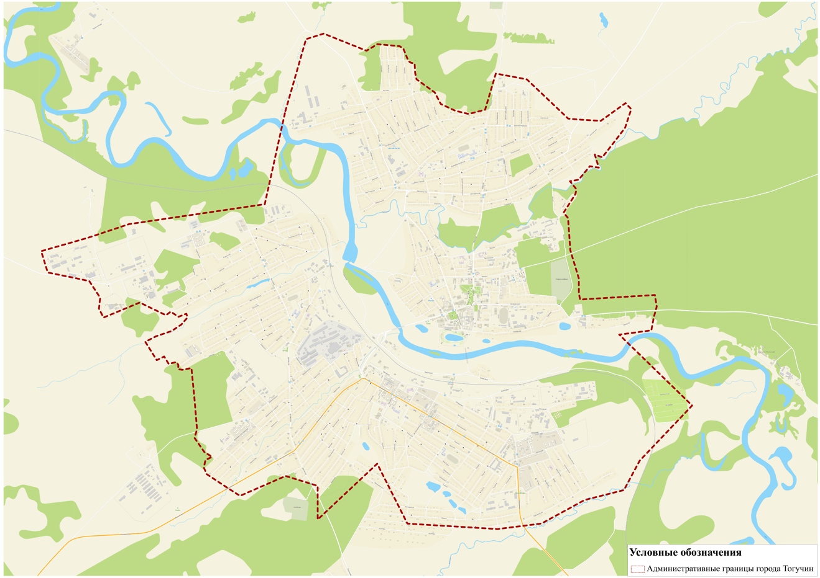
Рисунок 4.1.1 – Административные границы города Тогучина
Водоснабжение потребителей города Тогучина осуществляется с использованием централизованной системы водоснабжения, которая представляет собой комплекс сооружений и устройств, обеспечивающих снабжение водой всех потребителей в любое время суток в необходимом количестве и с требуемым качеством.
Задачами систем водоснабжения являются:
– добыча воды,
– подача её к местам обработки и очистки (при необходимости),
– хранение воды в специальных резервуарах,
– подача воды в водопроводную сеть в целях транспортировки её до потребителей.
По типу система водоснабжения города Тогучина – объединенная хозяйственно-противопожарная. По способу подачи воды, система водоснабжения – напорная с механической подачей воды насосами. Водоснабжения города осуществляется из подземных источников.
Основными потребителями воды являются население города, учреждения социального, культурного, бытового обслуживания, промышленные предприятия и коммерческие организации.
Водоснабжение потребителей города осуществляет Общество с ограниченной ответственность «Городская вода (ООО «Горвода»).
В аренде у ООО «Горвода» находятся:
1) артезианские скважины – 14 шт.,
2) станция очистки воды – 3 шт.,
3) резервуар чистой воды объемом 1000 м³ – 2 шт.,
4) насосная станция – 1 шт.,
5) сети холодного водоснабжения общей протяженностью 121,7 км.
Водопроводная сеть – кольцевая с тупиковыми ответвлениями. Эксплуатационная зона ответственности ООО «Горвода» распространяется на всю систему водоснабжения города Тогучина. На рисунке 4.1.2 представлены границы эксплуатационной зоны ООО «Горвода».
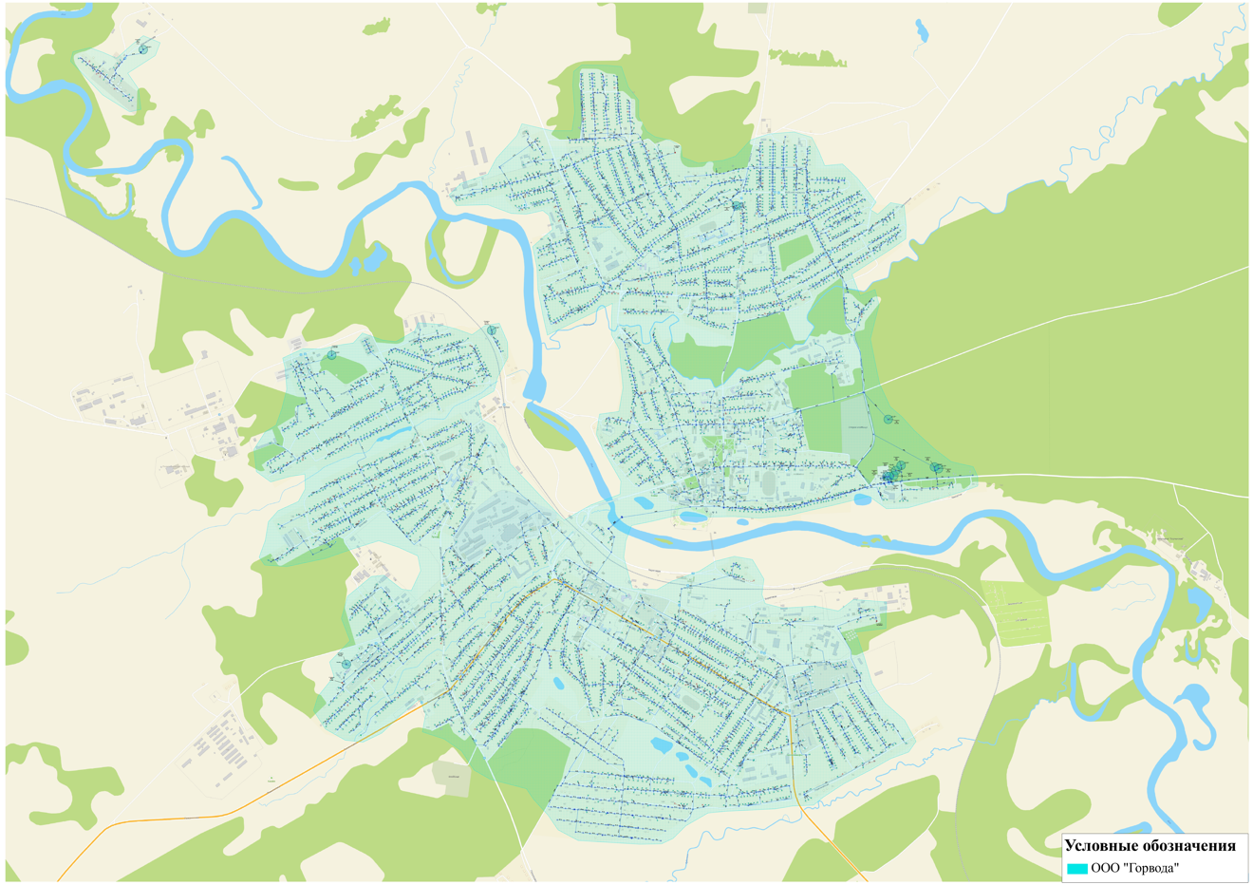
Рисунок 4.1.2 – Границы эксплуатационной зоны ООО «Горвода»
4.1.2 Описание территорий поселения, городского округа, не охваченных централизованными системами водоснабжения
Территория города разделена на две части р. Иня. Согласно данным администрации города Тогучина и программы комплексного развития системой холодного водоснабжения не охвачено 29,4% жилого фонда города и 30,0% муниципального образования.
4.1.3 Описание технологических зон водоснабжения, зон централизованного и нецентрализованного водоснабжения (территорий, на которых водоснабжение осуществляется с использованием централизованных и нецентрализованных систем горячего водоснабжения, систем холодного водоснабжения соответственно) и перечень централизованных систем водоснабжения
Система водоснабжения города Тогучина разделена на восемь технологических зон. Данное разделение сложилось исходя из особенностей застройки объектами жилого и общественно-делового назначения. Технологические зоны водоснабжения города Тогучина представлены на рисунке 4.1.3.
Обеспечение питьевой водой на территории города осуществляется от 14-ти артезианских скважин. Транспортировка воды осуществляется по водопроводной сети общей протяженностью 121,7 км. Границы централизованного и нецентрализованного водоснабжения представлены на рисунке 4.1.4.
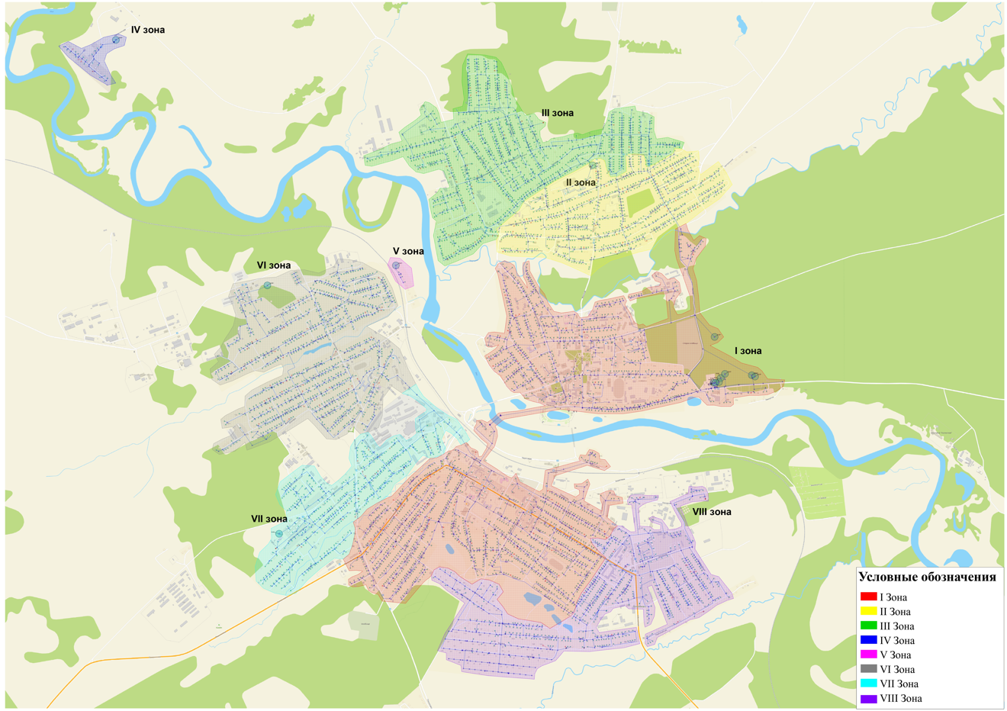
Рисунок 4.1.3 – Технологические зоны централизованной системы водоснабжения города Тогучина
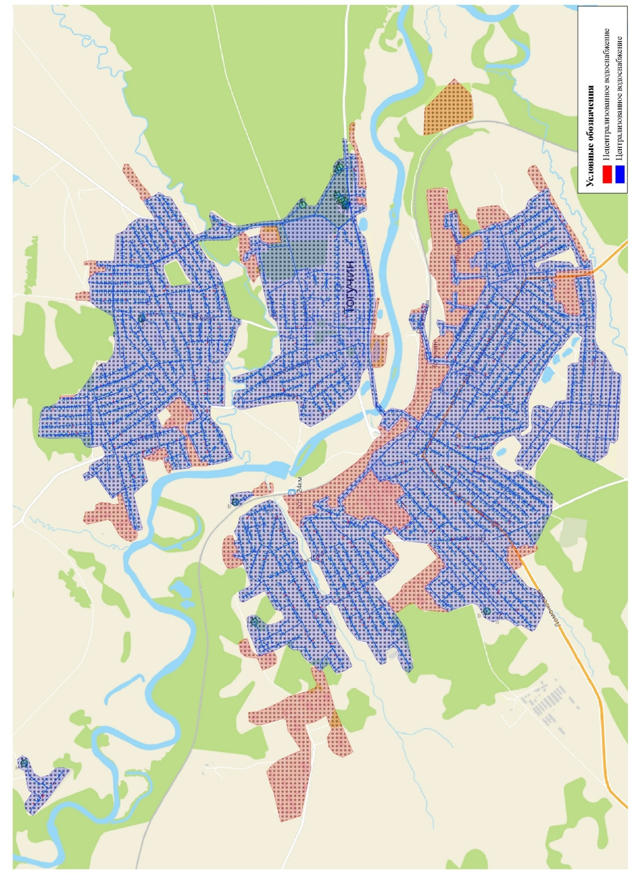
Рисунок 4.1.4 – Границы централизованного и нецентрализованного водоснабжения
4.1.4 Описание результатов технического обследования централизованных систем водоснабжения
4.1.4.1 Описание состояния существующих источников водоснабжения и водозаборных сооружений
Водоснабжение города Тогучина осуществляется за счет подземных источников на основании лицензии НОВ №02456 ВЭ, выданной Департаментом по недропользованию по Сибирскому федеральному округу на срок до 12.09.2036 г.
В настоящее время водозабор города Тогучина состоит из 14 артезианских скважин, от которых вода насосами 1-го подъёма подаётся непосредственно в сеть. Только из двух скважин (№НВ 145/1, НВ145/2) вода поступает в два резервуара чистой воды объемом 1000 м³ каждый, затем насосами 2-го подъема направляется в распределительную сеть. Характеристика артезианских скважин представлена в таблице 4.1.1.

Таблица 4.1.1 – Характеристика артезианских скважин
№ п/п | № скважины по паспорту | Адрес | Год ввода в эксплуатацию | Дебит скважины, м³/час | Глубина, м | Износ, %
1 | 2 | 3 | 4 | 5 | 6 | 7
1 | Н-01428 (2) | ул. Лапина (Территория ТЛТ) | 1974 | 20 | 61 | 95
2 | 10-220 (17) | ул. Челюскинцев, 0,5 км (каменный карьер) (КПП) | 1977 | 5 | 80 | 95
3 | 1396 (16) | ул. Дзержинского | 1965 | 5 | 90 | 95
4 | НВ-14513 (12) | ул. Заводская | 1989 | 35 | 80 | 95
5 | НВ-145/2 (11) | ул. Заводская | 1988 | 35 | 80 | 95
6 | 10-249 (10) | ул. Заводская | 1977 | 35 | 80 | 95
7 | Н-01403 (13) | ул. Заводская | 1977 | 35 | 80 | 95
8 | 3-2007 (14) | ул. Заводская | 1977 | 35 | 80 | 50
9 | Ж-1994 (124 км) | северная окраина ж/д 124 км | 1976 | 1,4 | 100 | 95
10 | 1СВБ-2005 (строительная) | ул. Строительная | 2005 | 9 | 70 | 87
11 | Н-01191 (4) | ул. Школьная  (школа-интернат) | 1980 | 30 | 80 | 95
12 | 10-688 (Востокбурвод) | ул. Дзержинского, 110 | н/д | 2 | 70 | н/д
13 | Б434 (11А) | ул. Заводская | 2018 | 40 | 90 | 20
14 | В-432 (14а) | ул. Заводская | 2018 | 40 | 90 | 20

Характеристика основного и вспомогательного оборудования, установленного на водозаборных сооружениях, представлена в таблице 4.1.2.

Таблица 4.1.2 – Характеристика основного и вспомогательного оборудования, установленного на водозаборных сооружениях
№ п/п | Тип оборудования | Марка | Год ввода в эксплуата-цию | Мощность двигателя, кВт | Производительность, м³/час | Напор, м | Число часов работы в год | Износ, %
1 | 2 | 3 | 4 | 5 | 6 | 7 | 8 | 9
1 | Насос | ЭЦВ 8-25-100 | 2023 | 11 | 25 | 100 | 8760 | 50
2 | Насос | ЭЦВ 6-6,5-125 | 2020 | 4 | 6,5 | 125 | 8760 | 95
3 | Насос | ЭЦВ 6-10-110 | 2020 | 5,5 | 10 | 110 | 8760 | 95
4 | Насос | ЭЦВ 8-40-90 | 2019 | 17 | 40 | 90 | 2370 | 95
5 | Насос | ЭЦВ 8-40-90 | 2025 | 17 | 40 | 90 | 2370 | 0
6 | Насос | ЭЦВ 8-40-90 | 2024 | 17 | 40 | 90 | 2200 | 20
7 | Насос | ЭЦВ 8-40-90 | 2024 | 17 | 40 | 90 | 2900 | 20
8 | Насос | ЭЦВ 8-40-90 | 2018 | 17 | 40 | 90 | 360 | 95
9 | Насос | ЭЦВ 8-40-90 | 2017 | 17 | 40 | 90 | 0 | 95
10 | Насос | ЭЦВ 8-40-60 | 2018 | 11 | 40 | 90 | 1400 | 95
11 | Насос | ЭЦВ 4-2,5-40 | 2021 | 0,75 | 2,5 | 40 | 365 | 95
12 | Насос | ЭЦВ 6-10-110 | 2024 | 5,5 | 10 | 110 | 8760 | 10
13 | Насос | ЭЦВ 8-40-120 | 2024 | 22 | 40 | 120 | 8760 | 20
14 | Насос | ЭЦВ 6-6,5-85 | н/д | 3 | 6,5 | 85 | 365 | н/д

Общий расход электрической энергии, потребляемой водозаборами за 2024 г. составил 630,4 тыс. кВт*ч. В таблице 4.1.3 представлен расход электрической энергии в период с 2020 по 2024 гг. с разбивкой по каждому кусту скважин.

Таблица 4.1.3 – Общий расход электрической энергии, потребляемой водозаборами в период 2020–2024 гг.
Наименование | Общее потребление электрической энергии, тыс. кВт*ч
Наименование | 2020 г. | 2021 г. | 2022 г. | 2023 г. | 2024 г.
1 | 2 | 3 | 4 | 5 | 6
НПС, скважины № 11, 12, 14, 11А, 14А | 497,1 | 583,8 | 302,5 | 208,7 | 222,9
Скважина № 2 | 113,2 | 114,8 | 121,4 | 115,3 | 92,4
Скважина № 4 | 232,2 | 193,5 | 154,8 | 150,2 | 145,7
Скважины № 10, 13 | 23,2 | 44,5 | 81,5 | 46,9 | 22,4
Скважина № 17 | 36,2 | 33,9 | 31,3 | 33,4 | 32,2
Скважина № 16 | 23,4 | 26,1 | 42,4 | 43,1 | 50,9
Скважина Строительная | 35,7 | 36,2 | 47,3 | 41,1 | 39,5
Скважина 124 км | 0,4 | 2,2 | 0,2 | 0,1 | 1,5
Скважина Востокбурвод | 16,6 | 21 | 10,2 | 24,2 | 22,9

Количество аварийных ситуаций на водозаборах за последние пять лет представлено в таблице 4.1.4.

Таблица 4.1.4 – Количество аварийных ситуаций на водозаборах в период 2020-2024 гг.
Наименование водозабора | Количество аварийных ситуаций, ед.
Наименование водозабора | 2020 г. | 2021 г. | 2022 г. | 2023 г. | 2024 г.
1 | 2 | 3 | 4 | 5 | 6
СкважинаН-01428 (2) | 1 | 1 | 1 | 1 | 1
Скважина 10-220 (17) | 1 | 0 | 0 | 0 | 0
Скважина 1396 (16) | 1 | 0 | 1 | 1 | 2
СкважинаНВ-14513 (12) | 0 | 0 | 0 | 0 | 0
Скважина НВ-145/2 (11) | 0 | 0 | 1 | 0 | 0
СкважинаВ-434 (11а) | 0 | 0 | 0 | 1 | 0
Скважина 10-249 (10) | 0 | 0 | 0 | 0 | 1
СкважинаН-01403 (13) | 0 | 0 | 0 | 0 | 0
Скважина 3-2007 (14) | 0 | 0 | 0 | 0 | 0
Скважина В-432 (14а) | 0 | 0 | 0 | 0 | 0
Скважина Ж-1994 (124 км) | 1 | 0 | 0 | 0 | 0
Скважина1СВБ-2005 (строительная) | 2 | 2 | 2 | 2 | 2
Скважина Н-01191 (4) | 0 | 1 | 0 | 0 | 1
Скважина Востокбурвод | н/д
Примечание – Под аварийностью понимается замена насоса в связи с выходом из строя гидрочасти.

На территории города Тогучина расположено два резервуара чистой воды суммарным объемом 2000 м³. Характеристика резервуаров чистой воды представлена в таблице 4.1.5.

Таблица 4.1.5 – Характеристика резервуаров чистой воды
№ п/п | Наименование | Адрес | Объем, м³ | Кол-во, шт. | Габаритные размеры (в плане) |  | Год ввода в эксплуатацию | Техническое состояние
 |  |  |  |  | Длина, м | Ширина, м | Год ввода в эксплуатацию | Техническое состояние
1 | 2 | 3 | 4 | 5 | 6 | 7 | 8 | 9
1 | Резервуар чистой воды | ул. Заводская, 71 | 1000 | 2 | 24 | 12 | 2000 | Рабочее

4.1.4.2 Описание существующих сооружений очистки и подготовки воды, включая оценку соответствия применяемой технологической схемы водоподготовки требованиям обеспечения нормативов качества воды
На территории города Тогучина эксплуатируются три станции водоподготовки:
1) станция очистки воды в блочно-модульном исполнении «Дзержинская» производительностью до 6,5 м³/час (город Тогучин, ул. Дзержинского),
2) станция очистки воды в блочно-модульном исполнении «Строительная» производительностью до 10 м³/час (город Тогучин, ул. Строительная),
3) станция химической водоочистки (город Тогучин, ул. Заводская).
Фактическая производительность очистных сооружений за 2024 г. составила:
1) станция очистки воды «Дзержинская» – 14,631 тыс. м³/год,
2) станция очистки воды «Строительная» – 16,780 тыс. м³/год,
3) станция химической водоочистки – 569,841 тыс. м³/год.
Станции водоподготовки представляют собой станции очистки воды в блочно-модульном исполнении Акватех «Модуль ВК» SF-10-AP-M1-0-0 производительностью до 10 м³/час.
Станция очистки воды в блочно-модульном исполнении производительностью 10,0 м³/час Акватех «Модуль ВК» SF-10-AP-M1-0-0 предназначена для очистки подземных вод до норм СанПиН 2.1.3684-21 «Санитарно-эпидемиологические требования к содержанию территорий городских и сельских поселений, к водным объектам, питьевой воде и питьевому водоснабжению населения, атмосферному воздуху, почвам, жилым помещениям, эксплуатации производственных, общественных помещений, организации и проведению санитарно-противоэпидемических (профилактических) мероприятий».
Станции рассчитаны на очистку вод с характеристиками, представленными в таблице 4.1.6.

Таблица 4.1.6 – Химические показатели воды на выходе из установки
№ п/п | Показатели | Ед. изм. | Концентрация | Требуемое значение
1 | 2 | 3 | 4 | 5
1 | Мутность | мг/л | 1,053 | 1,5
2 | Железо общее | мг/л | 0,43 | не более 0,3
3 | Жесткость общая | мг/л | 6,98 | 7,0
4 | Марганец | мг/л | 0,01 | не более 0,1
5 | рН | ед. | 7,4 | 6-9
6 | Цветность | град. | 17 | 20
7 | Общая минерализация | мг/л | 527,0 | 1000,0
8 | Окисляемость | мг/л | 1,7 | 5,0
9 | Запах | балл | 0,5 | 2
10 | Хлориды | мг/л | 17,4 | 350

Типы очистки на станциях водоподготовки представлены в таблице 4.1.7.

Таблица 4.1.7 – Типы очистки на станциях водоподготовки
№ п/п | Тип оборудования | Марка | Год ввода в эксплуатацию | Техническое состояние | Износ, %
1 | 2 | 3 | 4 | 5 | 6
СВП ул. Заводская
1 | Установка фильтрации и обезжелезивания | Hydrotech FS 2000 | 2021 | испр. | 5%
2 | Установка очистки и умягчения | Hydrotech STrF6383-3900NXT | 2021 | испр. | 5%
СВП ул. Строительная
1 | Установка фильтрации и обезжелезивания | Акватех SF-FF-N-2472F-3 | 2021 | испр. | 5%
2 | Установка очистки и умягчения | Акватех SF-FI-K-16665F-2.7 | 2021 | испр. | 5%
СВП ул. Дзержинского
1 | Установка фильтрации и обезжелезивания | Акватех SF-FF-N-2472F-3 | 2021 | испр. | 5%
2 | Установка очистки и умягчения | Акватех SF-FI-K-16665F-2.7 | 2021 | испр. | 5%

Исходя из классификации по ГОСТ от 27.11.1984 г. №2761-84 «Источники централизованного хозяйственно-питьевого водоснабжения. Гигиенические, технические требования и правила выбора», подземные воды в городе Тогучине относятся ко 2-му классу. Для их очистки применяется осветление, обезжелезивание, фильтрование и обеззараживание воды.
Исходная вода под напором насосов станции 1-го подъёма подается на станцию водоподготовки в блочно-модульном исполнении.
На станции механической очистки вода проходит через сетчатый фильтр Ф1 и дисковой фильтр Ф2 (Ф3 – резерв), где удаляются грубые примеси.
Далее вода поступает в контактную колонну АЭ1, в которую дозируется гипохлорит натрия с целью окисления примесей воды (оксиды железа, сероводород, органические вещества).
После контактной колонны вода направляется на фильтры обезжелезивания Ф4-Ф6, где, проходя через фильтрующие материалы, очищается взвешенных и окисленных веществ. После этого часть воды идет на фильтр умягчения Ф7 (Ф8 – резерв), в котором происходит удаление солей жидкости (кальция и магния), а другая часть подмешивается к мягкой с целью – корректировки общего солесодержания и жесткости воды.
Затем умягченная вода поступает на фильтр тонкой очистки (мультипатронный фильтр) Ф9 (Ф10 – резерв), который используется для микрофильтрации от механических коллоидных частиц.
Завершающим этапом очистки воды является стадия обеззараживания, когда вода проходит через ультрафиолетовую установку УФ1 (УФ2 – резерв). Затем очищенная вода поступает потребителю.
Принципиальная технологическая схема очистки воды представлена на рисунке 4.1.5.
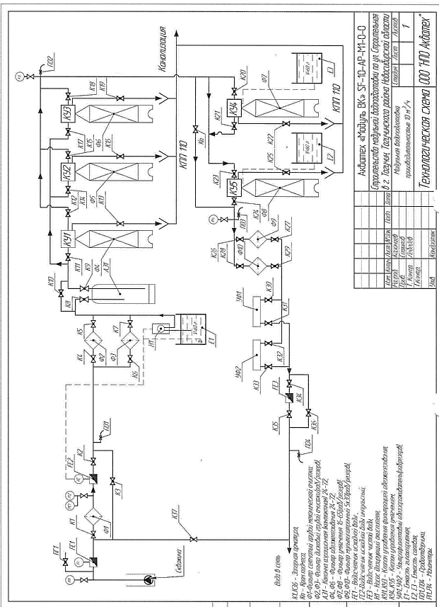
Рисунок 4.1.5 – Принципиальная технологическая схема очистки воды
Комплектация станции водоподготовки представлена в таблице 4.1.8. Компоновка оборудования внутри станции представлена на рисунке 4.1.6.

Таблица 4.1.8 – Комплектация станции
№ п/п | Наименование | Кол-во, шт.
1 | 2 | 3
1 | Здание станции (с отоплением, освещением, охранно-пожарной сигнализацией), габаритами 9000*2500*2850 мм | 1
2 | Фильтр сетчатый грубой механической очистки Ду50 | 1
3 | Фильтр дисковый Акватех MF SF-MF-KM2/5-10,0 | 2
4 | Станция дозирования Акватех DS SF-DPS-M/20,0/6,0-12-1 | 1
5 | Контактная колонна Акватех SF-FA-2472D-10.0 | 1
6 | Автоматическая установка обезжелезивания Акватех SF-FF-C-2472T-5,0 | 3
7 | Автоматическая установка умягчения Акватех SF-FI-C-1665T-5,0 | 2
8 | Фильтр тонкой очистки Акватех MF SF-MF-KM5/5-10,0 | 2
9 | Установка УФ-обеззараживания Акватех BM SF-SU-WU-MP1-1,2/20 | 2
10 | Водосчетчик исходной воды | 1
11 | Водосчетчик исходной воды импульсивный | 1
12 | Водосчетчик чистой воды | 1
13 | Комплект обвязочных материалов | 1

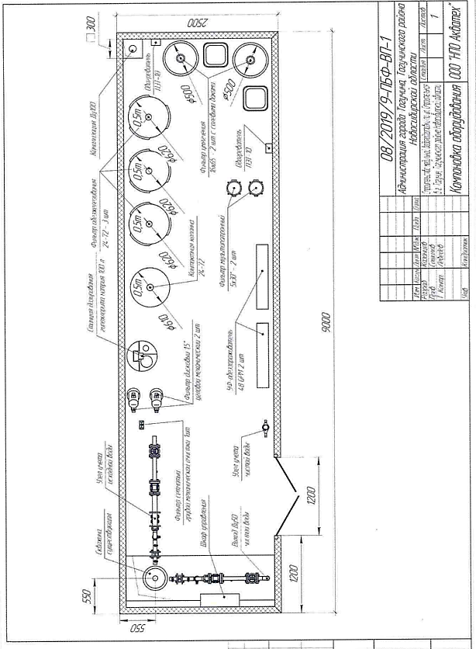
Рисунок 4.1.6 – Компоновка оборудования внутри станции

Лабораторные исследования качества воды на территории города Тогучина осуществляет Филиал Федерального бюджетного учреждения здравоохранения «Центр гигиены и эпидемиологии в Новосибирской области» в Мошковском районе. По состоянию на 2024 г. количество отобранных проб воды, отобранных на станциях водоподготовки, составило 36 шт. Согласно предоставленным исходным, данным все пробы воды соответствуют нормативным требованиям.

4.1.4.3 Описание состояния и функционирования существующих насосных централизованных станций, в том числе оценку энергоэффективности подачи воды, которая оценивается как соотношение удельного расхода электрической энергии, необходимой для подачи установленного объема воды, и установленного уровня напора (давления)
Система водоснабжения города Тогучина включает в себя одну насосную станцию 2-го подъема, расположенную по адресу: ул. Заводская, 71, производительностью 250 м³/час. Фактическая производительность за 2024 г. составила 943,08 тыс. м³. Износ станции – 20%. Потребление электрической энергии за 2024 г. станцией составило 222,92 тыс. кВт*ч.
Характеристика насосной станции города Тогучина представлена в таблице 4.1.9, характеристика насосного оборудования, установленного на насосной станции города Тогучина, представлена в таблице 4.1.10.

Таблица 4.1.9 – Характеристика насосной станции
№ п/п | Наименование насосной станции | Адрес | Год ввода в эксплуатацию | Производительность, м³/час | Напор, м | Износ, %
1 | 2 | 3 | 4 | 5 | 6 | 7
1 | Насосная перекачивающая станция | ул. Заводская, 71 | 2000 | 250 | 74 | 20

Таблица 4.1.10 – Характеристика насосной оборудования, установленного на насосной станции
№ п/п | Тип оборудования | Марка | Год ввода в эксплуатацию | Мощность двигателя, кВт | Производительность, м³/час | Напор, м | Число часов работы в год
1 | 2 | 3 | 4 | 5 | 6 | 7 | 8
1 | Насос | 1Д200-90а | 2000 | 75 | 180 | 774 | 0
2 | Насос | 1Д200-90а | 2000 | 75 | 180 | 774 | 2208
3 | Насос | 1Д200-90а | 2000 | 75 | 180 | 774 | 8760
4 | Насос | 1Д200-90а | 2000 | 75 | 180 | 774 | 0
5 | Насос | 1Д200-90а | 2000 | 75 | 180 | 774 | 0

Технологическая схема (план) насосной станции, деталировка внутриплощадочных сетей насосной станции, план здания насосной станции, а также схема задвижек машинного зала представлены на рисунках 4.1.7–4.1.10.

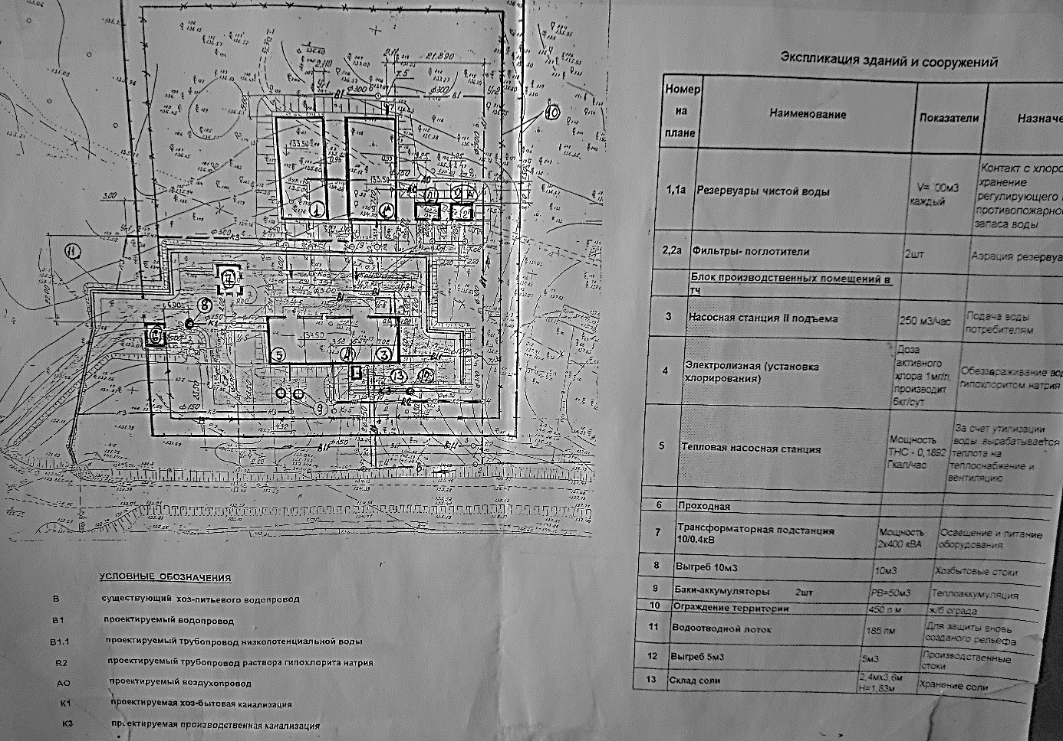
Рисунок 4.1.7 – Технологическая схема (план) насосной станции

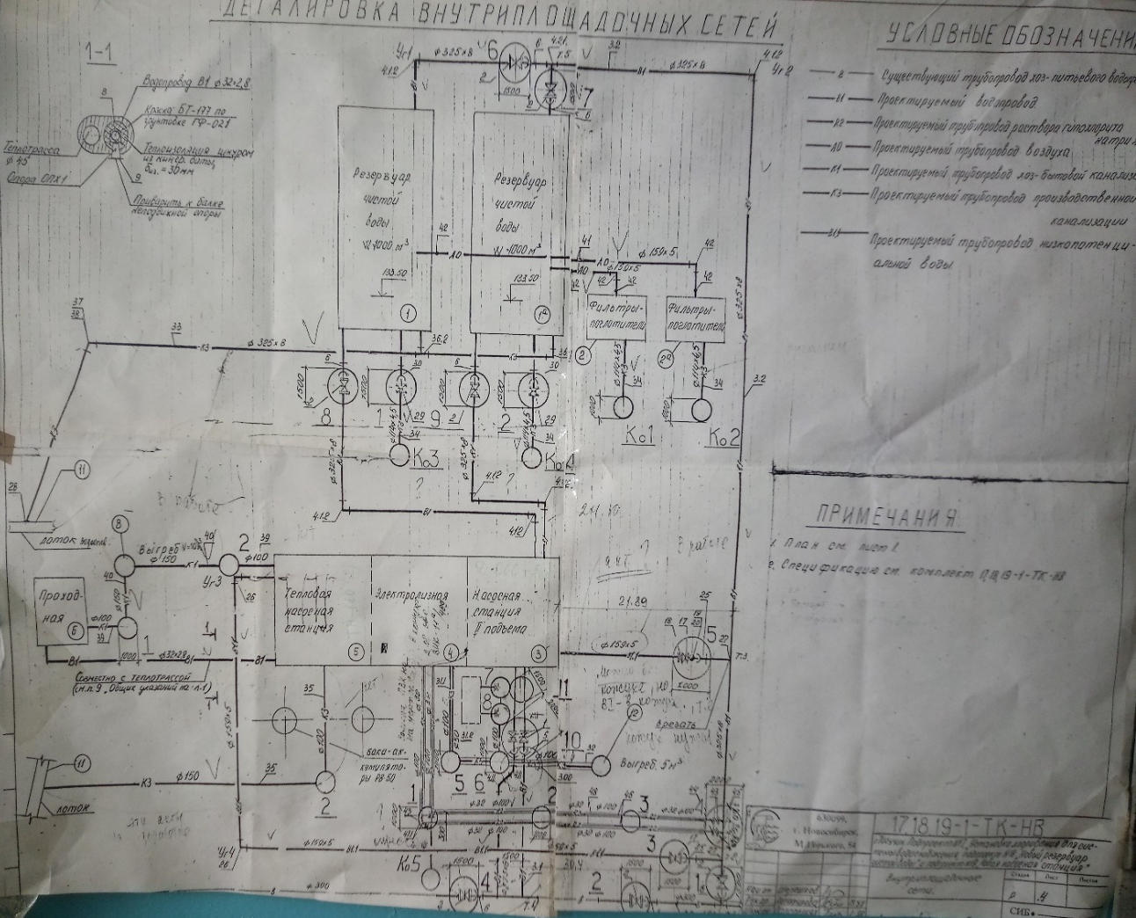
Рисунок 4.1.8 – Деталировка внутриплощадочных сетей насосной станции
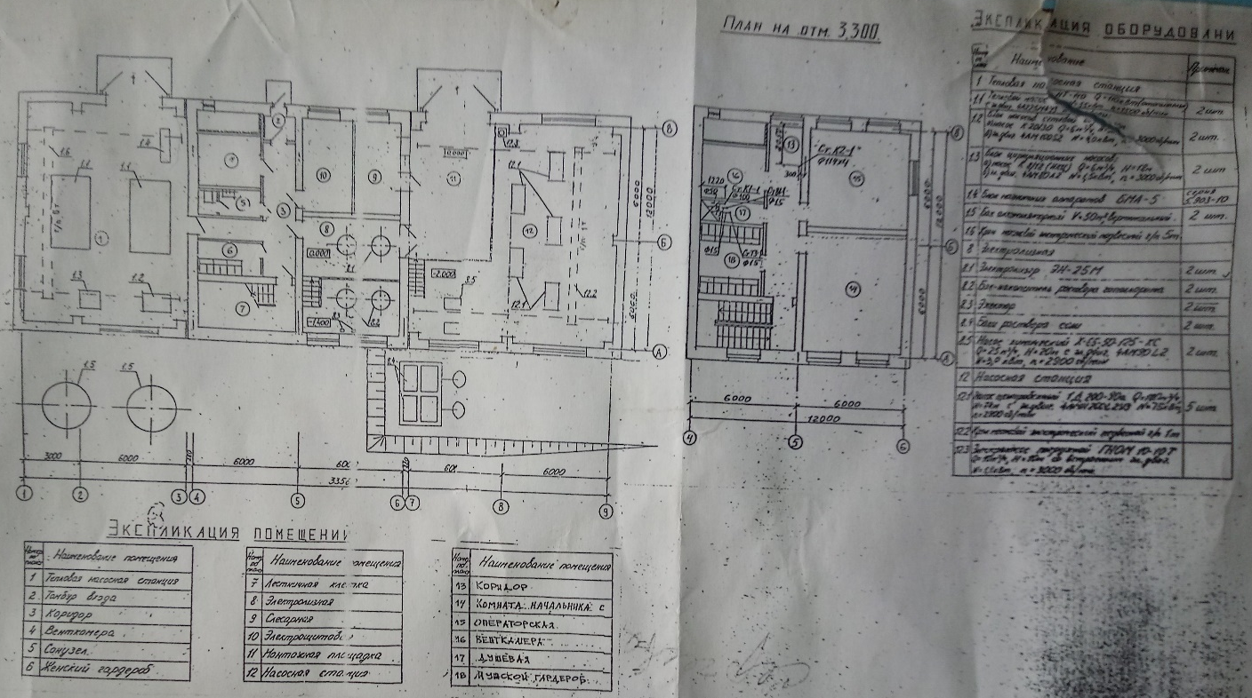
Рисунок 4.1.9 – План здания насосной станции

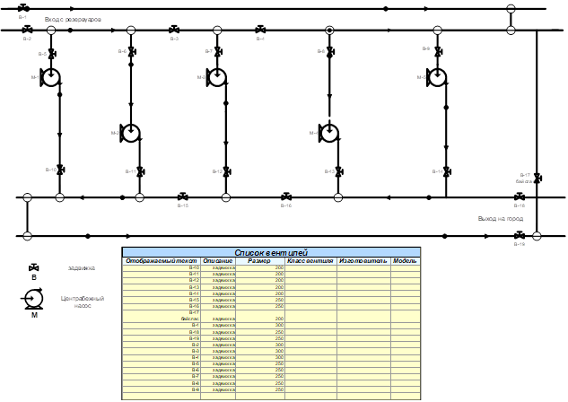
Рисунок 4.1.10 – Схема задвижек машинного зала

4.1.4.4 Описание состояния и функционирования водопроводных сетей систем водоснабжения, включая оценку величины износа сетей и определение возможности обеспечения качества воды в процессе транспортировки по этим сетям
Общее состояние водопроводных сетей города Тогучина характеризуется высоким износом и сложными условиями эксплуатации, средний износ составляет порядка 73,55%. Данный процент износа способствует вторичному загрязнению воды, особенно в летний период, когда возможны подсосы загрязнений через поврежденные участки труб. Применение стальных труб также представляет собой опасность и ведет к снижению качества питьевой воды. Кроме того, такое состояние сетей увеличивает концентрацию железа и показатель жесткости.
Общая протяженность водопроводных сетей в городе Тогучине составляет 121,70 км. Характеристика участков водопроводной сети представлена в таблице 4.1.11.

Таблица 4.1.11 – Характеристика участков водопроводной сети
№ п/п | Месторасположение | Дата ввода в эксплуатацию | Материал | Протяженность, м | Диаметр, мм | Износ, %
1 | 2 | 3 | 4 | 5 | 6 | 7
1 | Водопроводные сети пер. Украинский | 1987 | ПЭ | 453,90 | 80 | 63
2 | Водопроводные сети пер. Туннельный | 1980 | сталь | 331,30 | 80 | 74
3 | Водопроводные сети ул. Южная | 1984 | ПЭ | 1100,00 | 63 | 95
4 | Водопроводные сети ул. Школьная | 2002 | асбестоцемент | 1070,00 | 100 | 65
5 | Водопроводные сети ул. Чернышевского | 2003 | ПЭ, сталь | 314,00 | 50 | 95
6 | Водопроводные сети ул. Чайковского- Томская | 2003 | ПЭ | 1972,00 | 110 | 95
7 | Водопроводные сети ул. Фетисова | 1979 | сталь | 572,00 | 50 | 76
8 | Водопроводные сети ул. Туннельная | 2002 | ПЭ | 1480,00 | 63 | 65
9 | Водопроводные сети ул. Трудовая | 2002 | ПЭ | 55,00 | 50 | 65
10 | Водопроводные сети ул. Транспортная | 2003 | ПЭ | 1020,00 | 63 | 94
11 | Водопроводные сети ул. Логовская | 1984 | асбестоцемент | 200,00 | 200 | 95
12 | Водопроводные сети ул. Гоголя-Тургенева | 1982 | чугун | 680,50 | 100 | 95
13 | Водопроводные сети ул. Крупская | 2003 | асбестоцемент | 860,00 | 130 | 65
14 | Водопроводные сети ул. Комсомольская | 2003 | ПЭ | 230,00 | 110 | 65
15 | Водопроводные сети ул. Лапина | 1979 | ПЭ | 1845,20 | 110 | 95
16 | Водопроводные сети ул. Заводская | 2002 | сталь | 300,00 | 50 | 65
17 | Водопроводные сети ул. Добролюбова | 2003 | ПЭ | 570,00 | 63 | 65
18 | Водопроводные сети ул. Деповская- Бригадная-Чернышевского | 2003 | ПЭ | 920,00 | 63 | 65
19 | Водопроводные сети ул. Глинки | 2003 | ПЭ | 434,00 | 40 | 65
20 | Водопроводные сети ул. Гагарина | 2002 | сталь | 100,00 | 114 | 65
21 | Водопроводные сети ул. Вокзальная- Есенина | 2003 | ПЭ | 775,00 | 40 | 65
22 | Водопроводные сети ул. Школьная | 1978 | ПЭ | 1083,70 | 100 | 95
23 | Водопроводные сети ул. Партизанская | 1975 | чугун | 1200,00 | 150 | 95
24 | Водопроводные сети ул. Сурковская | 2000 | ПЭ | 251,00 | 50 | 65
25 | Водопроводные сети ул. Сибирская | 1987 | ПЭ | 215,00 | 50 | 95
26 | Водопроводные сети ул. Пушкина | 2002 | ПЭ | 140,00 | 63 | 65
27 | Водопроводные сети ул. Пролетарская | 2001 | сталь | 120,00 | 100 | 65
28 | Водопроводные сети ул. Пролетарская - Коммунистическая - Шевцовой - Громовой -Восточный | 1985 | ПЭ | 1214,00 | 150 | 95
29 | Водопроводные сети ул. Почтовая | 2002 | ПЭ, сталь | 65,00 | 40 | 65
30 | Водопроводные сети пос. Дзержинского | 1998 | ПЭ, сталь | 160,00 | 80 | 87
31 | Водопроводные сети пер. Советский | 2003 | ПЭ | 200,00 | 40 | 95
32 | Водопроводные сети пер. Печатный | 2003 | ПЭ | 100,00 | 32 | 65
33 | Водопроводные сети ул. Папанина | 2000 | ПЭ | 870,00 | 63 | 67
34 | Водопроводные сети ул. Лермонтова | 2001 | ПЭ | 298,00 | 50 | 67
35 | Водопроводные сети ул. Лермонтова | 2001 | сталь | 360,00 | 32 | 67
36 | Водопроводные сети ул. Целинная, Дзержинского | 1965 | ПЭ, сталь | 317,00 | 114, 63 | 95
37 | Водопроводные сети ул. Папанина | 1979 | сталь | 606,00 | 100 | 95
38 | Водопроводные сети ул. Заводская | 2002 | сталь | 300,00 | 50 | 65
39 | Водопроводные сети пер. Ветеринарный, ул. Пролетарская | 1977 | сталь, чугун | 531,30 | 25, 50, 150 | 78
40 | Водопроводные сети ул. Томская-Омская | 2003 | ПЭ, чугун | 1550,00 | 110, 120 | 95
41 | Водопроводные сети ВК5 Блюхера | 2004 | сталь | 35,00 | 40 | 65
42 | Водопроводные сети ул. Комсомольская | 2003 | ПЭ | 880,00 | 110 | 78
43 | Водопроводные сети ул. Заводская | 2002 | чугун | 1100,00 | 57 | 65
44 | Водопроводные сети ул. Беляева-Звездная | 1984 | ПЭ | 525,60 | 100, 114 | 95
45 | Водопроводные сети ул. Строительная-Вокзальная - Томская | 2003 | ПЭ, сталь | 4230,00 | 63, 76 | 65
46 | Водопроводные сети ул. Солнечная | 2002 | сталь | 352,00 | 114 | 99
47 | Водопроводные сети ул. Свердлова | 2003 | ПЭ | 380,00 | 110 | 96
48 | Водопроводные сети ул. Нагорная | 2001 | сталь | 112,00 | 32 | 65
49 | Водопроводные сети ул. Логовская | 2002 | чугун | 36,00 | 219 | 65
50 | Водопроводные сети ул. Челюскинцев | 1976 | ПЭ | 300,00 | 32, 50 | 95
51 | Водопроводные сети восточной части города Тогучина | 2020 | ПЭ | 5308,00 | 50, 63, 110
52 | Водопроводные сети ул. Звездная | 2012 | ПЭ | 258,00 | 50 | 50
53 | Водопроводные сети ул. Боровлянка | 2012 | ПЭ | 50,00 | 20 | 50
54 | Водопроводные сети ул. Коллективная-Первомайская | 2012 | ПЭ | 700,00 | 40 | 50
55 | Водопроводные сети ул. Красноармейская | 2012 | ПЭ | 426,00 | 63 | 50
56 | Водопроводные сети закольцовка скв№10 | 2012 | ПЭ | 680,00 | 90 | 50
57 | Водопроводные сети закольцовка ул. Лесная-Володарского | 2012 | ПЭ | 100,00 | 63 | 50
58 | Водопроводные сети закольцовка ул. Лесная-Володарского | 2012 | ПЭ | 35,00 | 35 | 50
59 | Водопроводные сети ул. Полевая | 2012 | ПЭ | 180,00 | 63 | 40
60 | Водопроводные сети ул. Тургенева | 2008 | ПЭ | 300,00 | 100 | 75
61 | Водопроводные сети ул. Молодежная | 2008 | ПЭ | 150,00 | 50 | 60
62 | Водопроводные сети ул. Жуковского | 2008 | ПЭ | 310,00 | 63 | 75
63 | Водопроводные сети ул. Пионерская | 2008 | ПЭ | 205,00 | 40 | 75
64 | Водопроводные сети ул. Папанина | 2008 | ПЭ | 100,00 | 63 | 75
65 | Водопроводные сети ул. Театральная | 2009 | ПЭ | 150,00 | 20 | 70
66 | Водопроводные сети ул. Промышленная | 2009 | ПЭ | 600,00 | 63 | 70
67 | Водопроводные сети ул. Линейная | 2009 | ПЭ | 110,00 | 32 | 70
68 | Водопроводные сети ул. Фетисова | 2010 | ПЭ | 300,00 | 63 | 65
69 | Водопроводные сети ул. Центральная | 2010 | ПЭ | 250,00 | 63 | 65
70 | Водопроводные сети ул. Центральная | 2010 | ПЭ | 280,00 | 50 | 60
71 | Водопроводные сети ул. Некрасова | 2011 | ПЭ | 160,00 | 50 | 60
72 | Водопроводные сети ул. Некрасова | 2011 | ПЭ | 200,00 | 75 | 20
73 | Водопроводные сети ул. Инюшка | 2011 | ПЭ | 110,00 | 50 | 60
74 | Водопроводные сети ул. Заводская | 1979 | ПЭ | 1800,00 | 63 | 20
75 | Водопроводные сети ул. Рабочая | 1998 | ПЭ | 450,00 | 40 | 87
76 | Водопроводные сети ул. Комсомольская | 1998 | ПЭ | 136,00 | 25 | 87
77 | Водопроводные сети пер. Банковский | 1998 | ПЭ | 136,00 | 50 | 87
78 | Водопроводные сети ул. Гоголя | 2004 | ПЭ, чугун | 120,00 | 40 | 65
79 | Водопроводные сети от ВК№1 ул. Гоголя до жилых домов | 2004 | ПЭ, чугун | 200,00 | 63, 120 | 65
80 | Водопроводные сети от ВК№2 до ВК№5 Блюхера | 2004 | сталь | 80,00 | 40 | 65
81 | Водопроводные сети ул. Бригадная, Свердлова, Линейная | 1978 | сталь | 1313,20 | 50, 100 | 95
82 | Водопроводные сети (от РТП) | 2003 | ПЭ | 2500,00 | 63 | 65
83 | Водопроводные сети ул. Вокзальная- Целинная | 1965 | ПЭ, чугун | 1415,00 | 40, 63, 150 | 95
84 | Водопроводные сети ул. Глинки | 2002 | ПЭ | 316,00 | 40, 110 | 65
85 | Водопроводные сети ул. Комсомольская | 2001 | ПЭ | 186,00 | 57 | 65
86 | Водопроводные сети ул. Луговая | 1978 | сталь | 340,20 | 25, 40, 50, 80 | 95
87 | Водопроводные сети ул. Никитина | 1984 | сталь | 200,00 | 80 | 95
88 | Водопроводные сети (от Инской дист. граж. сооруж) | 1943 | чугун | 7500,00 | 150, 200 | 100
89 | Водопроводные сети пер. Деповской | 2001 | сталь | 295,20 | 25, 100 | 65
90 | Водопроводные сети пер.Печатный | 1984 | сталь | 120,00 | 25 | 66
91 | Водопроводные сети ул. Свердлова-Глинки | 2002 | ПЭ | 1560,00 | 110 | 99.6
92 | Водопроводные сети ул. Солнечная | 2002 | сталь | 1148,00 | 114 | 65
93 | Водопроводные сети ул. Сурковская | 1999 | ПЭ | 459,00 | 50 | 65
94 | Водопроводные сети ул. Трудовая | 2002 | ПЭ | 270,00 | 63 | 65
95 | Водопроводные сети ул. Чайковского-Томская | 2003 | ПЭ, чугун | 1560,00 | 63, 110 | 96
96 | Водопроводные сети (чугунные) | 1975 | чугун | 11000,00 | 100 | 81
97 | Водопроводные сети (чугунные) | 1979 | чугун | 980,00 | 200 | 73
98 | Водопроводные сети (асбестоцементные) | 1975 | чугун | 330,00 | 100 | 95
99 | Водопроводные сети от ВК№2 до жилых домов | 2004 | сталь | 164,00 | 40 | 65
100 | Водопроводные сети (стальные) | 1976 | сталь | 1002,00 | 50 | 95
101 | Водопроводные сети ул. Логовская | 1979 | сталь | 1080,00 | 200 | 95
102 | Магистральные сети на площадке в/напорн. башни | 1984 | чугун | 11150,00 | 200 | 71
103 | Магистральные сети от ул. Логовская до в/напорн. башни | 1984 | ПЭ | 200,00 | 200 | 95

На водопроводных сетях установлено 200 водоразборных колонок (таблица 4.1.12) и 50 пожарных гидрантов (таблица 4.1.13).

Таблица 4.1.12 – Перечень водоразборных колонок
№ п/п | Адресная привязка водоразборной колонки | № п/п | Адресная привязка водоразборной колонки
1 | 2 | 1 | 2
1 | пер. 1-й Советский,4 | 101 | ул. Мира, 2
2 | ул. 8 Марта, 10 | 102 | ул. Мира, 14
3 | ул. Белинского, 16 | 103 | ул. Набережная, 22
4 | ул. Береговая, 39 | 104 | ул. Набережная, 42
5 | пер. Березовский, 4 | 105 | ул. Нагорная, 10
6 | ул. Блюхера, 5 | 106 | ул. Нагорная, 26
7 | ул. Боровая, 2 | 107 | ул. Нагорная, 38
8 | ул. Боровая, 9 | 108 | ул. Нагорная, 42
9 | ул. Боровлянка, 5 | 109 | ул. Нагорная, 50
10 | ул. Боровлянка, 60 | 110 | ул. Никитина, 12
11 | ул. Бригадная, 11 | 111 | ул. Никитина, 22
12 | ул. Бригадная, 29 | 112 | ул. Никитина, 48
13 | ул. Бригадная, 73 | 113 | ул. Новая, 18
14 | ул. Бригадная, 78 | 114 | ул. Обская, 6
15 | ул. Вокзальная, 34 | 115 | ул. Озерная, 3
16 | ул. Вокзальная, 52а | 116 | ул. Октябрьская, 9
17 | ул. Вокзальная, 70 | 117 | ул. Октябрьская, 24
18 | ул. Вокзальная, 84 | 118 | ул. Октябрьская, 37
19 | ул. Вокзальная, 94 | 119 | ул. Островского, 40
20 | ул. Вокзальная - Герцена | 120 | ул. Островского, 56
21 | ул. Володарского, 34 | 121 | ул. Островского, 66
22 | ул. Володарского, 89 | 122 | ул. Островского (стадион)
23 | ул. Володарского, 97 | 123 | ул. Папанина, 1
24 | пер. Восточный, 12 | 124 | ул. Папанина, 37
25 | ул. Глинки, 19 | 125 | ул. Папанина, 60
26 | ул. Глинки, 35 | 126 | ул. Парковая, 7
27 | ул. Гоголя, 31 | 127 | ул. Партизанская, 15
28 | ул. Гоголя, 51 | 128 | ул. Партизанская, 25
29 | ул. Гоголя, 61 | 129 | ул. Партизанская, 27-29
30 | ул. Гоголя, 73 | 130 | ул. Партизанская, 39
31 | ул. Гутовская, 20 | 131 | ул. Партизанская, 49
32 | ул. Гутовская, 44 | 132 | ул. Пенькозаводская, 13
33 | ул. Деповская, 24 | 133 | ул. Пенькозаводская, 27
34 | ул. Деповская, 42 | 134 | ул. Пенькозаводская, 39
35 | пер. Деповской, 8 | 135 | ул. Первомайская, 131
36 | пер. Деповской, 11 | 136 | ул. Первомайская, 145
37 | ул. Есенина, 3 | 137 | пер. Чапаева, 1
38 | ул. Есенина, 31 | 138 | пер. Печатный (колонка)
39 | ул. Железнодорожная, 7 | 139 | ул. Пионерская, 16
40 | ул. Жуковского, 8 | 140 | ул. Плановая, 16
41 | ул. Заводская, 15 | 141 | ул. Пролетарская, 5
42 | ул. Заводская, 57 | 142 | ул. Пролетарская, 19
43 | ул. Заводская, 67 | 143 | ул. Пролетарская, 38
44 | ул. Звездная, 4 | 144 | ул. Пролетарская, 48
45 | ул. Звездная, 18 | 145 | ул. Пролетарская, 64
46 | ул. Зеленая, 19 | 146 | ул. Пролетарская, 74
47 | ул. Ивана Земнухова, 9 | 147 | ул. Пролетарская, 92
48 | ул. Калинина, 5 | 148 | ул. Пролетарская, 125
49 | ул. Калинина, 11 | 149 | пер. Пролетарский, 3
50 | пер. Киикский (колонка) | 150 | ул. Промышленная, 7
51 | ул. Кирова, 7 | 151 | ул. Промышленная, 20
52 | ул. Кирпичная, 7 | 152 | ул. Пушкина, 22
53 | ул. Кирпичная, 13 | 153 | ул. Пушкина (Локомотив)
54 | ул. Кирпичная, 42 | 154 | ул. Пушкина (район школы №4)
55 | ул. Кирпичная, 56 | 155 | ул. Рабочая, 19
56 | ул. Кирпичная, 85 | 156 | ул. Рабочая, 38
57 | ул. Кирпичная, 106 | 157 | ул. Речная (колонка)
58 | ул. Коллективная,20 | 158 | ул. Свердлова, 1
59 | ул. Коллективная,34 | 159 | ул. Северная, 10
60 | ул. Коммунистическая, 9 | 160 | ул. Сибирская, 25
61 | ул. Коммунистическая, 21 | 161 | ул. Сибирская, 52а
62 | ул. Коммунистическая, 22 | 162 | ул. Тогучинка, 11
63 | ул. Комсомольская, 26 | 163 | ул. Томская, 24
64 | ул. Комсомольская, 54 | 164 | ул. Томская, 34
65 | ул. Комсомольская, 70 | 165 | ул. Трактовая, 51
66 | ул. Королева, 6 | 166 | ул. Транспортная, 25
67 | ул. Котовского, 11 | 167 | ул. Транспортная, 62
68 | ул. Красноармейская, 1 | 168 | ул. Транспортная, 81
69 | ул. Красноармейская, 1б | 169 | ул. Туннельная, 20
70 | ул. Красноармейская, 43 | 170 | ул. Туннельная, 23
71 | ул. Красноармейская, 75 | 171 | пер. Туннельный, 20
72 | ул. Крупской, 19 | 172 | ул. Тургенева, 37
73 | ул. Крупской, 38 | 173 | ул. Тургенева, 45
74 | ул. Крупской, 56 | 174 | ул. Фетисова, 84
75 | ул. Крылова, 5 | 175 | ул. Фетисова, 91
76 | ул. Крылова, 22 | 176 | ул. Фетисова, 107
77 | ул. Лазо, 13 | 177 | ул. Фетисова, 122
78 | ул. Лазо, 19 | 178 | ул. Центральная, 10
79 | ул. Лапина (РайОНО) | 179 | ул. Центральная, 24
80 | ул. Ленина, 55 | 180 | ул. Центральная, 111
81 | ул. Лермонтова, 5 | 181 | ул. Центральная, 121
82 | ул. Лермонтова, 25 | 182 | ул. Центральная, 145
83 | ул. Лермонтова, 53 | 183 | ул. Центральная, 153
84 | ул. Лермонтова, 75 | 184 | ул. Центральная, 163
85 | ул. Линейная, 1 | 185 | ул. Циолковского, 18
86 | ул. Линейная, 19 | 186 | ул. Чайковского 1-я, 1
87 | ул. Логовская, 8 | 187 | ул. Чайковского 1-я, 62
88 | ул. Логовская, 9 | 188 | ул. Чернышевского, 27
89 | ул. Логовская, 14 | 189 | ул. Чернышевского, 45
90 | ул. Логовская,38 | 190 | ул. Чкалова, 13
91 | ул. Луговая, 6 | 191 | ул. Чкалова, 34
92 | ул. Луговая, 16 | 192 | ул. Школьная, 28а
93 | ул. Майская, 37 | 193 | ул. Школьная, 33
94 | ул. Майская, 49 | 194 | ул. Школьная, 39
95 | ул. Максима Горького, 8 | 195 | ул. Школьная, 54
96 | ул. Максима Горького, 18 | 196 | ул. Школьная, 57
97 | ул. Максима Горького, 40 | 197 | ул. Щорса, 12
98 | ул. Максима Горького, 50 | 198 | ул. Южная, 12
99 | ул. Матросова, 5 | 199 | ул. Южная, 26
100 | ул. Машинотракторная, 20 | 200 | ул. Южная, 56

Таблица 4.1.13 – Перечень пожарных гидрантов
№ п/п | Место расположения | Диаметр водопроводной трубы | № п/п | Место расположения | Диаметр водопроводной трубы
1 | 2 | 3 | 1 | 2 | 3
1 | ул. Элеватор | 150 мм | 26 | ул. Островского, 22 | 150 мм
2 | ул. Элеватор | 150 мм | 27 | ул. Лапина (поликлиника) | 114 мм
3 | ул. Никитина, 22 | 150 мм | 28 | Школа №2 | 90 мм
4 | ул. Железнодорожная, 7 | 150 мм | 29 | ул. Целинная, 1Б | 150 мм
5 | ул. Островского (военкомат) | 110 мм | 30 | Контора ДРСУ | 150 мм
6 | ул. Заводская, 43 | 423 мм | 31 | ул. Заводская, 9 | 423 мм
7 | ул. Логовская, 60 | 300 мм | 32 | ул. Островского (казначейство) | 150 мм
8 | ул. Логовская, 98 | 300 мм | 33 | ул. Заводская, 43 | 423 мм
9 | ул. Логовская, 14 | 300 мм | 34 | ул. Заводская, 61 | 423 мм
10 | ул. Логовская, 38 | 300 мм | 35 | ул. Островского (стадион) | 150 мм
11 | ул. Коммунистическая (школа-интернат, жилой корпус) | 150 мм | 36 | ул. Бригадная, 36а | 200 мм
12 | ул. Коммунистическая (школа-интернат, учебный корпус) | 150 мм | 37 | пер. Ленина, 3 | 150 мм
13 | ул. Школьная, 14 | 63 мм | 38 | ул. Коммунистическая, 1/5 | 150 мм
14 | ул. Набережная, 22 | 110 мм | 39 | ул. Садовая (суд) | 150 мм
15 | ул. Плановая, 13 | 150 мм | 40 | ул. Пионерская, 5 | 150 мм
16 | Книжный магазин | 150 мм | 41 | ул. Логовская, 2а | 300 мм
17 | ул. Пролетарская, 41 (детский сад) | 120 мм | 42 | ул. Набережная, 22 | 110 мм
18 | Школа №5 | 150 мм | 43 | ул. Заводская, 26 | 423 мм
19 | ул. Партизанская, 49 | 210 мм | 44 | ул. Заводская, 17 | 423 мм
20 | ул. Заводская (насосная) | 423 мм | 45 | ул. Комсомольская (Школа №1) | 90 мм
21 | Туннель | 300 мм | 46 | ул. Лапина (РайОНО) | 150 мм
22 | ул. Котовского, 3а | 90 мм | 47 | ул. Линейная, 30 | 50 мм
23 | ул. Трактовая (Школа №2) | 210 мм | 48 | ул. Целинная (баня) | 163 мм
24 | ул. Садовая (аптека) | 150 мм | 49 | ул. Вокзальная, 9 (АЗС) | 63 мм
25 | ул. Сосновая, 8а | 63 мм | 50 | ул. Пушкина (ЖДК) | 63 мм

4.1.4.5 Описание существующих технических и технологических проблем, возникающих при водоснабжении поселений, городских округов, анализ исполнения предписаний органов, осуществляющих государственный надзор, муниципальный контроль, об устранении нарушений, влияющих на качество и безопасность воды
В системе водоснабжения города имеются следующие проблемы:
– большинство скважин имеют высокую степень физического износа. В поливочный сезон воды недостаточно для обеспечения давления в сети – в этот период имеют место случаи перебоев воды,
– снижение дебитов скважин,
– средний износ водопроводной сети достигает 73,55%,
– ухудшение качества воды, поступающей потребителям, в связи с процессами коррозии металлических труб,
– потери в сетях достигают 26,01% в результате скрытых утечек,
– низкая доля потребителей, подключенных к системе централизованного водоснабжения,
– низкая степень благоустройства жилых домов (дома в большей части не оборудованы ваннами и душем).
4.1.4.6 Описание централизованной системы горячего водоснабжения с использованием закрытых систем горячего водоснабжения, отражающее

технологические особенности указанной системы
Теплоснабжение жилищно-коммунального сектора города Тогучина осуществляет МУП «Теплоснабжение №4». Также есть несколько котельных, обеспечивающих тепловой энергией промышленные, социальные и жилые объекты. Трубопроводы ГВС от котельных до потребителей, а также водоподогреватели ГВС в ИТП отсутствуют. Таким образом, подача тепловой энергии от источников тепла на нужды горячего водоснабжения отсутствует.
Нагрев воды на нужды горячего водоснабжения производится в индивидуальных (квартирных) электрических водоподогревателях.
4.1.5 Описание существующих технических и технологических решений по предотвращению замерзания воды применительно к территории распространения вечномерзлых грунтов
Согласно карте распространения многолетней мерзлоты (рисунок 4.1.11) город Тогучин находится в зоне отсутствия мерзлоты.

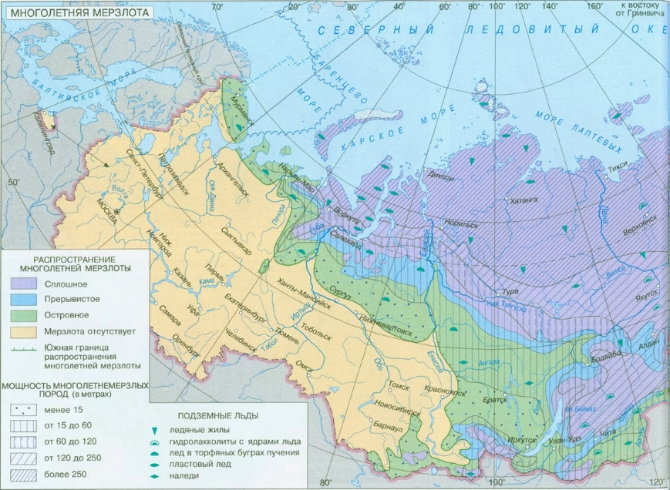
Рисунок 4.1.11 – Границы распространения многолетней мерзлоты на территории Российской Федерации

Глубина промерзания грунта в городе Тогучине составляет:
1) для суглинков, глин – 1,84 м,
2) для супесей, песков мелких и пылевых – 2,24 м,
3) для песков гравелистых, крупных и средней крупности – 2,40 м,
4) для крупнообломочных грунтов – 2,72 м.
Ввиду присутствия на территории города Тогучина различных по составу почв, существующее промерзание грунта носит неравномерный характер. В результате этого могут возникать неравномерные нагрузки на трубопровод при промерзании и оттаивании грунта. Это увеличивает вероятность аварий в данном регионе.
В целях предотвращения промерзания водопровода применяется прокладка с совместно с сетями теплоснабжения, а также подземное исполнение сетей водоснабжения, выполненное ниже промерзания грунта (глубина заложения трубопроводов водоснабжения достигает 3,0 м).
4.1.6 Перечень лиц, владеющих на праве собственности или другом законном основании объектами централизованной системы водоснабжения, с указанием принадлежащих этим лицам таких объектов (границ зон, в которых расположены такие объекты)
В настоящее время ресурсоснабжающей организацией в сфере хозяйственно-питьевого водоснабжения города Тогучина является ООО «Горвода», в аренде у которой находятся весь комплекс инженерных сооружений централизованного водоснабжения.
4.2 Направления развития централизованных систем водоснабжения
4.2.1 Основные направления, принципы, задачи и плановые значения показателей развития централизованных систем водоснабжения
Основными направлениями развития города Тогучина Новосибирской области является обеспечение всего населения централизованным водоснабжением, а именно:
– обеспечение перспективной жилой застройки сетями водоснабжения,
– осуществление устойчивого централизованного водоснабжения населения,
– повышение надёжности элементов системы водоснабжения,
– снижение себестоимости услуг и повышение их качества.
Принципами развития централизованной системы водоснабжения города являются:
– снабжение питьевой водой граждан не ниже установленных норм питьевого водообеспечения в целях удовлетворения их питьевых и бытовых потребностей и охраны их здоровья,
– обеспечение безопасности и надёжности систем питьевого водоснабжения путём выбора перспективных источников питьевого водоснабжения и соответствующих технологий подготовки питьевой воды на основе гигиенических нормативов, государственных стандартов,
– учёт количества воды, забираемой из источников питьевого водоснабжения и количества расходуемой питьевой воды,
– доступный уровень платы за пользование централизованной системой водоснабжения и количество расходуемой питьевой воды,
– постоянное совершенствование схемы водоснабжения на основе последовательного планирования развития системы водоснабжения, реализации плановых мероприятий, проверки результатов реализации и своевременной корректировки технических решений и мероприятий.
Основными задачами, решаемыми при развитии централизованной системы водоснабжения города Тогучина, являются:
– переход на более эффективные и технически совершенные технологии водоподготовки при производстве питьевой воды на водопроводных станциях с целью обеспечения гарантированной безопасности и безвредности питьевой воды,
– реконструкция и (или) модернизация водопроводной сети, в том числе замена изношенных водоводов с целью обеспечения качества воды, поставляемой потребителям, повышения надёжности водоснабжения и снижения аварийности, сокращения утечек,
– создания системы управления водоснабжением, внедрение системы измерений с целью повышения качества предоставления услуги водоснабжения за счёт оперативного выявления и устранения технологических нарушений в работе системы водоснабжения, а также обеспечение энергоэффективности функционирования системы,
– повышение эффективности управления объектами коммунальной инфраструктуры, снижение себестоимости жилищно-коммунальных услуг за счёт оптимизации расходов, в том числе рационального использования водных ресурсов.
Плановыми показателями развития централизованных системы водоснабжения являются:
– сокращение неучтённых расходов воды, эксплуатационных издержек и повышение надёжности работы системы водоснабжения за счёт оптимизации гидравлических режимов насосных станций и водозаборов,
– снижение длительности перебоев подачи воды и снижение аварийности на сетях,
– повышение производственной эффективности за счёт автоматизации работы оборудования, сокращение энергозатрат,
– обеспечение жителей качественной питьевой водой в необходимом её количестве,
– повышение доступности и качества услуг водоснабжения, подключение новых потребителей.
4.2.2 Различные сценарии развития централизованных систем водоснабжения в зависимости от различных сценариев развития поселений, городских округов
В рамках данной схемы водоснабжения на расчетный срок (2042 г.) рассматривается два основных варианта развития системы водоснабжения:
1) вариант №1 – развитие системы водоснабжения на основе реконструкции сетей водоснабжения, без подключения перспективных потребителей. По варианту №1 строительство новых сетей и сооружений не производится, осуществляются перекладки существующих сетей по мере их износа и другие плановые ремонтные работы,
2) вариант №2 – развитие системы водоснабжения на основе строительства объектов и сетей водоснабжения, реконструкции существующих сетей водоснабжения, а также подключения перспективных потребителей к централизованной системе. По варианту №2 выполняется строительство новых сетей и сооружений, производится подключение новых абонентов, а также осуществляются перекладки существующих сетей по мере их износа и другие плановые ремонтные работы.
Оптимальным вариантом развития системы водоснабжения города Тогучина Новосибирской области является вариант №2.
4.3 Баланс водоснабжения и потребления горячей, питьевой, технической воды
4.3.1 Общий баланс подачи и реализации воды, включая анализ и оценку структурных составляющих потерь горячей, питьевой, технической воды при ее производстве и транспортировке
Общий объем поднимаемой воды водозаборными скважинами в пределах города Тогучина в 2024 г. составил 947,80 тыс. м³ (таблица 4.3.1), среднесуточный объем поднимаемой воды – 2,596 тыс. м³/сут. На рисунке 4.3.1 представлена динамика изменения подачи и реализации воды в период с 2020 по 2024 гг.

Таблица 4.3.1 – Общий баланс подачи и реализации воды на территории города Тогучина
№ п/п | Наименование показателя | Величина показателя по годам, тыс. м³
№ п/п | Наименование показателя | 2020 г. | 2021 г. | 2022 г. | 2023 г. | 2024 г.
1 | 2 | 3 | 4 | 5 | 6 | 7
ООО «Горвода»
1 | Общий объем поднимаемой воды | 1035,20 | 973,70 | 1034,00 | 988,80 | 947,80
2 | Потери воды при подъеме | 0,00 | 0,00 | 0,00 | 0,00 | 0,00
3 | Расход воды на технологические нужды | 0,00 | 0,00 | 0,00 | 15,30 | 10,30
4 | Пропущено через очистные сооружения | 0,00 | 0,00 | 0,00 | 629,40 | 620,90
5 | Подача воды в сеть на нужды реализации | 1035,20 | 973,70 | 1034,00 | 973,50 | 937,50
6 | Потери воды при транспортировке | 369,90 | 275,90 | 358,80 | 266,80 | 243,80
7 | Потери при транспортировке в % | 35,73 | 28,34 | 34,70 | 27,41 | 26,01
8 | Реализация воды | 665,30 | 697,80 | 675,20 | 706,70 | 693,70

Рисунок 4.3.1 – Динамика изменения подачи и реализации воды в период с 2020 по 2024 гг.

4.3.2 Территориальный баланс подачи горячей, питьевой, технической воды по технологическим зонам водоснабжения (годовой и в сутки максимального водопотребления)
Территориальный баланс по технологическим зонам водоснабжения зависит от численности населения охваченной той или иной централизованной системой, степенью благоустройства территории, а также от наличия или отсутствия крупных промышленных предприятий, расходуемых большое количество воды.
В таблице 4.3.2 представлен территориальный баланс подачи воды по технологическим зонам водоснабжения города Тогучина в период 2020–2024 гг. На рисунке 4.3.2 представлена диаграмма распределения баланса подачи воды по технологическим зонам за 2024 г.

Таблица 4.3.2 – Территориальный баланс подачи воды по технологическим зонам города Тогучина
№ п/п | Наименование водозабора | Ед. изм. | Величина показателя по годам
№ п/п | Наименование водозабора | Ед. изм. | 2020 г. | 2021 г. | 2022 г. | 2023 г. | 2024 г.
1 | 2 | 3 | 4 | 5 | 6 | 7 | 8
ООО «Горвода»
Технологическая зона I
1 | Скважина №12 НВ-14513 | тыс. м³/год | 12,60 | 54,10 | 308,20 | 290,90 | 262,80
1 | Скважина №12 НВ-14513 | тыс. м³/год | 0,041 | 0,178 | 1,013 | 0,956 | 0,864
2 | Скважина №11 НВ-145/2 | тыс. м³/год | 132,70 | 127,60 | 0,80 | 46,70 | 167,90
2 | Скважина №11 НВ-145/2 | тыс. м³/сут | 0,436 | 0,420 | 0,003 | 0,154 | 0,552
3 | Скважина №11а НВ-434 | тыс. м³/год | 101,70 | 55,20 | 110,90 | 156,80 | 123,40
3 | Скважина №11а НВ-434 | тыс. м³/сут | 0,334 | 0,181 | 0,365 | 0,516 | 0,406
4 | Скважина №14а В-432 | тыс. м³/год | 23,70 | 23,80 | 108,50 | 42,50 | 29,10
4 | Скважина №14а В-432 | тыс. м³/сут | 0,078 | 0,078 | 0,357 | 0,140 | 0,096
5 | Скважина №14 3-2007 | тыс. м³/год | 183,00 | 192,00 | 0,00 | 0,00 | 0,00
5 | Скважина №14 3-2007 | тыс. м³/сут | 0,602 | 0,631 | 0,000 | 0,000 | 0,000
6 | Скважина №10 10-249 | тыс. м³/год | 11,30 | 28,80 | 115,70 | 6,50 | 0,00
6 | Скважина №10 10-249 | тыс. м³/сут | 0,037 | 0,095 | 0,380 | 0,021 | 0,000
7 | Скважина №13 Н-01403 | тыс. м³/год | 42,10 | 66,90 | 9,30 | 36,20 | 0,00
7 | Скважина №13 Н-01403 | тыс. м³/сут | 0,138 | 0,220 | 0,031 | 0,119 | 0,000
8 | Скважина №2 Н-01428 | тыс. м³/год | 226,40 | 146,70 | 155,40 | 178,70 | 150,10
8 | Скважина №2 Н-01428 | тыс. м³/сут | 0,744 | 0,482 | 0,511 | 0,588 | 0,493
Технологическая зона II
1 | Скважина №4 Н-01191 | тыс. м³/год | 186,70 | 186,20 | 153,30 | 153,30 | 153,80
1 | Скважина №4 Н-01191 | тыс. м³/сут | 0,614 | 0,612 | 0,504 | 0,504 | 0,506
Технологическая зона III (недействующая)
1 | Скважина №15 10-305 | тыс. м³/год | 0,00 | 0,00 | 0,00 | 0,00 | 0,00
1 | Скважина №15 10-305 | тыс. м³/сут | 0,000 | 0,000 | 0,000 | 0,000 | 0,000
Технологическая зона IV
1 | Скважина №17 10-220 | тыс. м³/год | 30,80 | 14,50 | 19,20 | 27,30 | 22,20
1 | Скважина №17 10-220 | тыс. м³/сут | 0,101 | 0,048 | 0,063 | 0,090 | 0,073
Технологическая зона V
1 | Скважина Ж-1994 124 км | тыс. м³/год | 0,70 | 0,70 | 0,30 | 0,20 | 0,40
1 | Скважина Ж-1994 124 км | тыс. м³/сут | 0,002 | 0,002 | 0,001 | 0,001 | 0,001
Технологическая зона VI
1 | Скважина 1СВБ-2005 Строительная | тыс. м³/год | 52,10 | 55,10 | 41,60 | 27,60 | 20,90
1 | Скважина 1СВБ-2005 Строительная | тыс. м³/сут | 0,171 | 0,181 | 0,137 | 0,091 | 0,069
Технологическая зона VII
1 | Скважина №16 1396 | тыс. м³/год | 31,40 | 17,80 | 11,70 | 22,10 | 17,20
1 | Скважина №16 1396 | тыс. м³/сут | 0,103 | 0,059 | 0,038 | 0,073 | 0,057
2 | Скважина №16А Д-2006 | тыс. м³/год | 0,00 | 0,00 | 0,00 | 0,00 | 0,00
2 | Скважина №16А Д-2006 | тыс. м³/сут | 0,000 | 0,000 | 0,000 | 0,000 | 0,000
Технологическая зона VIII
1 | Скважина Востокбурвод | тыс. м³/год | н/д | 1,10 | 0,30 | 0,00 | 0,70
1 | Скважина Востокбурвод | тыс. м³/сут | н/д | 0,004 | 0,001 | 0,000 | 0,002
Итого по городу Тогучину |  | тыс. м³/год | 1035,20 | 973,70 | 1034,00 | 988,80 | 947,80
 |  | тыс. м³/сут | 3,403 | 3,201 | 3,399 | 3,251 | 3,116
Примечание – Максимальный суточный расход посчитан с учетом коэффициента неравномерности, который равен 1,2.

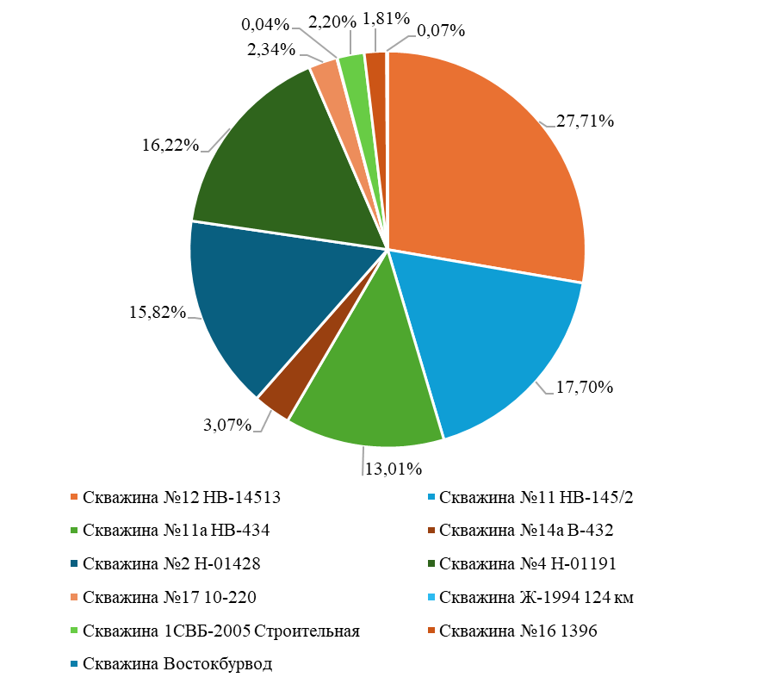
Рисунок 4.3.2 – Территориальный баланс подачи воды в городе Тогучина за 2024 г.

4.3.3 Структурный баланс реализации горячей, питьевой, технической воды по группам абонентов с разбивкой на хозяйственно-питьевые нужды населения, производственные нужды юридических лиц и другие нужды поселений и городских округов (пожаротушение, полив и др.)
Общий объем реализованной воды абонентами города Тогучина в 2024 г. составил 693,70 тыс. м³. Основная доля расхода воды приходится на население города и составляет 537,90 тыс. м³ или 77,54% от общего объема реализованной воды. Также немалая доля расхода воды (12,79%) приходится на прочие организации, в состав которых входят теплоснабжающие организации, которые используют воду в том числе на нужды горячего водоснабжения.
В таблице 4.3.3 представлен структурный баланс распределения воды по группам абонентов в городе Тогучине за 2020–2024 гг. На рисунке 4.3.3 представлена диаграмма распределения воды по группам абонентов за 2024 г.

Таблица 4.3.3 – Структурный баланс распределения воды по группам абонентов в городе Тогучине
№ п/п | Наименование показателя | Величина показателя по годам, тыс. м³
№ п/п | Наименование показателя | 2020 г. | 2021 г. | 2022 г. | 2023 г. | 2024 г.
1 | 2 | 3 | 4 | 5 | 6 | 7
ООО «Горвода»
1 | Реализация воды, в т.ч.: | 665,30 | 697,80 | 675,20 | 706,70 | 693,70
1.1 | - по приборам учета | 486,50 | 517,60 | 508,30 | 559,20 | 545,70
1.2 | - по нормативу | 178,80 | 180,20 | 166,90 | 147,50 | 148,00
2 | Население | 568,60 | 519,60 | 567,20 | 553,40 | 537,90
3 | Бюджетные потребители | 57,90 | 68,30 | 63,50 | 64,90 | 67,10
4 | Прочие потребители | 38,80 | 109,90 | 44,50 | 88,40 | 88,70

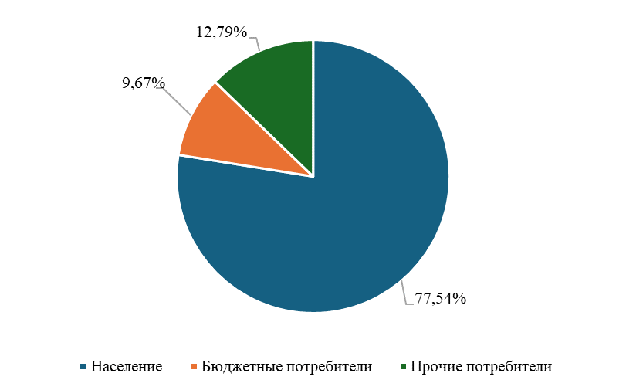
Рисунок 4.3.3 – Структурный баланс реализации воды в городе Тогучине за 2024 г.

4.3.4 Сведения о фактическом потреблении населением горячей, питьевой, технической воды исходя из статистических и расчетных данных и сведений о

действующих нормативах потребления коммунальных услуг
Фактический объем потребления воды населением города Тогучина в 2024 г. составил 537,90 тыс. м³. На долю населения приходится порядка 77,54% от общего объема реализуемой воды.
Нормативы потребления горячей и холодной воды установлены согласно Приказу Департамента по тарифам Новосибирской области от 16.08.2012 г. №170-В «Об утверждении нормативов потребления коммунальных услуг по холодному водоснабжению, горячему водоснабжению и водоотведению на территории Новосибирской области» и представлены в таблице 4.3.4.

Таблица 4.3.4 – Нормативы потребления коммунальных услуг по холодному водоснабжению, горячему водоснабжению и водоотведению в жилых помещениях на территории Новосибирской области
№ п/п | Категория жилых помещений | Норматив потребления коммунальной услуги (куб. метр в месяц на 1 человека)
№ п/п | Категория жилых помещений | Горячее водоснабжение | Холодное водоснабжение | Водоотведение
1 | 2 | 3 | 4 | 5
1 | Жилые помещения в многоквартирных домах, жилых домах, общежитиях квартирного типа с холодным и горячим водоснабжением, канализованием, оборудованных ваннами длиной 1500–1700 мм, душами, раковинами, кухонными мойками и унитазами | 3,687 | 5,193 | 8,880
2 | Жилые помещения в многоквартирных домах, жилых домах, общежитиях квартирного типа с холодным водоснабжением, водонагревателями, канализованием, оборудованных ваннами длиной 1500–1700 мм, душами, раковинами, кухонными мойками и унитазами | х | 6,470 | 6,470
3 | Жилые помещения в многоквартирных домах, жилых домах, общежитиях квартирного типа с холодным и горячим водоснабжением, канализованием, оборудованных сидячими ваннами длиной 1200 мм, душами, раковинами, кухонными мойками и унитазами | 3,627 | 5,145 | 8,772
4 | Жилые помещения в многоквартирных домах, жилых домах, общежитиях квартирного типа с холодным водоснабжением, водонагревателями, канализованием, оборудованных сидячими ваннами длиной 1200 мм, душами, раковинами, кухонными мойками и унитазами | х | 6,470 | 6,470
5 | Жилые помещения в многоквартирных домах, жилых домах с холодным и горячим водоснабжением, канализованием, оборудованных душами, раковинами, кухонными мойками и унитазами | 2,978 | 4,619 | 7,597
6 | Жилые помещения в многоквартирных домах, жилых домах, общежитиях с холодным водоснабжением, водонагревателями, канализованием, оборудованных ваннами, душами, раковинами, кухонными мойками и унитазами | х | 6,470 | 6,470
7 | Жилые помещения в общежитиях с холодным и горячим водоснабжением, канализованием, оборудованных душами, раковинами, кухонными мойками и унитазами | 2,442 | 4,183 | 6,625
8 | Жилые помещения в общежитиях с холодным водоснабжением, водонагревателями, канализованием, оборудованных душами, раковинами, кухонными мойками и унитазами | х | 6,470 | 6,470
9 | Жилые помещения в многоквартирных домах, жилых домах, общежитиях с холодным и горячим водоснабжением, канализованием, оборудованных раковинами, кухонными мойками и унитазами | 1,638 | 3,529 | 5,167
10 | Жилые помещения в многоквартирных домах, жилых домах, общежитиях с холодным и горячим водоснабжением, канализованием, оборудованных раковинами, кухонными мойками и унитазами | х | 5,167 | 5,167
11 | Жилые помещения в многоквартирных домах, жилых домах, общежитиях с холодным водоснабжением, канализованием, оборудованных раковинами, кухонными мойками | х | 4,255 | 4,255
12 | Жилые помещения в многоквартирных домах, жилых домах, общежитиях с холодным водоснабжением (в том числе от уличных колонок), оборудованных кухонными мойками | х | 1,055 | х
13 | Жилые помещения в многоквартирных домах, жилых домах, общежитиях с холодным водоснабжением, оборудованных раковинами, кухонными мойками | х | 2,879 | х

4.3.5 Описание существующей системы коммерческого учета горячей, питьевой, технической воды и планов по установке приборов учета
Сведения об установленных приборах учета на водозаборных сооружениях в городе Тогучине Новосибирской области представлены в таблице 4.3.5.

Таблица 4.3.5 – Сведения об установленных приборах учета на водозаборных сооружениях
№ п/п | Наименование водозабора | Тип прибора учета | № прибора по паспорту | Год установки | Год последний проверки
1 | 2 | 3 | 4 | 5 | 6
1 | СкважинаН-01428(2) | СТВ-100х | 110092 | 2024 | 2024
2 | Скважина 10-220(17) | СВТТ-50г-В | 23-2000054 | 2024 | 2024
3 | Скважина 1396 (16) | Zenner | 1030733 | 2019 | 2019
4 | СкважинаНВ-14513(12) | ВСХН-80 | 13514026 | 2014 | 2017
5 | Скважина НВ-145/2 (11) | ВСХН-80 | 14526030 | 2014 | 2017
6 | Скважина Б434 (11А) | СТВ-100 | 110916 | 2018 | 2018
7 | Скважина 10-249 (10) | ВСХН-80 | 16307686 | 2016 | 2016
8 | СкважинаН-01403 (13) | ВСХН-80 | 13513967 | 2014 | 2017
9 | Скважина 3-2007 (14) | ВСХН-80 | 116307644 | 2016 | 2016
10 | Скважина В-432 (14А) | СТВ-100 | 110773 | 2018 | 2018
11 | Скважина Ж-1994 (124 км) | ВСХ-32 | 13601086 | 2014 | 2014
12 | Скважина 1СВБ-2005 (строительная) | ВСХНд | 8031690 | 2020 | 2020
13 | Скважина Н-01191 (4) | не установлен
14 | Скважина 10-688 (Востокбурвод) | не установлен
15 | Скважина Б434 (11А) | СТВ-100Х | 110916 | 2018 | 2018
16 | Скважина В-432 (14а) | СТВ-100Х | 110773 | 2018 | 2018

На насосной станции, расположенной по адресу: ул. Заводская, 71, также установлены приборы учета: два ультразвуковых расходомера типа ALBASONIC UFM 001, установленные на станции в 2000 г.
4.3.6 Анализ резервов и дефицитов производственных мощностей системы водоснабжения поселения, городского округа
Существующие резервы мощности на всех объектах централизованной системы водоснабжения города Тогучина Новосибирской области гарантируют работу всего комплекса водоснабжения и дают возможность поставлять качественную питьевую воду в количестве, необходимом для обеспечения жителей, объектов общественно-делового назначения и промышленных предприятий города.
Вместе с тем, в связи с выработкой эксплуатационного ресурса и значительным износом объектов централизованных систем водоснабжения (более 73,55%), необходимы капиталовложения для проведения их ремонта и реконструкции в интересах обеспечения надёжной и бесперебойной работы централизованной системы водоснабжения.
Установленная производственная мощность станций 1-го подъема составляет 9,25 тыс. м³/сут, среднесуточный объём поднятой воды за 2024 г. – 2,596 тыс. м³/сут, степень загруженности – 28,1%. Дефицита производственных мощностей системы водоснабжения города Тогучина нет.
4.3.7 Прогнозные балансы потребления горячей, питьевой, технической воды на срок не менее 10 лет с учетом различных сценариев развития поселений, городских округов, рассчитанные на основании расхода горячей, питьевой, технической воды в соответствии со СП 31.13330.2021 и СП 30.13330.2020, а также исходя из текущего объема потребления воды населением и его динамики с учетом перспективы развития и изменения состава и структуры застройки
Прогнозные балансы составляются с целью оценки увеличения/уменьшения объемов водопотребления населенного пункта исходя из условий, принятых в утвержденных документах градостроительной деятельности, а также в соответствии с перспективами подключения новых потребителей к существующей системе централизованного водоснабжения, либо отключения существующих потребителей (населенных пунктов).
В настоящее время на территории города Тогучина проживает 20820 человек. Согласно Генеральному плану города Тогучина Новосибирской области, на расчетный срок (2042 г.) предполагается уменьшение численности населения до 20300 человек.
На основе выбранного варианта развития системы и перспективной численности населения города Тогучина прирост водопотребления к 2042 г. составит 978,38 тыс. м³/год. Прирост обусловлен постепенным расширением системы и 100%-ым обеспечением населения услугами централизованного водоснабжения.
В таблице 4.3.6 представлен прогнозный баланс потребления воды абонентами города Тогучина до 2042 г.
Таблица 4.3.6 – Прогнозные балансы потребления воды в городе Тогучине
№ п/п | Наименование показателя | Ед. изм. | Базовый год 2024 г. | Величина показателя по годам
 |  |  |  | 2025 г. | 2026 г. | 2027 г. | 2028 г. | 2029 г. | 2030 г. | 2031 г. | 2032 г. | 2037 г. | 2042 г.
1 | 2 | 3 | 4 | 5 | 6 | 7 | 8 | 9 | 10 | 11 | 12 | 13 | 14
Город Тогучин
1 | Общий объём поднимаемой воды | тыс. м³/год | 947,80 | 1022,06 | 1096,33 | 1170,59 | 1244,86 | 1319,12 | 1393,38 | 1467,65 | 1541,91 | 1913,23 | 2284,55
2 | Потери воды при подъёме | тыс. м³/год | 0,00 | 0,00 | 0,00 | 0,00 | 0,00 | 0,00 | 0,00 | 0,00 | 0,00 | 0,00 | 0,00
3 | Расход воды на технологические нужды | тыс. м³/год | 10,30 | 11,11 | 11,91 | 12,72 | 13,53 | 14,34 | 15,14 | 15,95 | 16,76 | 20,79 | 24,83
4 | Пропущено через очистные сооружения | тыс. м³/год | 620,90 | 669,55 | 718,20 | 766,85 | 815,50 | 864,15 | 912,80 | 961,45 | 1010,10 | 1253,35 | 1496,60
5 | Подача воды в сеть на нужды реализации | тыс. м³/год | 937,50 | 1010,96 | 1084,41 | 1157,87 | 1231,33 | 1304,79 | 1378,24 | 1451,70 | 1525,16 | 1892,44 | 2259,73
6 | Потери воды в сети при транспортировке | тыс. м³/год | 243,80 | 262,90 | 282,01 | 301,11 | 320,21 | 339,31 | 358,42 | 377,52 | 396,62 | 492,14 | 587,65
7 | Реализация воды | тыс. м³/год | 693,70 | 748,05 | 802,41 | 856,76 | 911,12 | 965,47 | 1019,83 | 1074,18 | 1128,53 | 1400,31 | 1672,08
7 | Реализация воды | тыс. м³/сут | 1,90 | 2,05 | 2,20 | 2,35 | 2,50 | 2,65 | 2,79 | 2,94 | 3,09 | 3,84 | 4,58

4.3.8 Описание централизованной системы горячего водоснабжения с использованием закрытых систем горячего водоснабжения, отражающее технологические особенности указанной системы
Согласно Схеме теплоснабжения города Тогучина и данным, которые были предоставлены администрацией, на территории города централизованная система горячего водоснабжения отсутствует.
4.3.9 Сведения о фактическом и ожидаемом потреблении горячей, питьевой, технической воды (годовое, среднесуточное, максимальное суточное)
Фактическое потребление воды в городе Тогучине в 2024 г. составило 693,70 тыс. м³. Среднесуточный объем водопотребления составил 1,90 тыс. м³/сут, максимальный суточный объем – 2,281 тыс. м³/сут (с учетом коэффициента неравномерности 1,2).
В перспективе развития муниципального образования к 2042 г. объем потребления воды составит 1672,08 тыс. м³. Средний суточный объем при этом составит 4,58 тыс. м³/сут, максимальный суточный – 5,497 тыс. м³/сут.
В таблице 4.3.7 представлены сведения о фактическом и ожидаемом потреблении воды в городе Тогучине.

Таблица 4.3.7 – Сведения о фактическом и ожидаемом потреблении воды
№ п/п | Наименование показателя | 2024 г. (фактическое) |  |  | 2042 г. (ожидаемое)
№ п/п | Наименование показателя | Годовое | Среднесуточное | Максимальное суточное | Годовое | Среднесуточное | Максимальное суточное*
№ п/п | Наименование показателя | тыс. м³ | тыс. м³/сут | тыс. м³/сут | тыс. м³ | тыс. м³/сут | тыс. м³/сут
1 | 2 | 3 | 4 | 5 | 6 | 7 | 8
1 | Общее водопотребление | 693,70 | 1,90 | 2,28 | 1672,08 | 4,58 | 5,50
Примечание – Максимальный суточный расход посчитан с учетом коэффициента неравномерности, который равен 1,2.

4.3.10 Описание территориальной структуры потребления горячей, питьевой, технической воды, которую следует определять по отчетам организаций, осуществляющих водоснабжение, с разбивкой по технологическим зонам
Территориальный баланс подачи воды по технологическим зонам водоснабжения, зависит от численности населения охваченной той или иной централизованной системой, степенью благоустройства территории, а также от наличия или отсутствия крупных промышленных предприятий, расходуемых большое количество воды.
Описание и перечень технологических зон водоснабжения города Тогучина представлен в подразделе 4.1.3 «Описание технологических зон водоснабжения, зон централизованного и нецентрализованного водоснабжения и перечень централизованных систем водоснабжения» данной схемы.
Территориальный баланс по технологическим зонам водоснабжения выполнен в подразделе 4.3.2 «Территориальный баланс подачи горячей, питьевой, технической воды по технологическим зонам водоснабжения (годовой и в сутки максимального водопотребления)» данной схемы.
В перспективе ожидается прирост водопотребления, который обусловлен постепенным расширением системы и 100%-ым обеспечением населения услугами централизованного водоснабжения.
Существующий и перспективный объемы потребления воды представлены в таблице 4.3.10 подраздела 4.3.13 «Перспективные балансы водоснабжения и водоотведения (общий - баланс подачи и реализации горячей, питьевой, технической воды, территориальный - баланс подачи горячей, питьевой, технической воды по технологическим зонам водоснабжения, структурный - баланс реализации горячей, питьевой, технической воды по группам абонентов)» данной схемы.
4.3.11 Прогноз распределения расходов воды на водоснабжение по типам абонентов, в том числе на водоснабжение жилых зданий, объектов общественно-делового назначения, промышленных объектов, исходя из фактических расходов горячей, питьевой, технической воды с учетом данных о перспективном потреблении горячей, питьевой, технической воды абонентами
Прогноз распределения воды по типам абонентов, а именно – население, бюджетные организации, промышленные предприятия и прочие, во многом зависит от прогноза численности населения города и планов по капитальному строительству.
Потребление воды промышленными предприятиями, зависит от состояния самих предприятий, увеличения (уменьшения) количества выпускаемой продукции, строительства новых и вывода из работы старых предприятий.
Основная доля расхода воды приходится на население города и составляет 537,90 тыс. м³ или 77,54% от общего объема реализованной воды. Также, не малая часть приходится на долю прочих потребителей, в состав которых входят теплоснабжающие организации, приходится 12,79% от общего объема реализуемой воды. В перспективе до 2042 г. данная тенденция сохраняется.
Прогноз распределения расходов воды по типам абонентов до 2042 г. представлен в таблице 4.3.8.
Таблица 4.3.8 – Прогноз распределения расходов воды по типам абонентов
№ п/п | Наименование показателя | Ед. изм. | Базовый год 2024 г. | Величина показателя по годам
 |  |  |  | 2025 г. | 2026 г. | 2027 г. | 2028 г. | 2029 г. | 2030 г. | 2031 г. | 2032 г. | 2037 г. | 2042 г.
1 | 2 | 3 | 4 | 5 | 6 | 7 | 8 | 9 | 10 | 11 | 12 | 13 | 14
Город Тогучин
1 | Реализация воды, в т.ч.: | тыс. м³/год | 693,70 | 748,05 | 802,41 | 856,76 | 911,12 | 965,47 | 1019,83 | 1074,18 | 1128,53 | 1400,31 | 1672,08
4 | Население | тыс. м³/год | 537,90 | 580,05 | 622,19 | 664,34 | 706,49 | 748,63 | 790,78 | 832,93 | 875,07 | 1085,81 | 1296,54
5 | Бюджетные потребители | тыс. м³/год | 67,10 | 72,36 | 77,62 | 82,87 | 88,13 | 93,39 | 98,65 | 103,90 | 109,16 | 135,45 | 161,74
6 | Прочие потребители | тыс. м³/год | 88,70 | 95,65 | 102,60 | 109,55 | 116,50 | 123,45 | 130,40 | 137,35 | 144,30 | 179,05 | 213,80

4.3.12 Сведения о фактических и планируемых потерях горячей, питьевой, технической воды при ее транспортировке (годовые, среднесуточные значения)
Объем фактических потерь воды при транспортировке по сетям системы водоснабжения города Тогучина за 2024 г. составил 243,80 тыс. м³ или 26,01% от объема поданной в сеть воды. Среднесуточный объем потерь при этом составил 0,68 тыс. м³/сут.
Объем потерь воды к 2042 г. ожидается в количестве 587,65 тыс. м³. Среднесуточный объем – 1,61 тыс. м³/сут или 26,01% от поданной в сеть воды.
Для снижения уровня потерь воды в перспективе необходимо выполнение следующих мероприятий:
– выявление и устранение утечек и хищения воды,
– ежегодная замена изношенных сетей,
– проведение планово-предупредительных ремонтов агрегатов насосных станций и сетей водоснабжения,
– оптимизация давления в сети путем установки регуляторов давления и установки частотных преобразователей в насосных станциях.
Значения годовых и среднесуточных потерь воды при транспортировке представлены в таблице 4.3.9.

Таблица 4.3.9 – Фактические и планируемые потери воды при транспортировке по системе водоснабжения города Тогучина
№ п/п | Наименование показателя | Ед. изм. | Базовый год 2024 г. | Величина показателя по годам
 |  |  |  | 2025 г. | 2026 г. | 2027 г. | 2028 г. | 2029 г. | 2030 г. | 2031 г. | 2032 г. | 2037 г. | 2042 г.
Город Тогучин
1 | Подача воды в сеть на нужды реализации | тыс. м³/год | 937,50 | 1010,96 | 1084,41 | 1157,87 | 1231,33 | 1304,79 | 1378,24 | 1451,70 | 1525,16 | 1892,44 | 2259,73
2 | Потери воды в сети при транспортировке | тыс. м³/год | 243,80 | 262,90 | 282,01 | 301,11 | 320,21 | 339,31 | 358,42 | 377,52 | 396,62 | 492,14 | 587,65
2 | Потери воды в сети при транспортировке | тыс. м³/сут | 0,67 | 0,72 | 0,77 | 0,82 | 0,88 | 0,93 | 0,98 | 1,03 | 1,09 | 1,35 | 1,61
3 | То же, в % | % | 26,01 | 26,01 | 26,01 | 26,01 | 26,01 | 26,01 | 26,01 | 26,01 | 26,01 | 26,01 | 26,01

4.3.13 Перспективные балансы водоснабжения и водоотведения (общий - баланс подачи и реализации горячей, питьевой, технической воды, территориальный - баланс подачи горячей, питьевой, технической воды по технологическим зонам водоснабжения, структурный - баланс реализации горячей, питьевой, технической воды по группам абонентов)
Перспективные балансы водоснабжения представлены в таблице 4.3.10.

Таблица 4.3.10 – Перспективные балансы водоснабжения города Тогучина
№ п/п | Наименование показателя | Ед. изм. | Базовый год 2024 г. | Величина показателя по годам
 |  |  |  | 2025 г. | 2026 г. | 2027 г. | 2028 г. | 2029 г. | 2030 г. | 2031 г. | 2032 г. | 2037 г. | 2042 г.
1 | 2 | 3 | 4 | 5 | 6 | 7 | 8 | 9 | 10 | 11 | 12 | 13 | 14
1 | Перспективный общий баланс водоснабжения города Тогучина
1.1 | Общий объём поднимаемой воды | тыс. м³/год | 947,80 | 1022,06 | 1096,33 | 1170,59 | 1244,86 | 1319,12 | 1393,38 | 1467,65 | 1541,91 | 1913,23 | 2284,55
1.2 | Потери воды при подъёме | тыс. м³/год | 0,00 | 0,00 | 0,00 | 0,00 | 0,00 | 0,00 | 0,00 | 0,00 | 0,00 | 0,00 | 0,00
1.3 | Расход воды на технологические нужды | тыс. м³/год | 10,30 | 11,11 | 11,91 | 12,72 | 13,53 | 14,34 | 15,14 | 15,95 | 16,76 | 20,79 | 24,83
1.4 | Пропущено через очистные сооружения | тыс. м³/год | 620,90 | 669,55 | 718,20 | 766,85 | 815,50 | 864,15 | 912,80 | 961,45 | 1010,10 | 1253,35 | 1496,60
1.5 | Подача воды в сеть на нужды реализации | тыс. м³/год | 937,50 | 1010,96 | 1084,41 | 1157,87 | 1231,33 | 1304,79 | 1378,24 | 1451,70 | 1525,16 | 1892,44 | 2259,73
1.6 | Потери воды в сети при транспортировке | тыс. м³/год | 243,80 | 262,90 | 282,01 | 301,11 | 320,21 | 339,31 | 358,42 | 377,52 | 396,62 | 492,14 | 587,65
1.7 | Реализация воды | тыс. м³/год | 693,70 | 748,05 | 802,41 | 856,76 | 911,12 | 965,47 | 1019,83 | 1074,18 | 1128,53 | 1400,31 | 1672,08
1.7 | Реализация воды | тыс. м³/сут | 1,90 | 2,05 | 2,20 | 2,35 | 2,50 | 2,65 | 2,79 | 2,94 | 3,09 | 3,84 | 4,58
2 | Перспективный структурный баланс водоснабжения города Тогучина
2.1 | Реализация воды, в т.ч.: | тыс. м³/год | 693,70 | 748,05 | 802,41 | 856,76 | 911,12 | 965,47 | 1019,83 | 1074,18 | 1128,53 | 1400,31 | 1672,08
2.2 | Население | тыс. м³/год | 537,90 | 580,05 | 622,19 | 664,34 | 706,49 | 748,63 | 790,78 | 832,93 | 875,07 | 1085,81 | 1296,54
2.3 | Бюджетные потребители | тыс. м³/год | 67,10 | 72,36 | 77,62 | 82,87 | 88,13 | 93,39 | 98,65 | 103,90 | 109,16 | 135,45 | 161,74
2.4 | Прочие потребители | тыс. м³/год | 88,70 | 95,65 | 102,60 | 109,55 | 116,50 | 123,45 | 130,40 | 137,35 | 144,30 | 179,05 | 213,80
3 | Перспективные потери в сетях водоснабжения города Тогучина
3.1 | Подача воды в сеть на нужды реализации | тыс. м³/год | 937,50 | 1010,96 | 1084,41 | 1157,87 | 1231,33 | 1304,79 | 1378,24 | 1451,70 | 1525,16 | 1892,44 | 2259,73
3.2 | Потери воды в сети при транспортировке | тыс. м³/год | 243,80 | 262,90 | 282,01 | 301,11 | 320,21 | 339,31 | 358,42 | 377,52 | 396,62 | 492,14 | 587,65
3.2 | Потери воды в сети при транспортировке | тыс. м³/сут | 0,67 | 0,72 | 0,77 | 0,82 | 0,88 | 0,93 | 0,98 | 1,03 | 1,09 | 1,35 | 1,61
3.3 | То же, в % | % | 26,01 | 26,01 | 26,01 | 26,01 | 26,01 | 26,01 | 26,01 | 26,01 | 26,01 | 26,01 | 26,01

4.3.14 Расчет требуемой мощности водозаборных и очистных сооружений исходя из данных о перспективном потреблении горячей, питьевой, технической воды и величины потерь горячей, питьевой, технической воды при ее транспортировке с указанием требуемых объемов подачи и потребления горячей, питьевой, технической воды, дефицита (резерва) мощностей по технологическим зонам с разбивкой по годам
Исходя из анализа резервов и дефицитов производственных мощностей системы водоснабжения города Тогучина Новосибирской области, водозаборы ООО «Горвода» на сегодняшний день могут гарантированно подать в сеть 9,252 тыс. м³/сут. По состоянию на 2024 г. среднесуточный объём поднятой воды – 2,596 тыс. м³/сут, степень загруженности – 28,1%.
На основании выбранного сценария развития системы водоснабжения и перспективных балансов водоснабжения, к 2042 г. среднесуточный объем поднимаемой воды должен составить 6,259 тыс. м³/сут. Степень загруженности водозаборных сооружений к 2042 г. составит 67,65%. В соответствии с данными расчетами дефицита производственных мощностей к 2042 г. в городе Тогучине не ожидается.
4.3.15 Наименование организации, которая наделена статусом гарантирующей организации
В соответствии с Постановлением Администрации города Тогучина Новосибирской области №295 от 21.10.2012 г. гарантирующей организацией в сфере хозяйственно-питьевого водоснабжения является ООО «Горвода».
4.4 Предложения по строительству, реконструкции и модернизации объектов централизованных систем водоснабжения
4.4.1 Перечень основных мероприятий по реализации схем водоснабжения с разбивкой по годам
В целях реализации схемы водоснабжения города Тогучина Новосибирской области на период до 2042 г. необходимо выполнить комплекс мероприятий, направленных на обеспечение надёжности системы водоснабжения, подключения новых абонентов и улучшение показателей качества питьевой воды.
Перечень основных мероприятий по реализации схемы водоснабжения приведен по трем группам:
1) строительство объектов водоснабжения,
2) строительство сетей водоснабжения,
3) реконструкция и (или) модернизация сетей водоснабжения.
Перечень основных мероприятий по реализации схемы водоснабжения города Тогучина с разбивкой по годам представлен в таблице 4.4.1.

Таблица 4.4.1 – Перечень основных мероприятий по реализации схемы водоснабжения города Тогучина
№ п/п | Наименование мероприятия | Год начала реализации мероприятия | Год окончания реализации мероприятия
1 | 2 | 3 | 4
Группа 1. Строительство объектов водоснабжения
1.1 | Строительство скважины по ул. Дзержинского в городе Тогучине | 2026 | 2026
1.2 | Строительство водонасосной перекачивающей станции по ул. Береговая | 2026 | 2027
1.3 | Строительство водозаборной скважины и центрального водопровода по ул. Челюскинцев | 2026 | 2027
1.4 | Строительство водозаборной скважины по ул. Челюскинцев | 2032 | 2033
1.5 | Строительство водопроводных очистных сооружений | 2032 | 2033
Группа 2. Строительство сетей водоснабжения
2.1 | Строительство водопровода в городе Тогучине | 2025 | 2025
2.2 | Строительство сетей водоснабжения для подключения муниципальных объектов | 2025 | 2030
2.3 | Перекладка магистральных сетей водоснабжения из-под объектов капитального строительства и с территорий промышленных площадок | 2032 | 2042
Группа 3. Реконструкция и (или) модернизация сетей и объектов водоснабжения
3.1 | Реконструкция существующих сетей водоснабжения по улицам Лермонтова, Боровая, Блюхера, Папанина, Береговая | 2026 | 2026
3.2 | Реконструкция существующих сетей водоснабжения по улицам 2-ая Сибирская, Гоголя, Кирпичная, Линейная, Строительная, Чайковского | 2026 | 2026
3.3 | Реконструкция водопроводных сетей в городе Тогучине | 2026 | 2042
3.6 | Капитальный ремонт сетей водоснабжения города Тогучина | 2025 | 2025
3.7 | Замена пожарных гидрантов | 2025 | 2025
3.8 | Замена насосного оборудования | 2025 | 2025
3.9 | Замена секущих задвижек | 2025 | 2025
3.10 | Ремонт водозаборных колонок | 2025 | 2025
Группа 4. Прочие мероприятия
4.1 | НПС Частотный преобразователь | 2025 | 2025

4.4.2 Технические обоснования основных мероприятий по реализации схем водоснабжения, в том числе гидрогеологические характеристики потенциальных источников водоснабжения, санитарные характеристики источников водоснабжения, а также возможное изменение указанных характеристик в результате реализации мероприятий, предусмотренных схемами водоснабжения и водоотведения
Технические обоснования основных мероприятий по реализации схемы водоснабжения города Тогучина Новосибирской области на период до 2042 г. представлены в таблице 4.4.2.

Таблица 4.4.2 – Технические обоснования основных мероприятий по реализации схемы водоснабжения города Тогучина
№ п/п | Наименование мероприятия | Обоснование необходимости (цель реализации)
1 | 2 | 3
Группа 1. Строительство объектов водоснабжения
1.1 | Строительство скважины по ул. Дзержинского в городе Тогучине | Обеспечение населения качественной питьевой водой, предотвращение чрезвычайных ситуаций, связанных с нехваткой воды
1.2 | Строительство водонасосной перекачивающей станции по ул. Береговая | Обеспечение бесперебойной подачи воды, повышение давления в водопроводной сети
1.3 | Строительство водозаборной скважины и центрального водопровода по ул. Челюскинцев | Обеспечение населения качественной питьевой водой, предотвращение чрезвычайных ситуаций, связанных с нехваткой воды
1.4 | Строительство водозаборной скважины по ул. Челюскинцев
1.5 | Строительство водопроводных очистных сооружений | Улучшение качества питьевой воды, соответствие требованиям СанПиН, повышение надежности водоснабжения
Группа 2. Строительство сетей водоснабжения
2.1 | Строительство водопровода в городе Тогучине | Организация бесперебойного водоснабжения населения города
2.2 | Строительство сетей водоснабжения для подключения муниципальных объектов | Подключение объектов социальной инфраструктуры к централизованной системе водоснабжения
2.3 | Перекладка магистральных сетей водоснабжения из-под объектов капитального строительства и с территорий промышленных площадок | Обеспечение бесперебойного и безопасного водоснабжения потребителей, снижение аварийности
Группа 3. Реконструкция и (или) модернизация сетей и объектов водоснабжения
3.1 | Реконструкция существующих сетей водоснабжения по улицам Лермонтова, Боровая, Блюхера, Папанина, Береговая | Повышение надежности системы водоснабжения, снижение аварийности и потерь воды
3.2 | Реконструкция существующих сетей водоснабжения по улицам 2-ая Сибирская, Гоголя, Кирпичная, Линейная, Строительная, Чайковского
3.3 | Реконструкция водопроводных сетей в городе Тогучине
3.6 | Капитальный ремонт сетей водоснабжения города Тогучина
3.7 | Замена пожарных гидрантов | Обеспечение надежной противопожарной защиты территорий города
3.8 | Замена насосного оборудования | Обеспечение бесперебойной и эффективной работы системы водоснабжения
3.9 | Замена секущих задвижек
3.10 | Ремонт водозаборных колонок
Группа 4. Прочие мероприятия
4.1 | НПС Частотный преобразователь | Обеспечение бесперебойной и эффективной работы системы водоснабжения

4.4.3 Сведения о вновь строящихся, реконструируемых и предлагаемых к выводу из эксплуатации объектах системы водоснабжения
Сведения о вновь строящихся и реконструируемых объектах системы водоснабжения города Тогучина Новосибирской области на период до 2042 г. представлены в таблице 4.4.3.
Таблица 4.4.3 – Сведения о вновь строящихся и реконструируемых объектах водоснабжения города Тогучина
№ п/п | Наименование мероприятия | Краткое описание мероприятия | Обоснование необходимости (цель реализации) | Основные технические характеристики
 |  |  |  | Производительность, протяженность, диаметр | Ед. изм. | После реализации мероприятия
1 | 2 | 3 | 4 | 5 | 6 | 7
Группа 1. Строительство объектов водоснабжения
1.1 | Строительство скважины по ул. Дзержинского в городе Тогучине |  | Обеспечение населения качественной питьевой водой, предотвращение чрезвычайных ситуаций, связанных с нехваткой воды | Производительность | м³/час | 15
1.2 | Строительство водонасосной перекачивающей станции по ул. Береговая | Кадастровый номер ЗУ: 54:24:010231:32 | Обеспечение бесперебойной подачи воды, повышение давления в водопроводной сети | Производительность | м³/сут | 850
1.3 | Строительство водозаборной скважины и центрального водопровода по ул. Челюскинцев | Кадастровый номер ЗУ: 54:24:010501:21 (1 этап) | Обеспечение населения качественной питьевой водой, предотвращение чрезвычайных ситуаций, связанных с нехваткой воды | Производительность | м³/час | 15
1.4 | Строительство водозаборной скважины по ул. Челюскинцев | Строительство водозаборной скважины по ул. Челюскинцев (2 этап) | Обеспечение населения качественной питьевой водой, предотвращение чрезвычайных ситуаций, связанных с нехваткой воды | Производительность | м³/час | 40
1.5 | Строительство водопроводных очистных сооружений |  | Улучшение качества питьевой воды, соответствие требованиям СанПиН, повышение надежности водоснабжения | Производительность | м³/час | 200,00
1.5.1 |  | Строительство ВОС ул. Майская |  |  |  | 40
1.5.2 |  | Строительство ВОС ул. Челюскинцев |  |  |  | 40
1.5.3 |  | Строительство ВОС ул. Дзержинского |  |  |  | 120
Группа 2. Строительство сетей водоснабжения
2.1 | Строительство водопровода в городе Тогучине |  | Организация бесперебойного водоснабжения населения города | Диаметр, протяженность | мм, км | Ø30-400 L=14,112
 |  |  |  |  |  | Ø30 L=1,58
 |  |  |  |  |  | Ø50 L=4,09
 |  |  |  |  |  | Ø63 L=2,23
 |  |  |  |  |  | Ø90 L=1,38
 |  |  |  |  |  | Ø110 L=1,36
 |  |  |  |  |  | Ø160 L=3,29
 |  |  |  |  |  | Ø400 L=0,182
2.2 | Строительство сетей водоснабжения для подключения муниципальных объектов |  | Подключение объектов социальной инфраструктуры к централизованной системе водоснабжения | Диаметр, протяженность | мм, км | Ø50-110 L=0,271
2.2.1 |  | Общеобразовательной школы по ул. Крупской, 7 |  | Диаметр, протяженность | мм, км | Ø110 L=0,036
2.2.2 |  | Организации дополнительного образования по ул. Горина |  | Диаметр, протяженность | мм, км | Ø63 L=0,057
2.2.3 |  | Организации дополнительного образования по ул. Трактовая |  | Диаметр, протяженность | мм, км | Ø63 L=0,125
2.2.4 |  | Библиотеки с детским отделением по ул. Комсомольская |  | Диаметр, протяженность | мм, км | Ø50 L=0,016
2.2.5 |  | Аптеки по ул. Беляева |  | Диаметр, протяженность | мм, км | Ø50 L=0,037
2.3 | Перекладка магистральных сетей водоснабжения из-под объектов капитального строительства и с территорий промышленных площадок |  | Обеспечение бесперебойного и безопасного водоснабжения потребителей, снижение аварийности | Диаметр, протяженность | мм, км | Ø32-219 L=0,519
 |  |  |  |  |  | Ø32 L=0,519
 |  |  |  |  |  | Ø50 L=1,136
 |  |  |  |  |  | Ø63 L=1,114
 |  |  |  |  |  | Ø75 L=0,183
 |  |  |  |  |  | Ø90 L=0,189
 |  |  |  |  |  | Ø110 L=0,254
 |  |  |  |  |  | Ø150 L=0,365
 |  |  |  |  |  | Ø219 L=0,858
Группа 3. Реконструкция и (или) модернизация сетей и объектов водоснабжения
3.1 | Реконструкция существующих сетей водоснабжения по улицам Лермонтова, Боровая, Блюхера, Папанина, Береговая |  | Повышение надежности системы водоснабжения, снижение аварийности и потерь воды | Диаметр, протяженность | мм, км | Ø50-63 L=0,650
 |  |  |  |  |  | Ø50 L=0,279
 |  |  |  |  |  | Ø63 L=0,371
3.2 | Реконструкция существующих сетей водоснабжения по улицам 2-ая Сибирская, Гоголя, Кирпичная, Линейная, Строительная, Чайковского |  | Повышение надежности системы водоснабжения, снижение аварийности и потерь воды | Диаметр, протяженность | мм, км | Ø63-110 L=3,100
 |  |  |  |  |  | Ø63 L=0,550
 |  |  |  |  |  | Ø110 L=2,550
3.3 | Реконструкция водопроводных сетей в городе Тогучине | Реконструкция водопроводных сетей в городе Тогучине | Повышение надежности системы водоснабжения, снижение аварийности и потерь воды | Диаметр, протяженность | мм, км | Ø63-110 L=3,100
 |  |  |  |  |  | Ø50 L=0,088
 |  |  |  |  |  | Ø60 L=0,393
 |  |  |  |  |  | Ø80 L=0,264
 |  |  |  |  |  | Ø110 L=4,050
3.6 | Капитальный ремонт сетей водоснабжения города Тогучина |  | Повышение надежности системы водоснабжения, снижение аварийности и потерь воды | Диаметр, протяженность | мм, км | Ø25-90 L=0,488
3.6.1 |  | Замена водовода по ул. Строительная |  | Диаметр, протяженность | мм, км | Ø90 L=0,06
 |  |  |  |  |  | Ø40 L=0,03
3.6.3 |  | Замена водовода по ул. О. Кошевого |  | Диаметр, протяженность | мм, км | Ø63 L=0,09
3.6.4 |  | Замена водовода по ул. Боровая |  | Диаметр, протяженность | мм, км | Ø25 L=0,10
3.6.5 |  | Замена водовода по ул. Шевцовой |  | Диаметр, протяженность | мм, км | Ø90 L=0,063
3.6.6 |  | Замена водовода по ул. Гоголя |  | Диаметр, протяженность | мм, км | Ø50 L=0,075
3.6.6 |  | Замена водовода по ул. Машинотракторная |  | Диаметр, протяженность | мм, км | Ø50 L=0,07
3.7 | Замена пожарных гидрантов |  | Обеспечение надежной противопожарной защиты территорий города | Количество | шт. | 4
3.8 | Замена насосного оборудования |  | Обеспечение бесперебойной и эффективной работы системы водоснабжения | Количество | шт. | 7
3.8.1 |  | ЭЦВ-8-40-90 |  | Количество | шт. | 3
3.8.2 |  | ЭЦВ 6-6,5-105 |  | Количество | шт. | 1
3.8.3 |  | ЭЦВ 6-10-110 |  | Количество | шт. | 2
3.8.4 |  | ЭЦВ 8-25-100 |  | Количество | шт. | 1
3.9 | Замена секущих задвижек | Замена секущих задвижек Ø300 мм | Обеспечение бесперебойной и эффективной работы системы водоснабжения | Количество | шт. | 1
3.10 | Ремонт водозаборных колонок |  | Обеспечение бесперебойной и эффективной работы системы водоснабжения | Количество | шт. | 10
Группа 4. Прочие мероприятия
4.1 | НПС Частотный преобразователь |  | Обеспечение бесперебойной и эффективной работы системы водоснабжения | Количество | шт. | 1

4.4.4 Сведения о развитии систем диспетчеризации, телемеханизации и систем управления режимами водоснабжения на объектах организаций, осуществляющих водоснабжение
Развитие систем диспетчеризации, телемеханизации и систем управления режимами водоснабжения на объектах организаций, осуществляющих водоснабжение в городе Тогучине на расчетный срок не запланировано.
4.4.5 Сведения об оснащенности зданий, строений, сооружений приборами учета воды и их применении при осуществлении расчетов за потребленную воду
Все действующие скважины оборудованы приборами учета. По состоянию на 2024 г. по показаниям приборов учета производят расчеты:
1) юридические лица – 96%,
2) население – 72%.
4.4.6 Описание вариантов маршрутов прохождения трубопроводов (трасс) по территории поселения, городского округа и их обоснование
Существующие и строящиеся объекты капитального строительства в городе Тогучине, должны быть обеспечены инженерной инфраструктурой водоснабжения, водоотведения, теплоснабжения и электроснабжения. Соответственно, масштабы и сроки жилищного строительства должны определять масштабы и сроки строительства систем коммунальной инфраструктуры, с той целью, чтобы к моменту завершения возведения объекта капитального строительства существовала возможность его подключения к инфраструктуре в заданном месте с определенной нагрузкой. Настоящей схемой водоснабжения предусматривается строительство сетей водоснабжения, реконструкция и перекладка существующих сетей.
Маршруты прохождения реконструируемых участков будут совпадать с их существующими местами прокладки. Строительство новых участков сетей водоснабжения предполагается вдоль существующих и планируемых улиц. Варианты маршрутов выбраны из условий обеспечения кратчайшего расстояния до потребителей с учетом искусственных и естественных преград. Трассы подлежат уточнению и корректировке на стадии проектирования.
Ориентировочные варианты маршрутов прохождения трубопроводов представлены в электронной модели настоящей схемы.
4.4.7 Рекомендации о месте размещения насосных станций, резервуаров, водонапорных башен
В соответствии с СанПиН 2.1.3684-21 «Санитарно-эпидемиологические требования к содержанию территорий городских и сельских поселений, к водным объектам, питьевой воде и питьевому водоснабжению населения, атмосферному воздуху, почвам, жилым помещениям, эксплуатации производственных, общественных помещений, организации и проведению санитарно-противоэпидемических (профилактических) мероприятий» источники водоснабжения (включая скважины, водопроводные очистные сооружения, резервуары чистой воды) должны иметь зоны санитарной охраны в составе трех поясов.
Первый пояс (строгого режима) включает территорию расположения водозаборов. Его назначение – защита места водозабора и водозаборных сооружений от случайного или умышленного загрязнения и повреждения. Второй и третий пояса (пояса ограничений) включают территорию, предназначенную для предупреждения загрязнения воды источников водоснабжения.
На территории первого пояса не допускаются все виды строительства, не имеющие непосредственного отношения к эксплуатации водопроводных сооружений, размещение жилых и хозяйственно-бытовых зданий. Существующие здания должны быть оборудованы канализацией.
Зона санитарной охраны водопроводных сооружений, расположенных вне территории водозабора, представлена первым поясом (строгого режима), водоводов – санитарно-защитной полосой.
В каждом из трех поясов, а также в пределах санитарно-защитной полосы, соответственно их назначению, устанавливается специальный режим и определяется комплекс мероприятий, направленных на предупреждение ухудшения качества воды, которые определены СанПиН 2.1.3684-21.
Водозаборы подземных вод, должны располагаться вне территории промышленных предприятий и жилой застройки. На участке водозаборов из подземных вод границы первого пояса зоны санитарной охраны располагаются:
1) для защищенных от загрязнения с поверхности земли подземных вод (напорных) – не менее 30,0 м от края водозабора,
2) для недостаточно защищенных от загрязнения подземных (грунтовых) – на расстоянии 50,0 м.
Для водозаборов, расположенных на территории объекта при исключении возможности загрязнения почвы и подземных вод, зона 1-го пояса сокращается по согласованию с местными органами санитарно-эпидемиологической службы.
Граница первого пояса ЗСО водопроводных сооружений (резервуары чистой воды) от стен запасных и регулирующих емкостей – не менее 30,0 м, от насосных станций – не менее 15,0 м.
Ширину санитарно-защитной полосы водовода следует принимать при отсутствии грунтовых вод – не менее 10,0 м по обе стороны водопровода при диаметре водоводов до 1000 мм и не менее 20,0 м при диаметре водоводов более 1000 мм, и не менее 50,0 м при наличии грунтовых вод. В ее пределах должны отсутствовать источники загрязнения почвы и грунтовых вод. Не допускается прокладка водоводов по территории свалок, кладбищ, скотомогильников, а также прокладка магистральных водоводов по территории промышленных и сельскохозяйственных предприятий.
Места размещения существующих резервуаров и насосных станций рекомендуется оставить без изменений.
4.4.8 Границы планируемых зон размещения объектов централизованных систем горячего водоснабжения, холодного водоснабжения
Границы планируемых зон размещения объектов централизованной системы водоснабжения города Тогучина представлены на рисунке 4.4.1.
4.4.9 Карты (схемы) существующего и планируемого размещения объектов централизованных систем горячего водоснабжения, холодного водоснабжения
Карта (схема) существующего и планируемого размещения объектов централизованной системы водоснабжения города Тогучина представлена на рисунке 4.4.2.

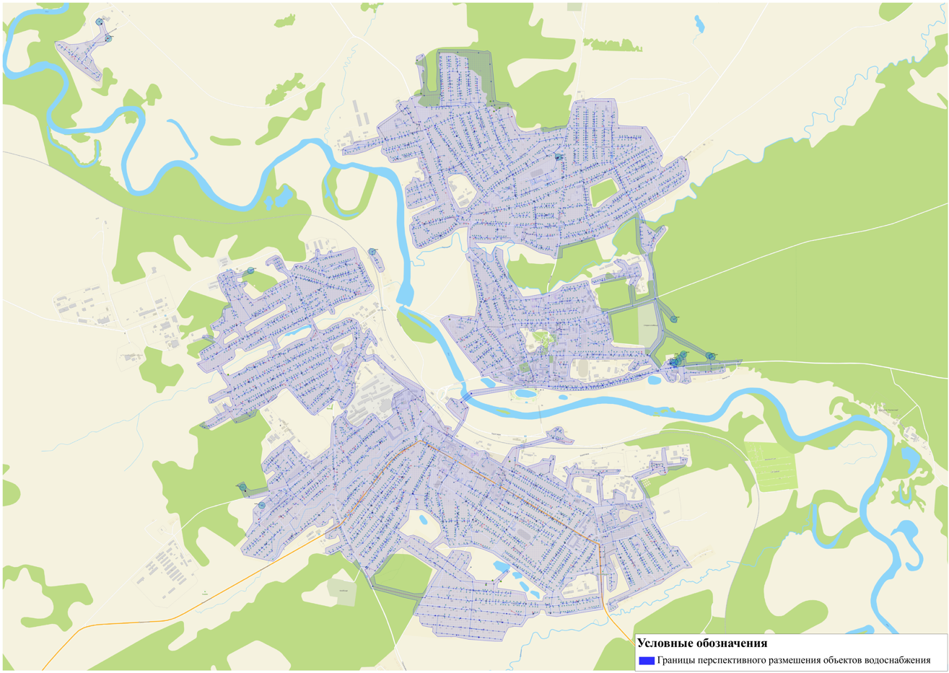
Рисунок 4.4.1 – Границы планируемых зон размещения объектов централизованной системы водоснабжения города Тогучина
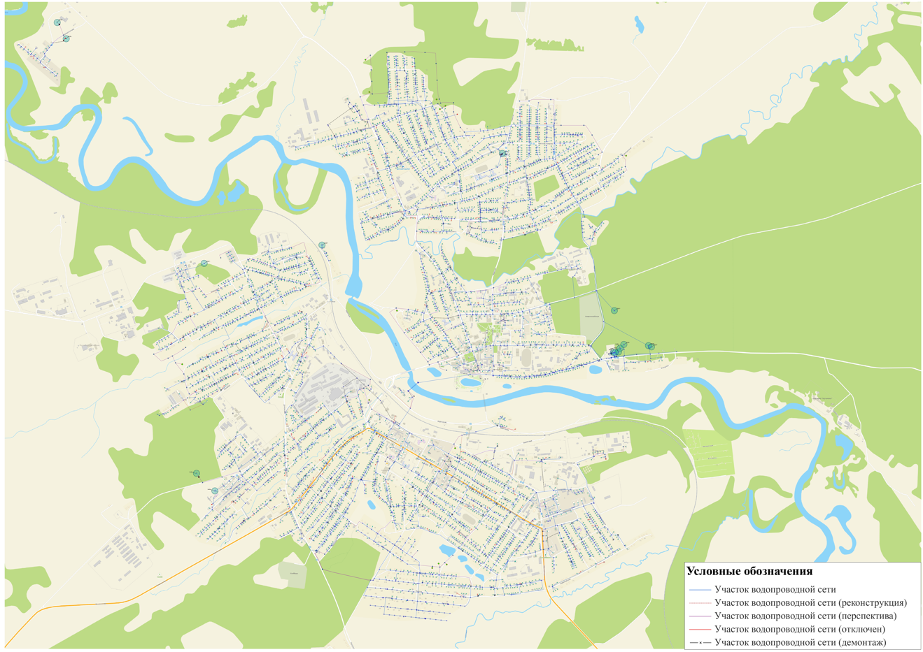
Рисунок 4.4.2 – Карта (схема) существующего и планируемого размещения объектов централизованной системы водоснабжения города Тогучина
4.5 Экологические аспекты мероприятий по строительству, реконструкции и модернизации объектов централизованных систем водоснабжения
4.5.1 Меры предотвращения вредного воздействия на водный бассейн предлагаемых к строительству и реконструкции объектов централизованных систем водоснабжения при сбросе (утилизации) промывных вод
Решение проблемы вредного воздействия на окружающую среду предполагается осуществить за счёт реализации мероприятий:
– организация централизованного хозяйственно-питьевого водоснабжения городского поселения на базе существующих,
– соблюдение режима хозяйственной деятельности в водоохранных зонах,
– организация зоны санитарной охраны подземных источников водоснабжения в составе трех поясов и проведение санитарных мероприятий в соответствии с требованиями СанПиН 2.1.3684-21.
Данные мероприятия направлены на стабилизацию и оздоровление экологической обстановки на водных объектах и носят комплексный характер. Их реализация направлена:
– обеспечение гарантированного водоснабжения населения, резервирование водоводов и оборудования в связи с износом водоводов и разводящих сетей,
– снижение удельного потребления чистой воды в системе, эксплуатируемой ООО «Горвода» в границах города Тогучина, за счёт повышения технического уровня системы водоснабжения, оснащенности средствами учёта и контроля расходования воды в зданиях любого назначения, а также коммунально-бытовых предприятиях города,
– создание и внедрение новых и совершенствование технологических процессов и оборудования, характеризующихся значительным сокращением потребления, внедрения замкнутых водооборотных систем на предприятиях города Тогучина.
В городе Тогучине сброс промывочной воды осуществляется в отдельно стоящие колодцы выкачивается машиной для откачки воды вывозится на очистные сооружения.
4.5.2 Меры предотвращения вредного воздействия на окружающую среду при реализации мероприятий по снабжению и хранению химических реагентов, используемых в водоподготовке (хлор и др.)
В водоподготовке на станциях используют гипохлорит жидкий в канистрах, соль поваренная таблетированная в мешках по 25 кг. Реагенты хранятся на станции водоподготовке по ул. Заводская. Доставка осуществляется автотранспортом.
4.6 Оценка объемов капитальных вложений в строительство, реконструкцию и модернизацию объектов централизованных систем водоснабжения
4.6.1 Оценка стоимости основных мероприятий по реализации схем водоснабжения
Общий объём капитальных вложений, направленных на строительство, реконструкцию и модернизацию объектов централизованных систем водоснабжения города Тогучина Новосибирской области на период реализации схемы водоснабжения до 2042 г. составил – 721,16 млн. рублей.
Источники финансирования мероприятий по реализации схемы водоснабжения города Тогучина Новосибирской области:
1) Федеральный бюджет,
2) бюджет Новосибирской области,
3) бюджет города Тогучина,
4) собственные средства ресурсоснабжающей организации.
Более подробная информация по капитальным вложениям, с разбивкой по годам, представлена в подразделе 4.6.2 «Оценка величины необходимых капитальных вложений в реконструкцию объектов централизованных систем водоснабжения, выполненную на основании укрупненных сметных нормативов» данной схемы.
4.6.2 Оценка величины необходимых капитальных вложений в строительство и реконструкцию объектов централизованных систем водоснабжения, выполненную на основании укрупненных сметных нормативов для объектов непроизводственного назначения и инженерной инфраструктуры, утвержденных федеральным органом исполнительной власти, осуществляющим функции по выработке государственной политики и нормативно-правовому регулированию в сфере строительства, либо принятую по объектам - аналогам по видам капитального строительства и видам работ, с указанием источников финансирования
В настоящее время, существует множество методов и подходов к определению стоимости строительства. Изменчивость цен и их разнообразие, не позволяют на данном этапе работы, точно определить необходимые затраты в полном объёме. В связи с этим, на дальнейших стадиях проектирования, требуется детальное уточнение параметров строительства на основании изучения местных условий и конкретных специфических функций строящегося объекта.
Определение стоимости на разных этапах проектирования, должно осуществляться различными методиками. На предпроектной стадии, при обосновании инвестиций, определяется предварительная (расчётная) стоимость строительства или реконструкции. Проекта на этой стадии ещё нет, поэтому она составляется по предельно укрупнённым показателям.
Стоимость устанавливается на каждой стадии проектирования, в связи с чем, обеспечивается поэтапная её детализация и уточнение. Таким образом, базовые цены устанавливаются с целью последующего формирования договорных цен на разработку проектной документации и строительства.
Стоимость строительства, реконструкции и модернизации объектов централизованной системы водоснабжения определена на основании «Справочников базовых цен на проектные работы для строительства», либо определена на основании укрупненных сметных нормативов для объектов непроизводственного назначения и инженерной инфраструктуры, либо принятая по объектам-аналогам по видам капитального строительства и видам работ.
Объёмы капитальных вложений для строительства сетей и сооружений водоснабжения были посчитаны по нормативным ценам строительства, а также объектам аналогам:
1) укрупненные нормативы цены строительства. НЦС 81-02-14-2025. Сборник № 14. «Наружные сети водоснабжения и канализации»,
2) укрупненные нормативы цены строительства. НЦС 81-02-19-2025. Сборник № 19. «Здания и сооружения городской инфраструктуры».
Объемы капитальных вложений, направленных на строительство, реконструкцию и модернизацию объектов водоснабжения города Тогучина представлены в таблице 4.6.1.

Таблица 4.6.1 – Объемы капитальных вложений, направленных в строительство, реконструкцию и модернизацию объектов водоснабжения города Тогучина
№ п/п | Наименование мероприятия | Краткое описание мероприятия | Обоснование необходимости (цель реализации) | Основные технические характеристики |  |  | Год начала реализации мероприятия | Год окончания реализации мероприятия | Необходимые капитальные затраты, тыс. руб. | Величина капитальных вложений, тыс. руб.
 |  |  |  | Производительность, протяженность, диаметр | Ед. изм. | После реализации мероприятия | Год начала реализации мероприятия | Год окончания реализации мероприятия | Необходимые капитальные затраты, тыс. руб. | 2025 г. | 2026 г. | 2027 г. | 2028 г. | 2029 г. | 2030 г. | 2031 г. | 2032 г. | 2033-2037 гг. | 2038-2042 гг.
1 | 2 | 3 | 4 | 5 | 6 | 7 | 8 | 9 | 10 | 11 | 12 | 13 | 14 | 15 | 16 | 17 | 18 | 19 | 20
Группа 1. Строительство объектов водоснабжения
1.1 | Строительство скважины по ул. Дзержинского в городе Тогучине |  | Обеспечение населения качественной питьевой водой, предотвращение чрезвычайных ситуаций, связанных с нехваткой воды | Производительность | м³/час | 15 | 2026 | 2026 | 25154,84 | 0,00 | 25154,84 | 0,00 | 0,00 | 0,00 | 0,00 | 0,00 | 0,00 | 0,00 | 0,00
1.2 | Строительство водонасосной перекачивающей станции по ул. Береговая | Кадастровый номер ЗУ: 54:24:010231:32 | Обеспечение бесперебойной подачи воды, повышение давления в водопроводной сети | Производительность | м³/сут | 850 | 2026 | 2027 | 2701,94 | 0,00 | 1350,97 | 1350,97 | 0,00 | 0,00 | 0,00 | 0,00 | 0,00 | 0,00 | 0,00
1.3 | Строительство водозаборной скважины и центрального водопровода по ул. Челюскинцев | Кадастровый номер ЗУ: 54:24:010501:21 (1 этап) | Обеспечение населения качественной питьевой водой, предотвращение чрезвычайных ситуаций, связанных с нехваткой воды | Производительность | м³/час | 15 | 2026 | 2027 | 25154,84 | 0,00 | 0,00 | 0,00 | 0,00 | 0,00 | 0,00 | 0,00 | 0,00 | 0,00 | 0,00
1.4 | Строительство водозаборной скважины по ул. Челюскинцев | Строительство водозаборной скважины по ул. Челюскинцев (2 этап) | Обеспечение населения качественной питьевой водой, предотвращение чрезвычайных ситуаций, связанных с нехваткой воды | Производительность | м³/час | 40 | 2032 | 2033 | 67079,57 | 0,00 | 0,00 | 0,00 | 0,00 | 0,00 | 0,00 | 0,00 | 33539,78 | 33539,78 | 0,00
1.5 | Строительство водопроводных очистных сооружений |  | Улучшение качества питьевой воды, соответствие требованиям СанПиН, повышение надежности водоснабжения | Производительность | м³/час | 200,00 | 2032 | 2033 | 45999,58 | 0,00 | 0,00 | 0,00 | 0,00 | 0,00 | 0,00 | 0,00 | 22999,79 | 22999,79 | 0,00
1.5.1 |  | Строительство ВОС ул. Майская |  |  |  | 40 | 2032 | 2033 | 9199,92 | 0,00 | 0,00 | 0,00 | 0,00 | 0,00 | 0,00 | 0,00 | 4599,96 | 4599,96 | 0,00
1.5.2 |  | Строительство ВОС ул. Челюскинцев |  |  |  | 40 | 2032 | 2033 | 9199,92 | 0,00 | 0,00 | 0,00 | 0,00 | 0,00 | 0,00 | 0,00 | 4599,96 | 4599,96 | 0,00
1.5.3 |  | Строительство ВОС ул. Дзержинского |  |  |  | 120 | 2032 | 2033 | 27599,75 | 0,00 | 0,00 | 0,00 | 0,00 | 0,00 | 0,00 | 0,00 | 13799,87 | 13799,87 | 0,00
Итого по группе 1 |  |  |  |  |  |  |  |  | 166090,75 | 0,00 | 26505,81 | 1350,97 | 0,00 | 0,00 | 0,00 | 0,00 | 56539,57 | 56539,57 | 0,00
Группа 2. Строительство сетей водоснабжения
2.1 | Строительство водопровода в городе Тогучине |  | Организация бесперебойного водоснабжения населения города | Диаметр, протяженность | мм, км | Ø30-400 L=14,112 | 2025 | 2025 | 287728,81 | 287728,81 | 0,00 | 0,00 | 0,00 | 0,00 | 0,00 | 0,00 | 0,00 | 0,00 | 0,00
 |  |  |  |  |  | Ø30 L=1,58 | 2025 | 2025 | 31660,20 | 31660,20 | 0,00 | 0,00 | 0,00 | 0,00 | 0,00 | 0,00 | 0,00 | 0,00 | 0,00
 |  |  |  |  |  | Ø50 L=4,09 | 2025 | 2025 | 81955,83 | 81955,83 | 0,00 | 0,00 | 0,00 | 0,00 | 0,00 | 0,00 | 0,00 | 0,00 | 0,00
 |  |  |  |  |  | Ø63 L=2,23 | 2025 | 2025 | 44684,96 | 44684,96 | 0,00 | 0,00 | 0,00 | 0,00 | 0,00 | 0,00 | 0,00 | 0,00 | 0,00
 |  |  |  |  |  | Ø90 L=1,38 | 2025 | 2025 | 27652,58 | 27652,58 | 0,00 | 0,00 | 0,00 | 0,00 | 0,00 | 0,00 | 0,00 | 0,00 | 0,00
 |  |  |  |  |  | Ø110 L=1,36 | 2025 | 2025 | 27251,81 | 27251,81 | 0,00 | 0,00 | 0,00 | 0,00 | 0,00 | 0,00 | 0,00 | 0,00 | 0,00
 |  |  |  |  |  | Ø160 L=3,29 | 2025 | 2025 | 69038,60 | 69038,60 | 0,00 | 0,00 | 0,00 | 0,00 | 0,00 | 0,00 | 0,00 | 0,00 | 0,00
 |  |  |  |  |  | Ø400 L=0,182 | 2025 | 2025 | 5484,84 | 5484,84 | 0,00 | 0,00 | 0,00 | 0,00 | 0,00 | 0,00 | 0,00 | 0,00 | 0,00
2.2 | Строительство сетей водоснабжения для подключения муниципальных объектов |  | Подключение объектов социальной инфраструктуры к централизованной системе водоснабжения | Диаметр, протяженность | мм, км | Ø50-110 L=0,271 | 2025 | 2030 | 5430,32 | 360,69 | 360,69 | 741,41 | 1252,38 | 1823,47 | 891,70 | 0,00 | 0,00 | 0,00 | 0,00
2.2.1 |  | Общеобразовательной школы по ул. Крупской, 7 |  | Диаметр, протяженность | мм, км | Ø110 L=0,036 | 2025 | 2026 | 721,37 | 360,69 | 360,69 | 0,00 | 0,00 | 0,00 | 0,00 | 0,00 | 0,00 | 0,00 | 0,00
2.2.2 |  | Организации дополнительного образования по ул. Горина |  | Диаметр, протяженность | мм, км | Ø63 L=0,057 | 2029 | 2030 | 1142,17 | 0,00 | 0,00 | 0,00 | 0,00 | 571,09 | 571,09 | 0,00 | 0,00 | 0,00 | 0,00
2.2.3 |  | Организации дополнительного образования по ул. Трактовая |  | Диаметр, протяженность | мм, км | Ø63 L=0,125 | 2028 | 2029 | 2504,76 | 0,00 | 0,00 | 0,00 | 1252,38 | 1252,38 | 0,00 | 0,00 | 0,00 | 0,00 | 0,00
2.2.4 |  | Библиотеки с детским отделением по ул. Комсомольская |  | Диаметр, протяженность | мм, км | Ø50 L=0,016 | 2030 | 2030 | 320,61 | 0,00 | 0,00 | 0,00 | 0,00 | 0,00 | 320,61 | 0,00 | 0,00 | 0,00 | 0,00
2.2.5 |  | Аптеки по ул. Беляева |  | Диаметр, протяженность | мм, км | Ø50 L=0,037 | 2027 | 2027 | 741,41 | 0,00 | 0,00 | 741,41 | 0,00 | 0,00 | 0,00 | 0,00 | 0,00 | 0,00 | 0,00
2.3 | Перекладка магистральных сетей водоснабжения из-под объектов капитального строительства и с территорий промышленных площадок |  | Обеспечение бесперебойного и безопасного водоснабжения потребителей, снижение аварийности | Диаметр, протяженность | мм, км | Ø32-219 L=0,519 | 2032 | 2042 | 87816,24 | 0,00 | 0,00 | 0,00 | 0,00 | 0,00 | 0,00 | 0,00 | 7983,29 | 39916,47 | 39916,47
 |  |  |  |  |  | Ø32 L=0,519 | 2032 | 2042 | 10399,77 | 0,00 | 0,00 | 0,00 | 0,00 | 0,00 | 0,00 | 0,00 | 945,43 | 4727,17 | 4727,17
 |  |  |  |  |  | Ø50 L=1,136 | 2032 | 2042 | 22763,28 | 0,00 | 0,00 | 0,00 | 0,00 | 0,00 | 0,00 | 0,00 | 2069,39 | 10346,95 | 10346,95
 |  |  |  |  |  | Ø63 L=1,114 | 2032 | 2042 | 22322,44 | 0,00 | 0,00 | 0,00 | 0,00 | 0,00 | 0,00 | 0,00 | 2029,31 | 10146,56 | 10146,56
 |  |  |  |  |  | Ø75 L=0,183 | 2032 | 2042 | 3666,97 | 0,00 | 0,00 | 0,00 | 0,00 | 0,00 | 0,00 | 0,00 | 333,36 | 1666,81 | 1666,81
 |  |  |  |  |  | Ø90 L=0,189 | 2032 | 2042 | 3787,20 | 0,00 | 0,00 | 0,00 | 0,00 | 0,00 | 0,00 | 0,00 | 344,29 | 1721,45 | 1721,45
 |  |  |  |  |  | Ø110 L=0,254 | 2032 | 2042 | 5089,68 | 0,00 | 0,00 | 0,00 | 0,00 | 0,00 | 0,00 | 0,00 | 462,70 | 2313,49 | 2313,49
 |  |  |  |  |  | Ø150 L=0,365 | 2032 | 2042 | 7659,30 | 0,00 | 0,00 | 0,00 | 0,00 | 0,00 | 0,00 | 0,00 | 696,30 | 3481,50 | 3481,50
 |  |  |  |  |  | Ø219 L=0,858 | 2032 | 2042 | 12127,59 | 0,00 | 0,00 | 0,00 | 0,00 | 0,00 | 0,00 | 0,00 | 1102,51 | 5512,54 | 5512,54
Итого по группе 2 |  |  |  |  |  |  |  |  | 380975,38 | 288089,50 | 360,69 | 741,41 | 1252,38 | 1823,47 | 891,70 | 0,00 | 7983,29 | 39916,47 | 39916,47
Группа 3. Реконструкция и (или) модернизация сетей и объектов водоснабжения
3.1 | Реконструкция существующих сетей водоснабжения по улицам Лермонтова, Боровая, Блюхера, Папанина, Береговая |  | Повышение надежности системы водоснабжения, снижение аварийности и потерь воды | Диаметр, протяженность | мм, км | Ø50-63 L=0,650 | 2026 | 2026 | 13024,76 | 0,00 | 13024,76 | 0,00 | 0,00 | 0,00 | 0,00 | 0,00 | 0,00 | 0,00 | 0,00
 |  |  |  |  |  | Ø50 L=0,279 | 2026 | 2026 | 5590,63 | 0,00 | 5590,63 | 0,00 | 0,00 | 0,00 | 0,00 | 0,00 | 0,00 | 0,00 | 0,00
 |  |  |  |  |  | Ø63 L=0,371 | 2026 | 2026 | 7434,13 | 0,00 | 7434,13 | 0,00 | 0,00 | 0,00 | 0,00 | 0,00 | 0,00 | 0,00 | 0,00
3.2 | Реконструкция существующих сетей водоснабжения по улицам 2-ая Сибирская, Гоголя, Кирпичная, Линейная, Строительная, Чайковского |  | Повышение надежности системы водоснабжения, снижение аварийности и потерь воды | Диаметр, протяженность | мм, км | Ø63-110 L=3,100 | 2026 | 2026 | 62118,11 | 0,00 | 62118,11 | 0,00 | 0,00 | 0,00 | 0,00 | 0,00 | 0,00 | 0,00 | 0,00
 |  |  |  |  |  | Ø63 L=0,550 | 2026 | 2026 | 11020,95 | 0,00 | 11020,95 | 0,00 | 0,00 | 0,00 | 0,00 | 0,00 | 0,00 | 0,00 | 0,00
 |  |  |  |  |  | Ø110 L=2,550 | 2026 | 2026 | 51097,15 | 0,00 | 51097,15 | 0,00 | 0,00 | 0,00 | 0,00 | 0,00 | 0,00 | 0,00 | 0,00
3.3 | Реконструкция водопроводных сетей в городе Тогучине |  | Повышение надежности системы водоснабжения, снижение аварийности и потерь воды | Диаметр, протяженность | мм, км | Ø63-110 L=3,100 | 2026 | 2042 | 96082,69 | 0,00 | 5651,92 | 5651,92 | 5651,92 | 5651,92 | 5651,92 | 5651,92 | 5651,92 | 28259,61 | 28259,61
 |  |  |  |  |  | Ø50 L=0,088 | 2026 | 2042 | 1763,35 | 0,00 | 103,73 | 103,73 | 103,73 | 103,73 | 103,73 | 103,73 | 103,73 | 518,63 | 518,63
 |  |  |  |  |  | Ø60 L=0,393 | 2026 | 2042 | 7874,97 | 0,00 | 463,23 | 463,23 | 463,23 | 463,23 | 463,23 | 463,23 | 463,23 | 2316,17 | 2316,17
 |  |  |  |  |  | Ø80 L=0,264 | 2026 | 2042 | 5290,06 | 0,00 | 311,18 | 311,18 | 311,18 | 311,18 | 311,18 | 311,18 | 311,18 | 1555,90 | 1555,90
 |  |  |  |  |  | Ø110 L=4,050 | 2026 | 2042 | 81154,30 | 0,00 | 4773,78 | 4773,78 | 4773,78 | 4773,78 | 4773,78 | 4773,78 | 4773,78 | 23868,91 | 23868,91
3.6 | Капитальный ремонт сетей водоснабжения города Тогучина |  | Повышение надежности системы водоснабжения, снижение аварийности и потерь воды | Диаметр, протяженность | мм, км | Ø25-90 L=0,488 | 2025 | 2025 | 737,10 | 737,10 | 0,00 | 0,00 | 0,00 | 0,00 | 0,00 | 0,00 | 0,00 | 0,00 | 0,00
3.6.1 |  | Замена водовода по ул. Строительная |  | Диаметр, протяженность | мм, км | Ø90 L=0,06 | 2025 | 2025 | 175,90 | 175,90 | 0,00 | 0,00 | 0,00 | 0,00 | 0,00 | 0,00 | 0,00 | 0,00 | 0,00
 |  |  |  |  |  | Ø40 L=0,03 | 2025 | 2025
3.6.3 |  | Замена водовода по ул. О. Кошевого |  | Диаметр, протяженность | мм, км | Ø63 L=0,09 | 2025 | 2025 | 185,40 | 185,40 | 0,00 | 0,00 | 0,00 | 0,00 | 0,00 | 0,00 | 0,00 | 0,00 | 0,00
3.6.4 |  | Замена водовода по ул. Боровая |  | Диаметр, протяженность | мм, км | Ø25 L=0,10 | 2025 | 2025 | 108,40 | 108,40 | 0,00 | 0,00 | 0,00 | 0,00 | 0,00 | 0,00 | 0,00 | 0,00 | 0,00
3.6.5 |  | Замена водовода по ул. Шевцовой |  | Диаметр, протяженность | мм, км | Ø90 L=0,063 | 2025 | 2025 | 91,30 | 91,30 | 0,00 | 0,00 | 0,00 | 0,00 | 0,00 | 0,00 | 0,00 | 0,00 | 0,00
3.6.6 |  | Замена водовода по ул. Гоголя |  | Диаметр, протяженность | мм, км | Ø50 L=0,075 | 2025 | 2025 | 75,10 | 75,10 | 0,00 | 0,00 | 0,00 | 0,00 | 0,00 | 0,00 | 0,00 | 0,00 | 0,00
3.6.6 |  | Замена водовода по ул. Машинотракторная |  | Диаметр, протяженность | мм, км | Ø50 L=0,07 | 2025 | 2025 | 101,00 | 101,00 | 0,00 | 0,00 | 0,00 | 0,00 | 0,00 | 0,00 | 0,00 | 0,00 | 0,00
3.7 | Замена пожарных гидрантов |  | Обеспечение надежной противопожарной защиты территорий города | Количество | шт. | 4 | 2025 | 2025 | 116,90 | 116,90 | 0,00 | 0,00 | 0,00 | 0,00 | 0,00 | 0,00 | 0,00 | 0,00 | 0,00
3.8 | Замена насосного оборудования |  | Обеспечение бесперебойной и эффективной работы системы водоснабжения | Количество | шт. | 7 | 2025 | 2025 | 1716,30 | 1716,30 | 0,00 | 0,00 | 0,00 | 0,00 | 0,00 | 0,00 | 0,00 | 0,00 | 0,00
3.8.1 |  | ЭЦВ-8-40-90 |  | Количество | шт. | 3 | 2025 | 2025 | 1716,30 | 1716,30 | 0,00 | 0,00 | 0,00 | 0,00 | 0,00 | 0,00 | 0,00 | 0,00 | 0,00
3.8.2 |  | ЭЦВ 6-6,5-105 |  | Количество | шт. | 1 | 2025 | 2025
3.8.3 |  | ЭЦВ 6-10-110 |  | Количество | шт. | 2 | 2025 | 2025
3.8.4 |  | ЭЦВ 8-25-100 |  | Количество | шт. | 1 | 2025 | 2025
3.9 | Замена секущих задвижек | Замена секущих задвижек Ø300 мм | Обеспечение бесперебойной и эффективной работы системы водоснабжения | Количество | шт. | 1 | 2025 | 2025 | 88,80 | 88,80 | 0,00 | 0,00 | 0,00 | 0,00 | 0,00 | 0,00 | 0,00 | 0,00 | 0,00
3.10 | Ремонт водозаборных колонок |  | Обеспечение бесперебойной и эффективной работы системы водоснабжения | Количество | шт. | 10 | 2025 | 2025 | 187,80 | 187,80 | 0,00 | 0,00 | 0,00 | 0,00 | 0,00 | 0,00 | 0,00 | 0,00 | 0,00
Итого по группе 3 |  |  |  |  |  |  |  |  | 174072,46 | 2846,90 | 80794,79 | 5651,92 | 5651,92 | 5651,92 | 5651,92 | 5651,92 | 5651,92 | 28259,61 | 28259,61
Группа 4. Прочие мероприятия
4.1 | НПС Частотный преобразователь |  | Обеспечение бесперебойной и эффективной работы системы водоснабжения | Количество | шт. | 1 | 2025 | 2025 | 25,00 | 25,00 | 0,00 | 0,00 | 0,00 | 0,00 | 0,00 | 0,00 | 0,00 | 0,00 | 0,00
Итого по группе 4 |  |  |  |  |  |  |  |  | 25,00 | 25,00 | 0,00 | 0,00 | 0,00 | 0,00 | 0,00 | 0,00 | 0,00 | 0,00 | 0,00
Итого капиталовложений в систему водоснабжения города Тогучина |  |  |  |  |  |  |  |  | 721163,59 | 290961,40 | 107661,29 | 7744,30 | 6904,30 | 7475,39 | 6543,62 | 5651,92 | 70174,79 | 124715,66 | 68176,08

4.7 Плановые значения показателей развития централизованных систем водоснабжения
Настоящий раздел выполнен в соответствии с требованиями приказа Министерства строительства и жилищно-коммунального хозяйства РФ от 04.04.2014 №162/пр «Об утверждении перечня показателей надежности, качества, энергетической эффективности объектов централизованных систем горячего водоснабжения, холодного водоснабжения и (или) водоотведения, порядка и правил определения плановых значений и фактических значений таких показателей».
В соответствии с постановлением Правительства РФ от 05.09.1013 №782 «О схемах водоснабжения и водоотведения» (вместе с «Правилами разработки и утверждения схем водоснабжения и водоотведения», «Требованиями к содержанию схем водоснабжения и водоотведения») к плановым показателям развития централизованных систем водоснабжения относятся:
1) показатели качества воды,
2) показатели надёжности и бесперебойности водоснабжения,
3) показатели эффективности использования ресурсов, в том числе сокращения потерь воды (тепловой энергии в составе горячей воды) при транспортировке,
4) иные показатели, установленные федеральным органом исполнительной власти, осуществляющим функции по выработке государственной политики и нормативно-правовому регулированию в сфере жилищно-коммунального хозяйства.
Показателями качества питьевой воды являются:
– доля проб питьевой воды, подаваемой с источников водоснабжения, водопроводных станций или иных объектов централизованной системы водоснабжения в распределительную водопроводную сеть, не соответствующих установленным требованиям, в общем объёме проб, отобранных по результатам производственного контроля качества питьевой воды (%),
– доля проб питьевой воды в распределительной водопроводной сети, не соответствующих установленным требованиям, в общем объёме проб, отобранных по результатам производственного контроля качества питьевой воды (%),
– доля проб горячей воды в тепловой сети или в сети горячего водоснабжения, не соответствующих установленным требованиям по температуре, в общем объёме проб, отобранных по результатам производственного контроля качества горячей воды (%),
– доля проб горячей воды в тепловой сети или в сети горячего водоснабжения, не соответствующих установленным требованиям (за исключением температуры), в общем объёме проб, отобранных по результатам производственного контроля качества горячей воды (%).
Значения показателей качества холодной (питьевой) и горячей воды определяются следующим образом:
1) доля проб питьевой воды, подаваемой с источников водоснабжения, водопроводных станций или иных объектов централизованной системы водоснабжения в распределительную водопроводную сеть, не соответствующих установленным требованиям, в общем объёме проб, отобранных по результатам производственного контроля качества питьевой воды ($Д_{пс}$) определяется по формуле (1):

$$Д_{пс}=\frac{К_{нп}}{К_{п}}∙100\%$$
(1)

где $К_{нп}$ – количество проб питьевой воды, отобранных по результатам производственного контроля, не соответствующих установленным требованиям,
$К_{п}$ – общее количество отобранных проб.
2) доля проб питьевой воды в распределительной водопроводной сети, не соответствующих установленным требованиям, в общем объёме проб, отобранных по результатам производственного контроля качества питьевой воды ($Д_{прс}$) определяется по формуле (2):

$$Д_{прс}=\frac{К_{прс}}{К_{п}}∙100\%$$
(2)

где $К_{прс}$ - количество проб питьевой воды в распределительной водопроводной сети, отобранных по результатам производственного контроля качества питьевой воды, не соответствующих установленным требованиям,
$К_{п}$ - общее количество отобранных проб.
3) доля проб горячей воды в тепловой сети или в сети горячего водоснабжения, не соответствующих установленным требованиям по температуре в общем объёме проб, отобранных по результатам производственного контроля качества горячей воды ($К_{тгв}$) определяется по формуле (3):

$$К_{тгв}=\frac{К_{нпг}}{К_{п}}∙100\%$$
(3)

где $К_{нпг}$ - количество проб горячей воды в местах поставки горячей воды, отобранных по результатам производственного контроля качества горячей воды, не соответствующих установленным требованиям,
$К_{п}$ - общее количество отобранных проб.
4) доля проб горячей воды в тепловой сети или в сети горячего водоснабжения, не соответствующих установленным требованиям (за исключением температуры), в общем объёме проб, отобранных по результатам производственного контроля качества горячей воды ($Д_{птс}$) определяется по формуле (4):

$$Д_{птс}=\frac{К_{пн}}{К_{п}}∙100\%$$
(4)

где $К_{пн}$ – количество проб горячей воды в тепловой сети или в сети горячего водоснабжения, отобранных по результатам производственного контроля качества горячей воды, не соответствующих установленным требованиям,
$К_{п}$ – общее количество проб, отобранных в тепловой сети или в сети горячего водоснабжения.
Питьевая вода должна быть безопасна в эпидемическом и радиационном отношении, безвредна по химическому составу и иметь благоприятные органолептические свойства. Качество питьевой воды должно соответствовать гигиеническим нормативам перед её поступлением в распределительную сеть, а также в точках водоразбора наружной и внутренней водопроводной сети.
Безвредность питьевой воды по химическому составу определяется её соответствием нормативам по нескольким параметрам, в том числе по обобщённым показателям и содержанию вредных химических веществ, наиболее часто встречающихся в природных водах на территории Российской Федерации, а также веществ антропогенного происхождения, получивших глобальное распространение.
Гигиенические требования и нормативы качества питьевой воды устанавливаются в соответствии с СанПиНом 2.1.4.1074-01 «Питьевая вода. Гигиенические требования к качеству воды централизованных систем питьевого водоснабжения. Контроль качества. Гигиенические требования к обеспечению безопасности систем горячего водоснабжения».
Показатель надёжности и бесперебойности водоснабжения определяется отдельно для централизованных систем горячего водоснабжения и для централизованных систем холодного водоснабжения.
Показателем надёжности и бесперебойности водоснабжения является количество перерывов в подаче воды, зафиксированных в местах исполнения обязательств организацией, осуществляющей горячее водоснабжение, холодное водоснабжение, по подаче горячей воды, холодной воды, возникших в результате аварий, повреждений и иных технологических нарушений на объектах централизованной системы холодного водоснабжения, горячего водоснабжения, принадлежащих организации, осуществляющей горячее водоснабжение, холодное водоснабжение, в расчёте на протяжённость водопроводной сети в год (ед./км).
К показателям эффективности использования ресурсов относятся:
1) доля потерь воды в системе холодного водоснабжения при транспортировке в общем объёме воды, поданной в сеть (%),
2) удельный расход электрической энергии, потребляемой в технологическом процессе подготовки питьевой воды, на единицу объёма воды, поданной в сеть (кВт∙ч/м³),
3) удельный расход электрической энергии, потребляемой в технологическом процессе транспортировки питьевой воды, на единицу объёма транспортируемой воды (кВт∙ч/м³).
В таблице 4.7.1 представлены плановые значения показателей развития централизованной системы водоснабжения города Тогучина.

Таблица 4.7.1 – Плановые значения показателей развития централизованной системы водоснабжения
№ п/п | Показатель | Ед. изм. | Базовый год | Величина показателя
№ п/п | Показатель | Ед. изм. | 2024 г. | 2025 г. | 2026 г. | 2027 г. | 2028 г. | 2029 г. | 2030 г. | 2031 г. | 2032 г. | 2033-2037 гг. | 2038-2042 гг.
1 | 2 | 3 | 4 | 5 | 6 | 7 | 8 | 9 | 10 | 11 | 12 | 13 | 14
1 | ООО «Горвода»
1.1 | Показатели качества воды
1.1.1 | Доля проб питьевой воды, подаваемой с источников водоснабжения, в распределительную водопроводную сеть, не соответствующих установленным требованиям, в общем объеме проб, отобранных по результатам производственного контроля качества питьевой воды | % | 0,00 | 0,00 | 0,00 | 0,00 | 0,00 | 0,00 | 0,00 | 0,00 | 0,00 | 0,00 | 0,00
1.1.2 | Доля проб питьевой воды в распределительной водопроводной сети, не соответствующих установленным требованиям, в общем объеме проб, отобранных по результатам производственного контроля качества питьевой вод | % | 0,00 | 0,00 | 0,00 | 0,00 | 0,00 | 0,00 | 0,00 | 0,00 | 0,00 | 0,00 | 0,00
1.2 | Показатели надёжности и бесперебойности водоснабжения
1.2.1 | Удельное количество аварий на сетях холодного водоснабжения | ед./км | 0,00 | 0,00 | 0,00 | 0,00 | 0,00 | 0,00 | 0,00 | 0,00 | 0,00 | 0,00 | 0,00
1.3 | Показатели энергетической эффективности использования ресурсов
1.3.1 | Доля потерь воды в системе холодного водоснабжения при транспортировке в общем объеме воды, поданной в сеть | % | 0,67 | 0,72 | 0,77 | 0,82 | 0,88 | 0,93 | 0,98 | 1,03 | 1,09 | 1,35 | 1,61
1.3.2 | Удельный расход электрической энергии, потребляемой в технологическом процессе подготовки питьевой воды, на единицу объема воды, поданной в сеть | кВт*ч/м³ | 630,40 | 630,40 | 630,40 | 630,40 | 630,40 | 630,40 | 630,40 | 630,40 | 630,40 | 630,40 | 630,40
1.3.3 | Удельный расход электрической энергии, потребляемой в технологическом процессе транспортировки питьевой воды, на единицу объема транспортируемой воды | кВт*ч/м³ | 222,92 | 222,92 | 222,92 | 222,92 | 222,92 | 222,92 | 222,92 | 222,92 | 222,92 | 222,92 | 222,92
1.4 | Иные показатели, установленные федеральным органом исполнительной власти, осуществляющим функции по выработке государственной политики и нормативно-правовому регулированию в сфере жилищно-коммунального хозяйства
1.4.1 | Среднее время ожидания ответа оператора при обращении абонента (потребителя) по вопросам водоснабжения по телефону «горячей линии» | минут | 1 | 1 | 1 | 1 | 1 | 1 | 1 | 1 | 1 | 1 | 1
1.4.2 | Доля заявок на подключение, исполненная по итогам года | % | 100 | 100 | 100 | 100 | 100 | 100 | 100 | 100 | 100 | 100 | 100

4.8 Перечень выявленных бесхозяйных объектов централизованных систем водоснабжения (в случае их выявления) и перечень организаций, уполномоченных на их эксплуатацию
Сведения об объекте, имеющем признаки бесхозяйного, могут поступать от исполнительных органов государственной власти Российской Федерации, субъектов Российской Федерации, органов местного самоуправления, а также на основании заявлений юридических и физических лиц.
Согласно Федеральному закону от 07.12.2011 г. № 416-ФЗ «О водоснабжении и водоотведении», в случае выявления бесхозяйных объектов централизованных систем водоснабжения, включая сети водоснабжения, эксплуатация таких объектов осуществляется гарантирующей организацией или организацией, осуществляющей водоснабжение и имеющей прямое подключение к указанным бесхозяйным объектам. Данная эксплуатация становится действительной с момента подписания Администрацией передаточного акта на указанные объекты и продолжается до тех пор, пока не будет признано право собственности на эти объекты или до их передачи во владение, пользование и распоряжение собственнику, оставившему данные объекты, в соответствии с гражданским законодательством.
Расходы организации, осуществляющей водоснабжения, на эксплуатацию бесхозяйных объектов централизованных систем водоснабжения, учитываются органами регулирования тарифов при установлении тарифов в порядке, установленном основами ценообразования в сфере водоснабжения и водоотведения, утверждёнными Правительством Российской Федерации.
Сведения о бесхозяйных сетях и сооружениях системы водоснабжения города Тогучина Новосибирской области отсутствуют.
4.9 Электронная модель системы водоснабжения
Для реализации электронной модели объектов централизованной системы водоснабжения города Тогучина Новосибирской области используется геоинформационная система ZuluGIS, разработанная ООО «Политерм», город Санкт-Петербург.
Геоинформационная система ZuluGIS предназначена для разработки ГИС-приложений, требующих визуализации пространственных данных в векторном и растровом виде, анализа их топологии и их связи с семантическими базами данных.
Электронная модель системы водоснабжения города Тогучина Новосибирской области включает в себя карту местности, на которой отображены объекты указанной системы, с привязкой к топографической основе муниципального образования. Графическая часть включает в себя сети водоснабжения с полной характеристикой каждого участка сети, а также объекты централизованной системы. Сети подведи ко всем потребителям с указанием свойств каждого.
Модель полностью описывает реальные характеристики режимов работы централизованной системы водоснабжения, моделирует все виды переключений, осуществляемых на сетях. Модель позволяет изменять топологию сетей и режимы работы ее элементов.
Электронная модель позволяет имитировать поведение реально работающей системы водоснабжения или исследовать и прогнозировать её поведение в условиях, которые нецелесообразно, а может даже и невозможно воспроизвести на практике.
В электронной модели непосредственно отражена перспектива развития системы водоснабжения муниципального образования с нанесением новых (перспективных) участков сетей с подключенными к ним перспективных потребителей.
Моделирование гидравлических режимов сети водоснабжения муниципального образования производится с помощью модуля расчета ZuluHydro. Данный программно-расчетный комплекс позволяет:
1) проводить технологические расчеты инженерных коммуникаций,
2) создавать и использовать библиотеку графических образов элементов систем водоснабжения и режимов их функционирования,
3) создавать расчетные схемы инженерных коммуникаций с автоматическим формированием топологии сети и соответствующих баз данных,
4) создавать входные и выходные формы представления информации,
5) изменять топологию сетей и режимы работы ее элементов,
6) решать различные топологические задачи.
4.9.1 Графическое отображение объектов централизованных систем водоснабжения с привязкой к топографической основе муниципального образования
Электронная модель централизованной системы водоснабжения города Тогучина Новосибирской области выполнена с учетом привязки к топографической основе и схеме расположения инженерных коммуникаций. С помощью программного обеспечения ZuluGIS можно создавать слои геоинформационной системы, настраивать пользовательскую структуру данных, в частности, свои слои, условные обозначения, таблицы с атрибутами, справочники, шаблоны отчётов, средства визуализации и т.п.
Типы отображаемых объектов: символьный, линейный, площадной либо текстовый.
Графические данные в ZuluGIS организованы в виде слоев. Система работает со слоями следующих типов:
– векторные слои,
– растровые слои,
– слои рельефа,
– слои WMS и WMTS,
– слои Tile-серверов.
Для организации рабочего пространства слои объединяются в карты.
ZuluGIS может работать в локальной системе координат (план-схема), географической системе координат (широта/долгота) или в одной из картографических проекций.
Система поддерживает более 180 датумов, в том числе ПЗ-90, СК-42, СК-95 по ГОСТ Р 51794-2001, WGS 84, WGS 72, , Пулково 42, NAD27, NAD83, EUREF 89.
Система предлагает набор предопределенных систем координат. Кроме того, пользователь может задать свою систему координат с индивидуальными параметрами для поддерживаемых системой проекций. В частности, эта возможность позволит, при известных параметрах (ключах перехода), привязывать данные, хранящиеся в местной системе координат, к одной из глобальных систем координат.
Данные, хранящиеся в разных системах координат, можно отображать на одной карте, в одной из проекций. При этом пересчет координат (если он требуется) из одного датума в другой и из одной проекции в другую производится при отображении «на лету».
Данные можно перепроецировать из одной системы координат в другую.
В ходе разработки проекта с заказчиком было согласовано, что подложкой для схем водоснабжения будут являться картографические данные любого ГИС сервера (2ГИС, OpenStreetMap).
Фрагмент схемы водоснабжения с привязкой к 2ГИС показан на рисунке 4.9.1.
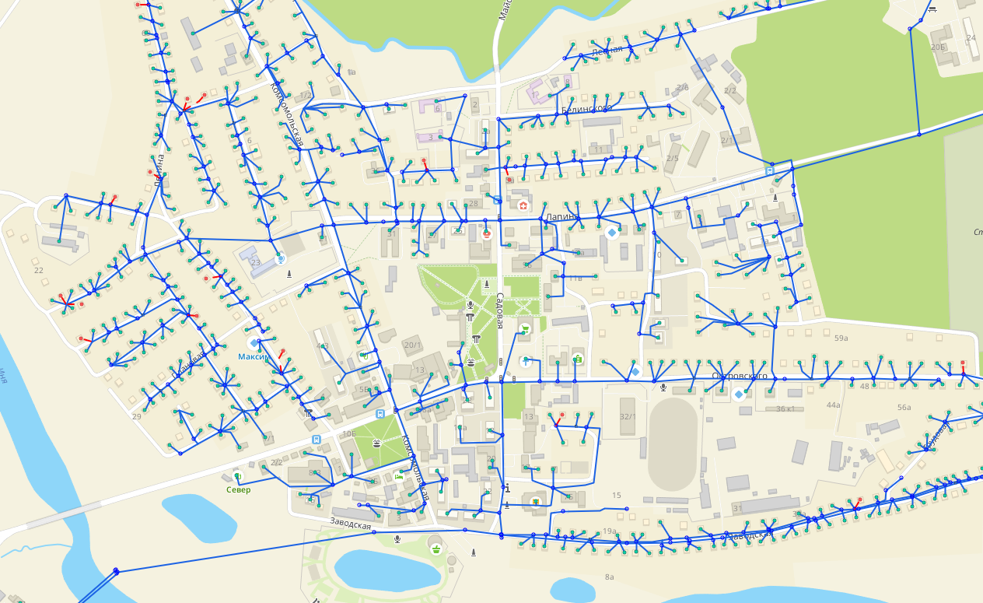
Рисунок 4.9.1 – Фрагмент схемы водоснабжения города Тогучина

4.9.2 Описание основных объектов централизованных систем водоснабжения
Система водоснабжения представляет собой инженерную сеть, которая состоит из типовых объектов: источников, потребителей, водопроводных колодцев, контррезервуаров, запорных устройств, обратных клапанов, водонапорных башен, насосных станций, участков водопроводной сети.
Тип объекта определяет, какую функцию данный типовой объект должен выполнять. В свою очередь, каждый такой объект может иметь несколько режимов работы, который задают различные способы работы.
Математическая модель сети для проведения гидравлических расчетов представляет собой граф, где дугами являются участки водопровода, а узлами точечные объекты инженерной сети: источники, потребители, насосные станции, запорно-регулирующая арматура и защитные устройствами.
Далее описаны элементы математической модели водопроводной сети: основные функции, изображение на схеме, внешнее и внутреннее представление, особенности изображения.
Источник – это узловой объект, за счет которого осуществляется подача воды в сеть. Поступление воды в сеть может обеспечиваться как одним, так и несколькими источниками. При наличии нескольких источников один из них может задавить другой. Возникновение такой ситуации зависит от конфигурации сети, от сопротивлений трубопроводов. В каждом конкретном случае это может показать только расчет.
Условное обозначение источника в зависимости от режима работы показано на рисунке 4.9.2, пример отображения – на рисунке 4.9.3 и 4.9.4.

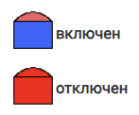
Рисунок 4.9.2 – Условное обозначение источника

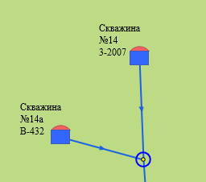
Рисунок 4.9.3 – Пример отображения включенных скважин № 14 и № 14а

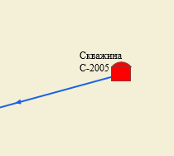
Рисунок 4.9.4 – Пример отображения выключенной скважины С-2005, находящейся вблизи ул. Рассветная, 22

Входящий расход и расход, выходящий из источника, могут отличаться — часть воды может идти на «заполнение» источника и зависит от исходных данных по источнику, например диаметр входного отверстия и его высота.
Потребителями в электронной модели могут являться жилые, общественные или промышленные здания и сооружения, на которых задается нормативный напор и расход воды.
На рисунке 4.9.5 показано условное обозначение объекта «потребитель» в зависимости от режима работы, на рисунке 4.9.6 – пример отображения.

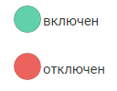
Рисунок 4.9.5 – Условное обозначение потребителя

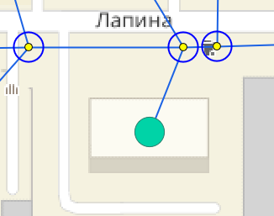
Рисунок 4.9.6 – Пример отображения потребителя (жилого дома) по адресу ул. Лапина, 25

В электронной модели узел может отображаться в виде водопроводного колодца или разветвления, на рисунке 4.9.7 показано условное обозначение узловых объектов в зависимости от режима работы.

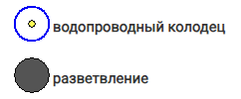
Рисунок 4.9.7 – Условное обозначение узловых объектов
Водопроводный колодец является в модели простым узлом, чьи свойства специально не оговорены. Простой узел служит для соединения участков. На карте колодцы могут изображаться как с запорной арматурой, так и без нее.
На рисунке 4.9.8 представлен пример отображения узлового объекта – водопроводного колодца.

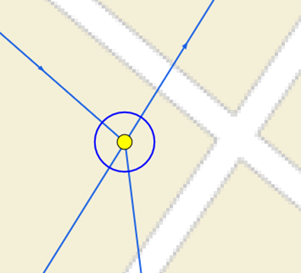
Рисунок 4.9.8 – Пример отображения водопроводного колодца вблизи пересечения ул. Чайковского и ул. Томская

Водопроводный колодец с пожарным гидрантом – это символьный объект водопроводной сети.
На рисунке 4.9.9 показано условное обозначение водопроводного колодца с колонкой в зависимости от режима работы.

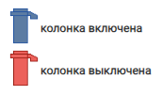
Рисунок 4.9.9 – Условное обозначение водопроводного колодца с водопроводной колонкой

Отличие водопроводного колодца с гидрантом (или с водопроводной колонкой) от простого водопроводного колодца заключается в том, что при наличии гидранта (или колонки) в узле можно задать слив воды из сети. Для этого в исходные данные вносится расчетный расход и минимальный напор воды на объекте.
На рисунке 4.9.10 представлен пример отображения водопроводного колодца с водопроводной колонкой.
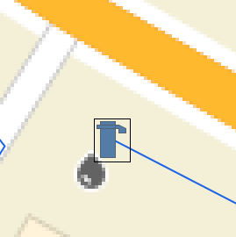
Рисунок 4.9.10 – Пример отображения колонки вблизи жилого дома по адресу ул. Вокзальная, 34

В электронной модели также могут быть отображены контррезервуары – символьные элементы водопроводной сети. На рисунке 4.9.11 представлено условное обозначение контррезервуара в зависимости от режима работы, на рисунке 4.9.12 – пример отображения.

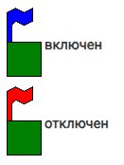
Рисунок 4.9.11 – Условное обозначение контррезервуара

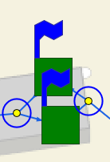
Рисунок 4.9.12 – Пример отображения контррезервуара

Задвижки в электронной модели являются отсекающими устройствами. Задвижка кроме двух режимов работы (открыта, закрыта), может находиться в промежуточном состоянии, которое определяется степенью её закрытия. Промежуточное состояние задвижки должно определяться при её режиме работы Открыта. На рисунке 4.9.13 показано условное обозначение запорно-регулирующего устройства в зависимости от режима работы, на рисунке 4.9.14 – пример отображения.

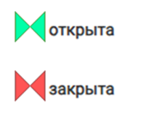
Рисунок 4.9.13 – Условное обозначение запорно-регулирующего устройства

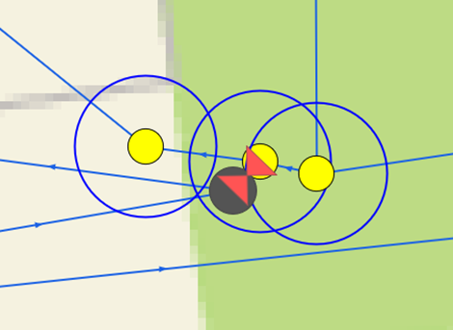
Рисунок 4.9.14 – Пример отображения запорного устройства

Еще одним элементом электронной модели является обратный клапан, который выполняет функции, связанные с направлением движения воды по трубопроводу. На рисунке 4.9.15 представлено условное обозначение обратного клапана.

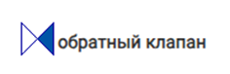
Рисунок 4.9.15 – Условное обозначение обратного клапана

На территории города Тогучина расположены водонапорные башни, которые в электронной модели представляют собой сооружения для регулирования напора и расхода воды. На рисунке 4.9.16 представлено условное обозначение водонапорной башни в зависимости от режима работы, на рисунке 4.9.17 – пример отображения.

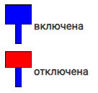
Рисунок 4.9.16 – Условное обозначение водонапорной башни

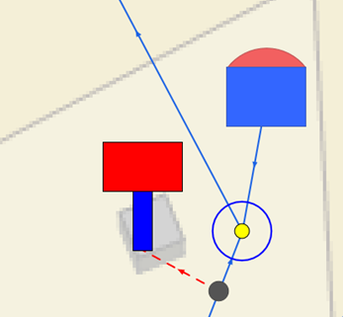
Рисунок 4.9.17 – Пример отображения отключенной водонапорной башни

В модели также отображены насосные станции, которые характеризуются заданным напором или напорно-расходной характеристикой установленного на станции насоса. На рисунке 4.9.18 представлено условное обозначение насосной станции в зависимости от режима работы, на рисунке 4.9.19 – пример отображения.

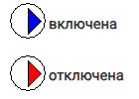
Рисунок 4.9.18 – Условное обозначение насосной станции

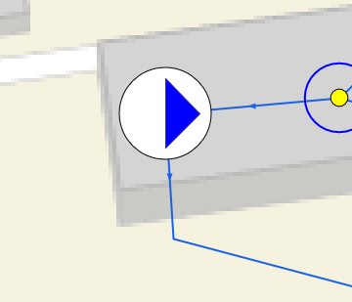
Рисунок 4.9.19 – Пример отображения насосной станции

Главным связующим элементом электронной модели является участок водопроводной сети. В ZuluHydro за участок принимается трубопровод, имеющий постоянные гидравлические свойства. Участок сети в расчетах не всегда должен совпадать с участком с точки зрения паспортизации и инвентаризации. На рисунке 4.9.20 показано условное обозначение участка водопроводной сети в зависимости от режима работы.

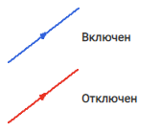
Рисунок 4.9.20 – Условное обозначение участка водопроводной сети

Участок обязательно должен начинаться и заканчиваться одним из типовых узлов (объектом сети).
Условия завершения участка:
1) разветвление − меняется расход,
2) изменение диаметра − меняется сопротивление,
3) установка на участке какого-либо оборудования.
Кроме того, пользователь может разбить трубопровод на разные участки в любом месте по своему желанию даже там, где гидравлические свойства трубопровода не меняются. Например, трубопровод может быть разделен на участки смотровой камерой на магистрали или узлом, разграничивающим балансовую принадлежность.
На изображенных участках может быть показана, указывающая направление, заданное при его вводе (рисовании) от начального узла к конечному. Направление движения воды в трубопроводе можно узнать, только после выполнения гидравлического расчета.
Включить отображение направлений можно в диалоговом окне «Настройка слоя». Для этого следует:
1) выбрать команду главного меню Карта – Настройка слоя,
2) в открывшемся окне «Загруженные слои» выбрать слой водопроводной сети,
3) включить опцию «Показ направлений».
На рисунке 4.9.21 показан пример отображения участков водопроводной сети.

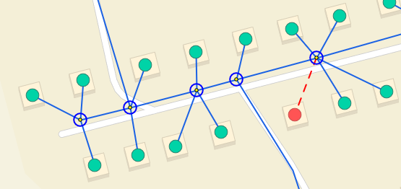
Рисунок 4.9.21 – Пример отображения участков водопроводной сети по ул. Речная

4.9.3 Описание реальных характеристик режимов работы централизованных систем водоснабжения (почасовые показатели расхода и напора для всех насосных станций в часы максимального, минимального, среднего водоразбора, пожара и аварий на магистральных трубопроводах и сетях в зависимости от сезона) и их отдельных элементов
При разработке электронной модели централизованной системы водоснабжения города Тогучина Новосибирской области выполнено описание всех объектов сети с указанием подробной информации о диаметрах длинах, материалах трубопроводов и т. п. В электронной модели характеристики объектов представлены в виде семантической информации в виде табличных данных, т. е. произведена паспортизация объектов системы водоснабжения.
На рисунках 4.9.22 - 4.9.26 показаны примеры заполнения баз данных для следующих объектов: источник водоснабжения, потребитель, участок водопроводной сети, водопроводный колодец, водопроводный колодец с водоразборной колонкой.
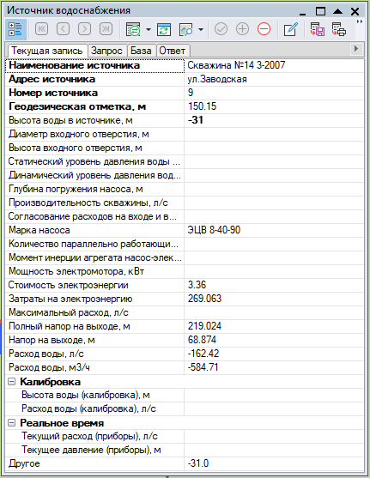
Рисунок 4.9.22 – Пример семантической информации объекта системы водоснабжения – источник водоснабжения

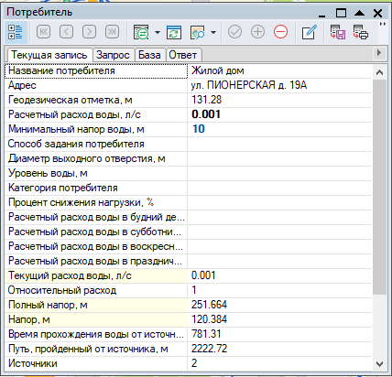
Рисунок 4.9.23 – Пример семантической информации объекта системы водоснабжения – потребитель
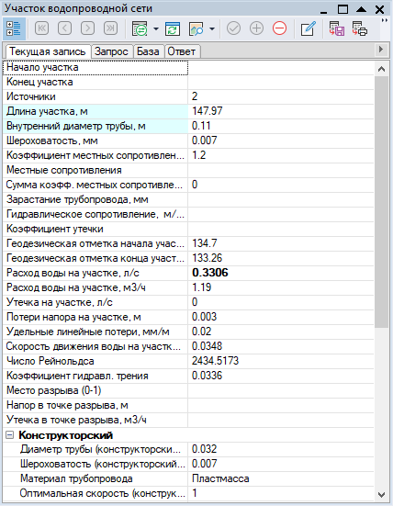
Рисунок 4.9.24 – Пример семантической информации объекта системы водоснабжения – участок водопроводной сети

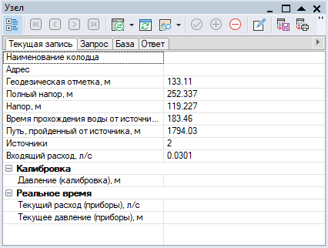
Рисунок 4.9.25 – Пример семантической информации объекта системы водоснабжения – водопроводный колодец

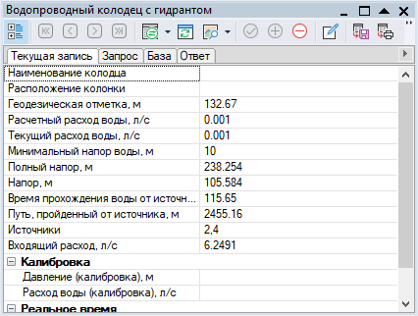
Рисунок 4.9.26 – Пример семантической информации объекта системы водоснабжения – водопроводный колодец с водоразборной колонкой

4.9.4 Моделирование всех видов переключений, осуществляемых на сетях централизованных систем водоснабжения (изменение состояния запорно-регулирующей арматуры, включение, отключение, регулирование групп насосных агрегатов, изменение установок регуляторов)
Как было указано ранее, электронная модель системы водоснабжения города Тогучина Новосибирской области описывает реальные характеристики режимов работы сети и ее отдельных элементов, а также моделирует все виды переключений, осуществляемых на сетях.
Для моделирования ситуации возникновения изменений параметров сети и ее решения служат коммутационные задачи, которые предназначены для анализа модификаций вследствие отключения задвижек или участков сети. В результате выполнения коммутационной задачи определяются объекты, попавшие под отключение. Результаты расчета отображаются на карте в виде тематической раскраски отключенных участков и потребителей и выводятся в отчет.
При анализе переключений определяется, какие объекты попадают под отключения, и включает в себя:
1) вывод информации по отключенным объектам сети,
2) расчет суммарных объемов воды,
3) отображение результатов расчета на карте в виде тематической раскраски,
4) вывод табличных данных в отчет, с последующей возможностью их печати, экспорта в формат MS Excel или HTML.
В качестве примера рассмотрено возникновение аварийной ситуации на участке сети по ул. Трудовая. В результате моделирования данной ситуации на рисунке 4.9.27 выведен результат расчета, а именно какие потребители будут отключены вследствие аварии и их расчетный расход.

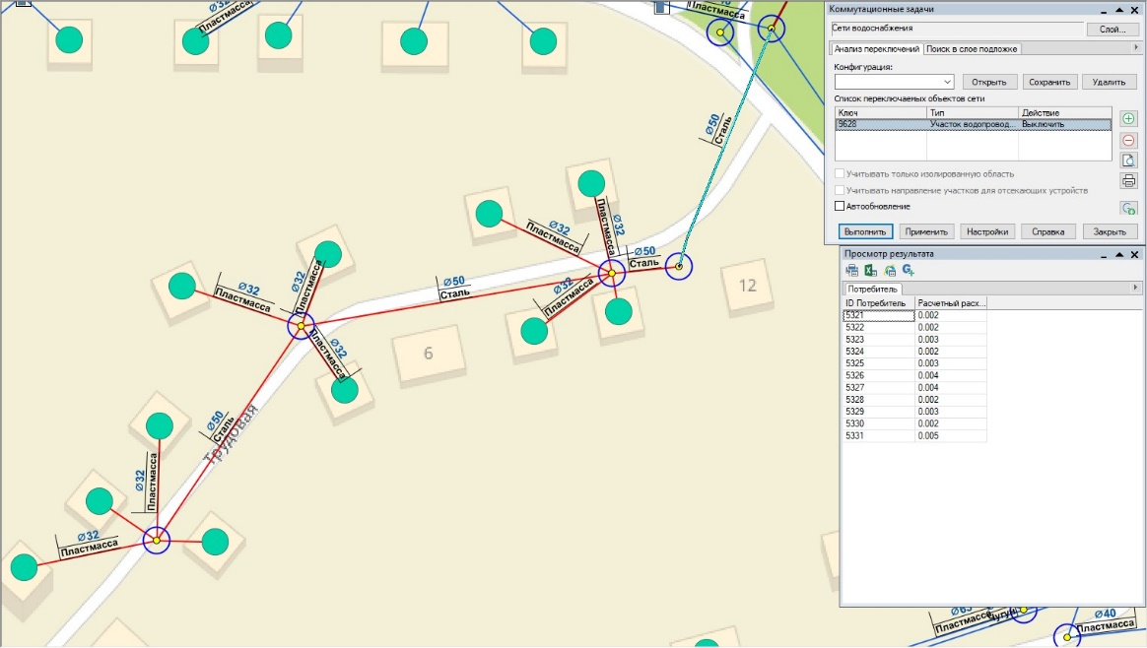
Рисунок 4.9.27 – Пример возникновения аварии на участке сети

4.9.5 Определение расходов воды и расчет потерь напора по участкам водопроводной сети
Определение расходов воды и расчет потерь напора на участках сети производится поверочным расчетом.
Целью поверочного расчета является определение потокораспределения и потерь напора на каждом участке водопроводной сети, расходов источников при известных диаметрах труб и отборах воды в узловых точках.
Расчету подлежат тупиковые и кольцевые водопроводные сети, в том числе с повысительными насосными станциями, работающие от одного или от нескольких источников.
При поверочном расчете известными величинами являются:
1) диаметры и длины всех участков сети и, следовательно, их гидравлические сопротивления,
2) фиксированные узловые отборы воды,
3) напорно-расходные характеристики всех источников,
4) геодезические отметки всех узловых точек.
В результате поверочного расчета должны быть определены:
– расходы и потери напора во всех участках сети,
– расходы воды, подаваемые в сеть от источников,
– напоры во всех узлах системы.
К примеру, при поверочном расчете выявлено, что участок водопроводной сети, расположенный по ул. Бригадная вдоль домов по адресам ул. Бригадная, 16/1 и ул. Бригадная, 18, имеет расход воды на участке 3,0713 л/с, а потери напора составляют 0,041 м (рисунок 4.9.28). Характеристики участка, найденные в результате поверочного расчета, заносятся автоматически в семантическую информацию объекта.

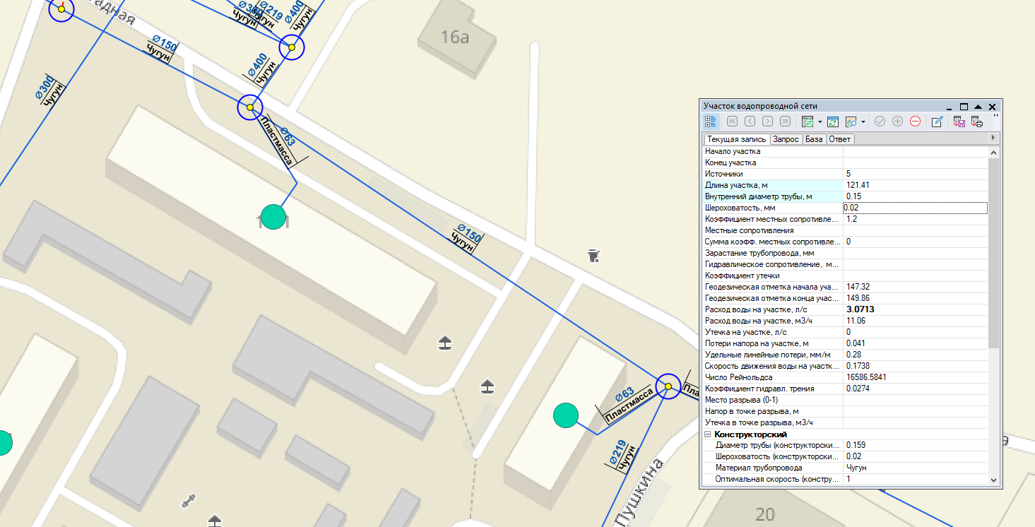
Рисунок 4.9.28 – Результаты поверочного расчета

4.9.6 Расчет изменений характеристик объектов централизованных систем водоснабжения (участков водопроводных сетей, насосных станций потребителей) с целью моделирования различных вариантов схем
Как было описано ранее, с помощью программно-расчетного комплекса возможно моделировать различные режимы работы, а также изменять топологию сетей централизованного водоснабжения города Тогучина. Для рассмотрения всевозможных вариантов работы системы водоснабжения программа позволяет менять режимы работы участков, источников, потребителей, а также анализировать разные варианты подключения перспективных объектов к существующей сети.
Для того, чтобы изменить режим работы объекта, к примеру источника, необходимо выбрать изменяемый объект, зайти в окно «Смена режима» и поменять характеристику режима. На рисунках 4.9.29 – 4.9.30 показан пример смены режима объекта – источник водоснабжения.

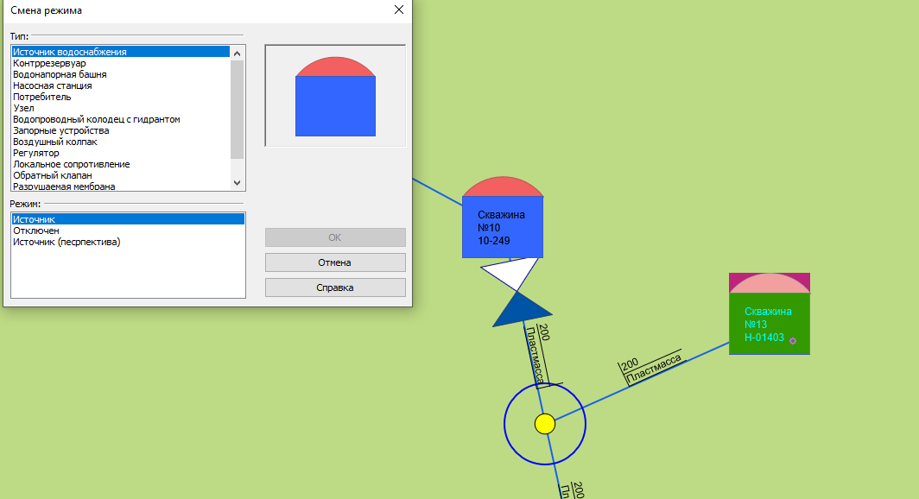
Рисунок 4.9.29 – Пример окна «Смена режима»

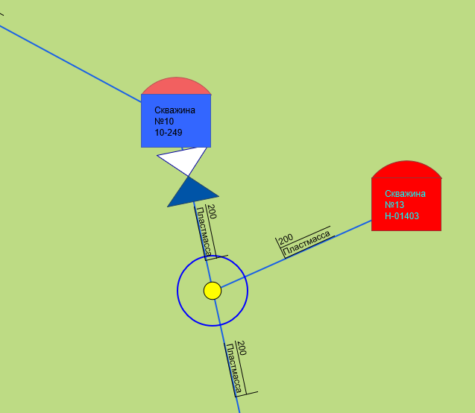
Рисунок 4.9.30 – Объект после изменения режима работы

Программно-расчетный комплекс также позволяет дополнять существующую схему перспективными объектами сети водоснабжения. На рисунках 4.9.31 и 4.9.32 показан пример изменения расположения участков водопроводной сети.

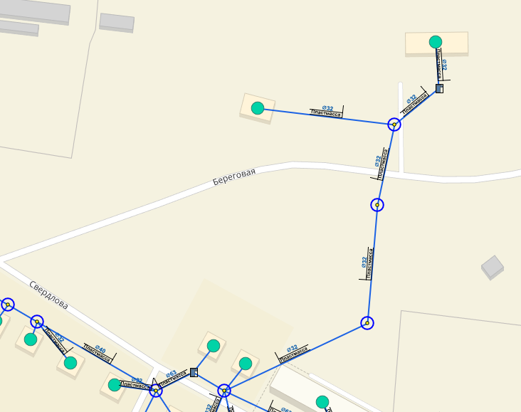
Рисунок 4.9.31 – Существующее положение сети водоснабжения вблизи ул. Береговая

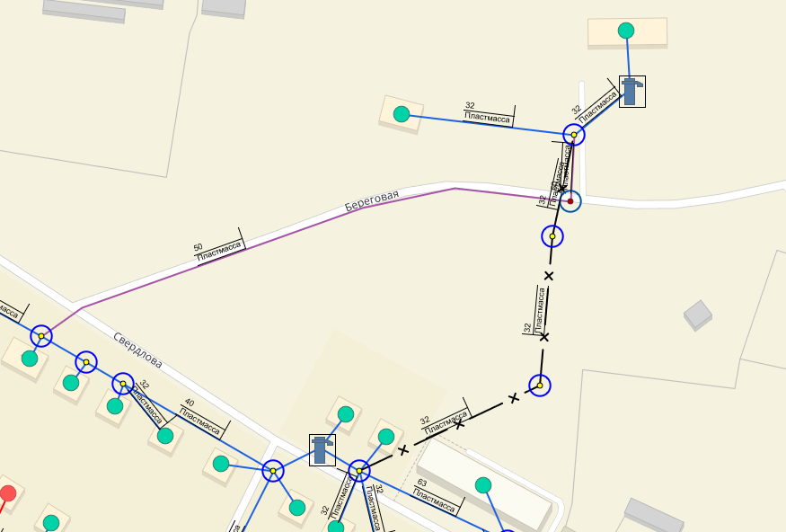
Рисунок 4.9.32 – Изменение расположения сетей водоснабжения на участке вблизи ул. Береговая

Таким образом, с помощью изменения характеристик объектов централизованной системы водоснабжения возможно смоделировать различные варианты схем, к примеру, отключить некоторые источники водоснабжения и рассмотреть, как система будет работать в таком режиме, а также проанализировать случаи аварийных ситуаций и подключения новых потребителей. Также в электронной модели можно добавлять новых потребителей, на рисунке 4.9.33 показан пример подключения перспективного потребителя.

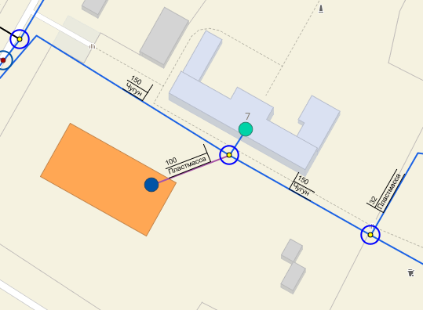
Рисунок 4.9.33 – Подключение перспективного потребителя (Образовательная школа) по ул. Крупской

4.9.7 Оценка выполнения сценариев перспективного развития централизованных систем водоснабжения с точки зрения обеспечения режимов подачи воды
Программно-расчетный комплекс ZuluHydro позволяет рассчитывать водопроводную сеть большого объема и любой сложности. Основой ZuluHydro является географическая информационная система ZuluGIS, которая позволяет создать карту города (населенного пункта) и нанести на неё любые инженерные коммуникации.
Для того, чтобы провести анализ выполнения сценариев перспективного развития необходимо определить диаметры перспективных трубопроводов, обеспечивающих пропуск расчетных расходов воды при обеспечении заданных напорах на потребителях. Для этого необходимо провести конструкторский расчет. Данная задача может быть использована при проектировании новых водопроводных сетей, при реконструкции существующих водопроводных сетей, при выдаче разрешений на подключение новых потребителей к существующей водопроводной сети.
В результате расчета определяются диаметры трубопроводов, располагаемый напор в точке подключения к существующей сети, расходы, потери напора и скорости движения воды на участках сети.
Для того, чтобы оценить выполнение сценариев перспективного развития централизованной системы водоснабжения города Тогучина Новосибирской области, используется инструмент «Пьезометрический график», который позволяет проанализировать результаты расчетов водопроводной сети. Данный график изображает линию изменения давления в узлах сети по выбранному маршруту, например, от источника до потребителя.
Пьезометрический график в системе строится по маршруту. Маршрут указывается автоматически, достаточно определить его начальный и конечный узлы. Если путей от одного узла до другого может быть несколько, то по умолчанию путь выбирается самый короткий, в том случае если нужен другой путь, то надо указать промежуточные узлы.
На рисунках 4.9.34-4.9.35 приведены пьезометрические графики существующих и перспективных сетей.
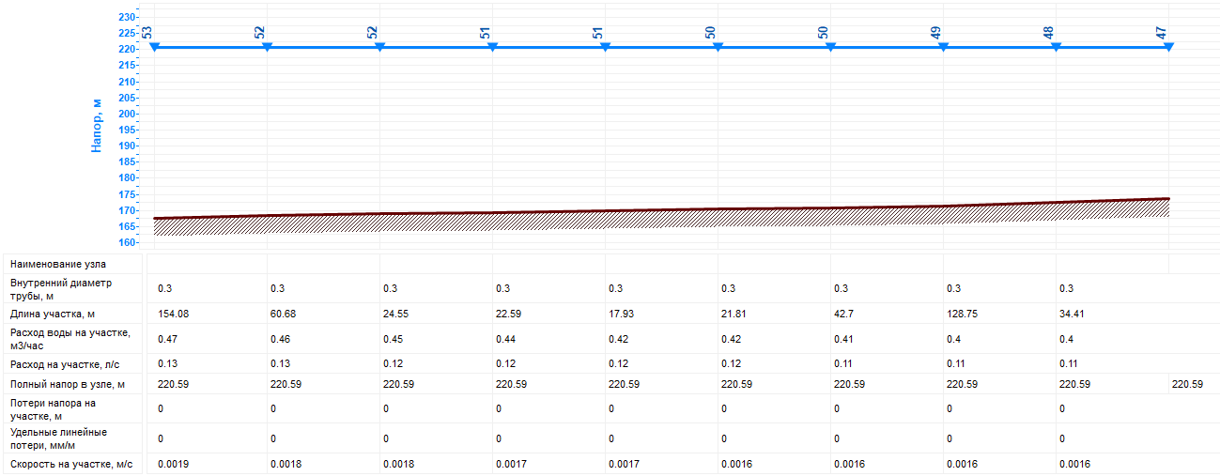
Рисунок 4.9.34 – Пьезометрический график существующего участка сети от колодца вблизи жилого дома (ул. Логовская, 58) до колодца, расположенного на пересечении ул. Деповская и Логовская

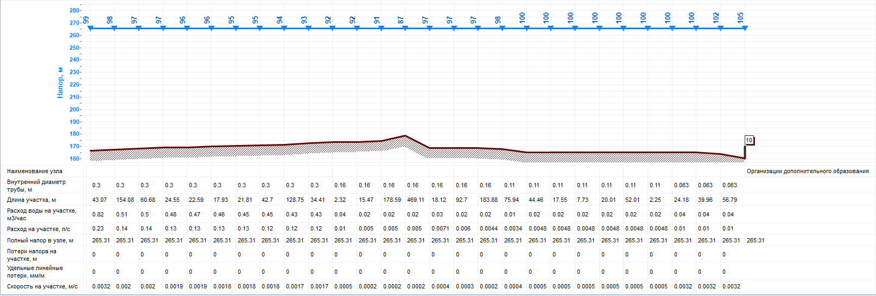
Рисунок 4.9.35 – Пьезометрический график перспективного участка сети от колодца вблизи жилого дома (ул. Логовская, 58) до перспективного потребителя (Организация дополнительного образования)

5 Заключение

по актуализации схемы водоснабжения города Тогучина Новосибирской области выполнены раньше срока контракта. Отчет по выполнению работ: «Схема водоснабжения города Тогучина Новосибирской области» содержит все необходимые данные, согласно требованиям Технического задания.
Все таблицы, содержащиеся в работе, перечислены в Приложении А.
Все рисунки, содержащиеся в работе, перечислены в Приложении Б.
Приложение А
Реестр таблиц в Схеме водоснабжения города Тогучина Новосибирской области

Таблица А.1 - Реестр таблиц в Схеме водоснабжения города Тогучина Новосибирской области
№ п/п | Номер таблицы | Название таблицы | Номер страницы
1 | 2 | 3 | 4
1 | 4.1.1 | Характеристика артезианских скважин | 20
2 | 4.1.2 | Характеристика основного и вспомогательного оборудования, установленного на водозаборных сооружениях | 21
3 | 4.1.3 | Общий расход электрической энергии, потребляемой водозаборами в период 2020–2024 гг. | 21
4 | 4.1.4 | Количество аварийных ситуаций на водозаборах в период 2020-2024 гг. | 21
5 | 4.1.5 | Характеристика резервуаров чистой воды | 22
6 | 4.1.6 | Химические показатели воды на выходе из установки | 23
7 | 4.1.7 | Типы очистки на станциях водоподготовки | 23
8 | 4.1.8 | Комплектация станции | 26
9 | 4.1.9 | Характеристика насосной станции | 27
10 | 4.1.10 | Характеристика насосной оборудования, установленного на насосной станции | 27
11 | 4.1.11 | Характеристика участков водопроводной сети | 30
12 | 4.1.12 | Перечень водоразборных колонок | 34
13 | 4.1.13 | Перечень пожарных гидрантов | 36
14 | 4.3.1 | Общий баланс подачи и реализации воды на территории города Тогучина | 42
15 | 4.3.2 | Территориальный баланс подачи воды по технологическим зонам города Тогучина | 44
16 | 4.3.3 | Структурный баланс распределения воды по группам абонентов в городе Тогучине | 46
17 | 4.3.4 | Нормативы потребления коммунальных услуг по холодному водоснабжению, горячему водоснабжению и водоотведению в жилых помещениях на территории Новосибирской области | 47
18 | 4.3.5 | Сведения об установленных приборах учета на водозаборных сооружениях | 48
19 | 4.3.6 | Прогнозные балансы потребления воды в городе Тогучине | 51
20 | 4.3.7 | Сведения о фактическом и ожидаемом потреблении воды | 52
21 | 4.3.8 | Прогноз распределения расходов воды по типам абонентов | 54
22 | 4.3.9 | Фактические и планируемые потери воды при транспортировке по системе водоснабжения города Тогучина | 56
23 | 4.3.10 | Перспективные балансы водоснабжения города Тогучина | 56
24 | 4.4.1 | Перечень основных мероприятий по реализации схемы водоснабжения города Тогучина | 59
25 | 4.4.2 | Технические обоснования основных мероприятий по реализации схемы водоснабжения города Тогучина | 60
26 | 4.4.3 | Сведения о вновь строящихся и реконструируемых объектах водоснабжения города Тогучина | 62
27 | 4.6.1 | Объемы капитальных вложений, направленных в строительство, реконструкцию и модернизацию объектов водоснабжения города Тогучина | 74
28 | 4.7.1 | Плановые значения показателей развития централизованной системы водоснабжения | 81

Приложение Б
Реестр рисунков в Схеме водоснабжения города Тогучина Новосибирской области

Таблица Б.1 - Реестр рисунков в Схеме водоснабжения города Тогучина Новосибирской области
№ п/п | Номер рисунка | Название рисунка | Номер страницы
1 | 2 | 3 | 4
1 | 4.1.1 | Административные границы города Тогучина | 14
2 | 4.1.2 | Границы эксплуатационной зоны ООО «Горвода» | 16
3 | 4.1.3 | Технологические зоны централизованной системы водоснабжения города Тогучина | 18
4 | 4.1.4 | Границы централизованного и нецентрализованного водоснабжения | 19
5 | 4.1.5 | Принципиальная технологическая схема очистки воды | 25
6 | 4.1.6 | Компоновка оборудования внутри станции | 26
7 | 4.1.7 | Технологическая схема (план) насосной станции | 28
8 | 4.1.8 | Деталировка внутриплощадочных сетей насосной станции | 28
9 | 4.1.9 | План здания насосной станции | 29
10 | 4.1.10 | Схема задвижек машинного зала | 29
11 | 4.1.11 | Границы распространения многолетней мерзлоты на территории Российской Федерации | 38
12 | 4.3.1 | Динамика изменения подачи и реализации воды в период с 2020 по 2024 гг. | 43
13 | 4.3.2 | Территориальный баланс подачи воды в городе Тогучина за 2024 г. | 45
14 | 4.3.3 | Структурный баланс реализации воды в городе Тогучине за 2024 г. | 46
15 | 4.4.1 | Границы планируемых зон размещения объектов централизованной системы водоснабжения города Тогучина | 69
16 | 4.4.2 | Карта (схема) существующего и планируемого размещения объектов централизованной системы водоснабжения города Тогучина | 70
17 | 4.9.1 | Фрагмент схемы водоснабжения города Тогучина | 87
18 | 4.9.2 | Условное обозначение источника | 88
19 | 4.9.3 | Пример отображения включенных скважин № 14 и № 14а | 88
20 | 4.9.4 | Пример отображения выключенной скважины С-2005, находящейся вблизи ул. Рассветная, 22 | 88
21 | 4.9.5 | Условное обозначение потребителя | 89
22 | 4.9.6 | Пример отображения потребителя (жилого дома) по адресу ул. Лапина, 25 | 89
23 | 4.9.7 | Условное обозначение узловых объектов | 89
24 | 4.9.8 | Пример отображения водопроводного колодца вблизи пересечения ул. Чайковского и ул. Томская | 90
25 | 4.9.9 | Условное обозначение водопроводного колодца с водопроводной колонкой | 90
26 | 4.9.10 | Пример отображения колонки вблизи жилого дома по адресу ул. Вокзальная, 34 | 91
27 | 4.9.11 | Условное обозначение контррезервуара | 91
28 | 4.9.12 | Пример отображения контррезервуара | 91
29 | 4.9.13 | Условное обозначение запорно-регулирующего устройства | 92
30 | 4.9.14 | Пример отображения запорного устройства | 92
31 | 4.9.15 | Условное обозначение обратного клапана | 92
32 | 4.9.16 | Условное обозначение водонапорной башни | 93
33 | 4.9.17 | Пример отображения отключенной водонапорной башни | 93
34 | 4.9.18 | Условное обозначение насосной станции | 93
35 | 4.9.19 | Пример отображения насосной станции | 93
36 | 4.9.20 | Условное обозначение участка водопроводной сети | 94
37 | 4.9.21 | Пример отображения участков водопроводной сети по ул. Речная | 95
38 | 4.9.22 | Пример семантической информации объекта системы водоснабжения – источник водоснабжения | 96
39 | 4.9.23 | Пример семантической информации объекта системы водоснабжения – потребитель | 96
40 | 4.9.24 | Пример семантической информации объекта системы водоснабжения – участок водопроводной сети | 97
41 | 4.9.25 | Пример семантической информации объекта системы водоснабжения – водопроводный колодец | 97
42 | 4.9.26 | Пример семантической информации объекта системы водоснабжения – водопроводный колодец с водоразборной колонкой | 98
43 | 4.9.27 | Пример возникновения аварии на участке сети | 99
44 | 4.9.28 | Результаты поверочного расчета | 100
45 | 4.9.29 | Пример окна «Смена режима» | 101
46 | 4.9.30 | Объект после изменения режима работы | 101
47 | 4.9.31 | Существующее положение сети водоснабжения вблизи ул. Береговая | 102
48 | 4.9.32 | Изменение расположения сетей водоснабжения на участке вблизи ул. Береговая | 102
49 | 4.9.33 | Подключение перспективного потребителя (Образовательная школа) по ул. Крупской | 103
50 | 4.9.34 | Пьезометрический график существующего участка сети от колодца вблизи жилого дома (ул. Логовская, 58) до колодца, расположенного на пересечении ул. Деповская и Логовская | 105
51 | 4.9.35 | Пьезометрический график перспективного участка сети от колодца вблизи жилого дома (ул. Логовская, 58) до перспективного потребителя (Организация дополнительного образования) | 106

